

Uživatelská příručka

Verze: 2.00
Revize: 10.01.2018

Obsah
SMLOUVY 3
Úvodní stránka 3
Vzhled stránky 6
Pas karet 9
Hlavní funkce 9
Evidence 26
Smlouva 41
Registr smluv 52
Číselníky 57
Databáze 71
Nástroje 75
Nápověda 92
Nový Subjekt / Protistrana 93
Zobrazení smlouvy 100
Hlavní vlastnosti 100
Data a správce 101
Plnění 103
Smluvní strany 108
Dokumenty 109
Lhůty a akce 110
Umístění smlouvy 111
Oprávnění 112
Související smlouvy 112
Poznámka 114
Registr smluv 114
Oprávnění uživatelů SMLUV 116
Oprávnění nastaveno uživateli 116
Oprávnění nastaveno ve složce 121
Oprávnění smluv 122
Filtrování smluv 122
Levý panel 123

SMLOUVY
Produkt SMLOUVY je určen pro práci se smlouvami. Nabízí možnost snadného evidování smluv. Další užitečnou funkci je napojení smluv na Registr smluv.
Kromě vytváření smluv může uživatel využít exportů do MS Excelu a do PDF. Také si může vytvořit seznam smluv celkový nebo i vyfiltrovaný podle daného parametru.
Aby nezapomněl na lhůty, je možné si je nastavit s možností zaslání na e-mail.

Úvodní stránka
Úvodní stránku aplikace tvoří nastavitelné widgety, které si uživatel může nastavit, dle potřeby.
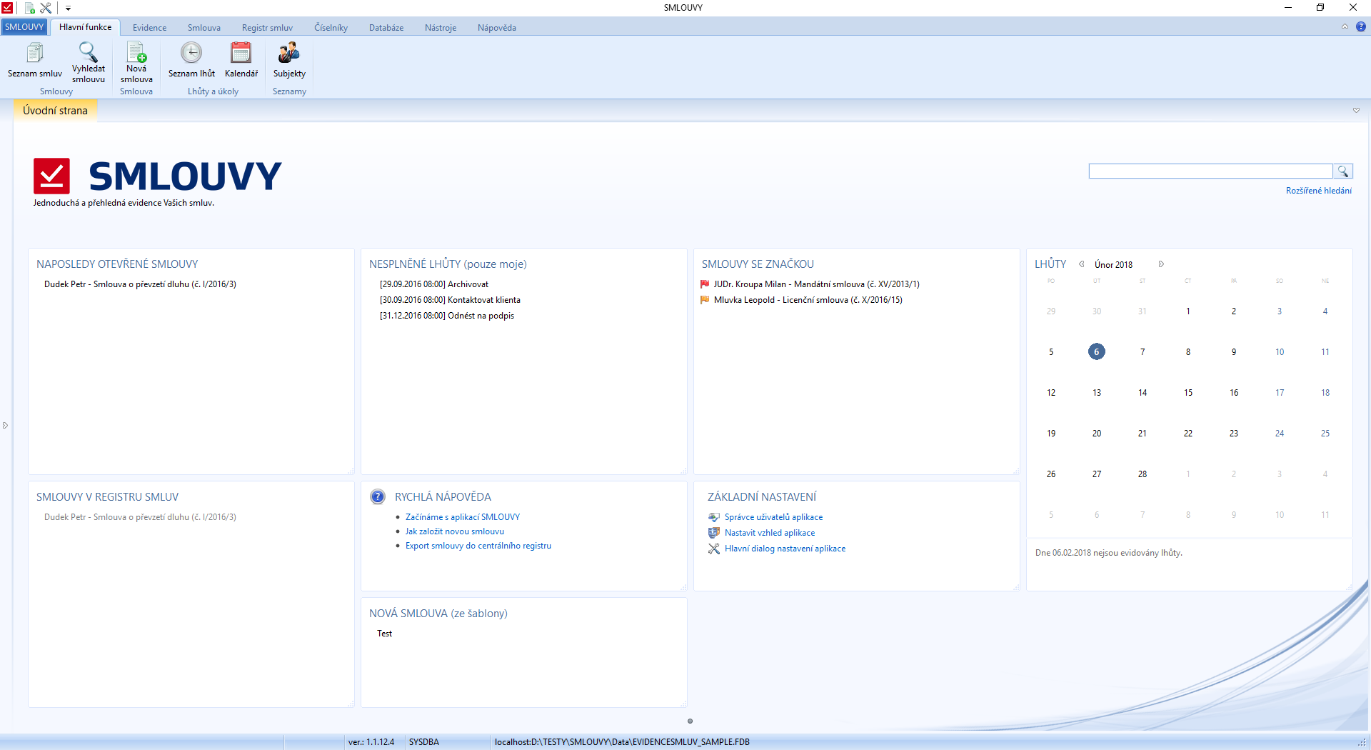
Obrázek 1: Úvodní stránka - základní rozložení widgetu
Staticky jsou na hlavní stránce umístěné:
- Logo
- Vyhledávací pole – U vyhledávání funguje našeptávání možných výsledků. Našeptávání bude fungovat při vyhledávání podle názvu a čísla. V případě, že nezvolíme našeptávaný výraz, přesune nás to do vyhledávání.
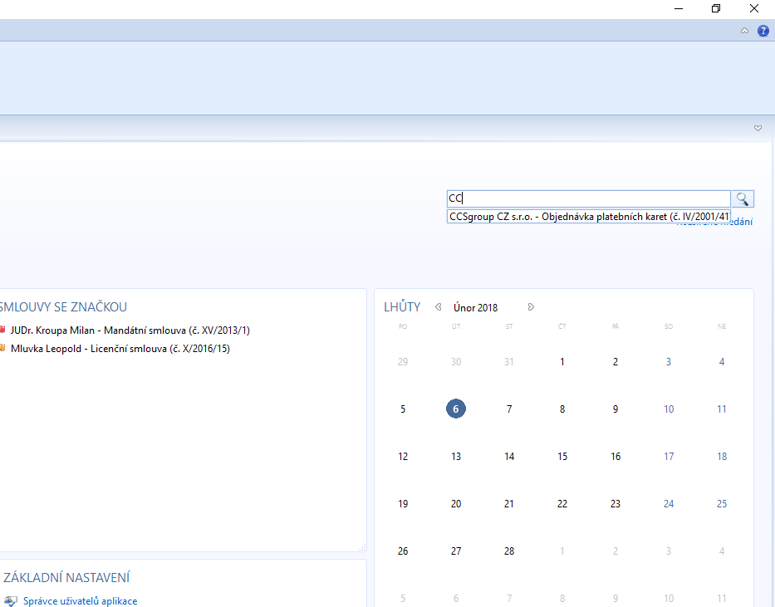
Obrázek 2: Úvodní stránka - našeptávání při vyhledávání
Mezi nastavitelné widgety na hlavní stránce patří:
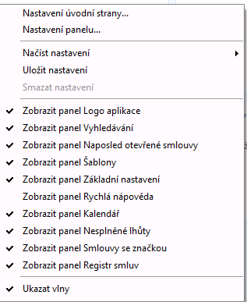
Obrázek 3: Možností nastavení úvodní stránky přes pravé tlačítko myši
- Naposledy otevřené smlouvy – Nastavitelný widget. Bude obsahovat seznam naposledy otevřených smluv. Jednotlivé záznamy budou tvořeny názvem smlouvy, číslem smlouvy a názvem protistrany.
- Nesplněné lhůty – Jedná se o seznam nesplněných smluv.
- Smlouvy se značkou – U smlouvy si můžeme nastavit značku, podobně jak to funguje v MS Outlooku. V tomto seznamu budou potom všechny smlouvy, které budou obsahovat značku.
- Lhůty – Měsíční kalendář, ve kterém jsou zaznamenány všechny lhůty. Pod tímto kalendářem je seznam lhůt vytvořených k danému dni. Ve dnech, kde je nastavená nějaká lhůta jsou barevné tečky. Barvy odpovídají splnění lhůt (červená – nesplněno, zelená – splněno, modrá – plánováno), viz. Obrázek 2.
- Nová smlouva (ze šablony) – Seznam šablon, ze kterých půjde vytvořit nová smlouva.
- Rychlá nápověda – Zde půjde zobrazit základní informace k systému.
- Základní nastavení – Seznam základních možností nastavení – Správce uživatelů aplikace, Nastavit vzhled aplikace, Hlavní dialog nastavení aplikace.
- Vyhledávání
- Registr smluv – seznam smluv zařazených v Registru smluv
- Ukázat vlny – grafické zobrazení vln v pravé části úvodní stránky
Kromě widgetu je na levé straně všech zobrazení vysouvací panel se seznamem Smluvních stran a seznamem Smluv, pro zjednodušení práce.
Na pravé straně záložek dokumentu a funkcí je rozevírací menu (šipka), pomocí kterého uživatel může pracovat se záložkami.
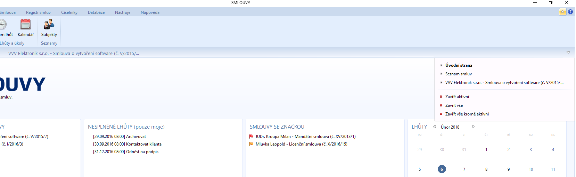
Obrázek 4: Úvodní stránka - Práce se záložkami dokumentů

Vzhled stránky
Stránka bude tvořená pasem karet, který bude obsahovat karty:
- Hlavní funkce – záložky jsou seskupeny do čtyř sekcí:
  - Smlouvy
    - Seznam smluv
    - Vyhledat smlouvu
  - Smlouva
    - Nová smlouva
  - Lhůty a úkoly
    - Seznam lhůt
    - Kalendář
  - Seznamy
    - Subjekty
- Evidence – záložky jsou uspořádány do tří skupin:
  - Smlouvy
    - Nová smlouva
    - Seznam smluv
    - Vyhledat smlouvu – Možnost rychlého vyhledávání smlouvy nebo pokročilého hledání, pomocí upřesnění oblastí hledání.
    - Prolongace
    - Neplatné smlouvy
  - Lhůty a úkoly
    - Seznam lhůt
    - Filtrace lhůt
    - Kalendář
  - Seznam smluv
    - Náhled tisku
    - Tisknout seznam
    - Seskupit do složek
    - Filtr
    - Export do MS Excel
    - Import z MS Excelu
- Smlouva – záložky jsou rozdělené do pěti okruhů:
  - Smlouva
    - Nová smlouva
  - Přidat
    - Dokument
    - Lhůtu
  - Export
    - Náhled tisku
    - Tisk
    - Export do ZIP
  - Odeslat
    - E-mail přes MS Outlook
    - Datovou zprávou
  - Centrální registr smluv
    - Přidat do registru
    - Přidat přílohu
    - Upravit informace
    - Odebrat z registru
- Registr smluv – upořádání do dvou okruhů:
  - Smlouvy
    - Přidat do registru
    - Seznam zveřejněných
  - Další volby
    - Nastavení prostředí
    - Datové schránky
    - Webové prostředí
    - Nápověda
- Číselníky – zde budou záložky pro založení smlouvy a subjektů uspořádané do tří okruhů:
  - Základní číselníky
    - Mateřská společnost
    - Subjekty – společnost vlastnicí daný program.
  - Smlouvy
    - Složky pro smlouvy
    - Šablony dokumentů
    - Číselné řady
  - Výběrové seznamy
    - Stav smlouvy
    - Typ smlouvy
    - Typ dokumentu
    - Kategorie plnění
    - Projekty
- Databáze
  - Přihlášení
    - Přihlásit
    - Odhlásit
  - Nástroje správce
    - Správce databází
    - Správce uživatelů
- Nástroje
  - Základní nastavení
    - Vzhled aplikace
    - Nastavení
  - Další nástroje
    - Kontrola nové verze
    - Licence
    - Vzdálená podpora
    - Hlídací agent
  - Externí aplikace
    - Manažer datových schránek
    - CODEXIS
    - Odkazy na právní předpisy
    - Vzory smluv
- Nápověda - uspořádání do dvou okruhů:
  - Nápověda
    - Nápověda
    - Příručka
  - O aplikaci
    - O programu
    - Web produktu
    - Co je nového
    - Připomínky
Dále bude na stránce vysouvací levý panel, na kterém se bude nacházet Seznam smluv, Seznam subjektů a pole pro rychlé vyhledávání. Pokud zvolíme nějaký subjekt z tohoto menu, tak se vyfiltrují smlouvy s touto stranou uzavřené.

Pas karet
Jedná se o hlavní rozcestník pro práci se systémem. Karty jsou rozdělené podle témat, které ulehčí orientaci v systému. V každé kartě jsou funkce/záložky rozdělené do sekcí pro větší přehlednost. Dále si podrobně rozebereme jednotlivé záložky a jejich základní funkční vlastnosti.

Hlavní funkce
V této kartě jsou nejčastěji používané funkce pro práci se smlouvami. Většina z nich odkazuje do jiných záložek v pasu karet.
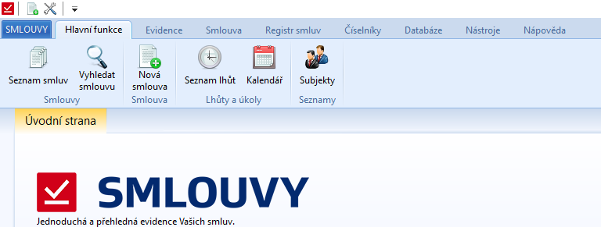
Obrázek 5: Hlavní funkce

Seznam smluv
Při zvolení Seznam smluv se spustí seznam smluv ze záložky Evidence.
V seznamu smluv je soupis všech smluv, které má uživatel právo prohlížet. Seznam lze filtrovat v jednotlivých sloupcích a zobrazit si informace o zvolené smlouvě. Smlouvy se budou zaznamenávat ve verzích. Po otevření smlouvy, bude možno smlouvu dále upravovat, pokud na to bude mít uživatel oprávnění.
V seznamu smluv se budou také zobrazovat volitelná pole, pokud si je uživatel zvolí v Nastavení. Dále je zde i sloupce pro rámcové smlouvy, kde se u rámcové smlouvy v tomto sloupci objeví fajfka. Pokud bude položka prázdná, tak daná smlouva není rámcovou smlouvou.
Pokud bude použito zařazení do složek, tak se zobrazí první seskupené složky obsahující dané smlouvy. Jednotlivé složky můžeme rozbalit. Další možností je rozbalení všech složek najednou pomocí funkce Seskupit do složek v záložce Evidence. Pokud je toto tlačítko zažloutlé (funkční), tak jsou smlouvy seskupené a pokud není zabarvené, tak vidíme prostý seznam smluv. Pokud je jedna smlouva ve více složkách, v prostém seznamu bude jenom jednou. Ve sloupci složka pak bude napsáno umístění, tzn., že tam budou sepsané všechny složky, ve kterých se smlouva nachází.
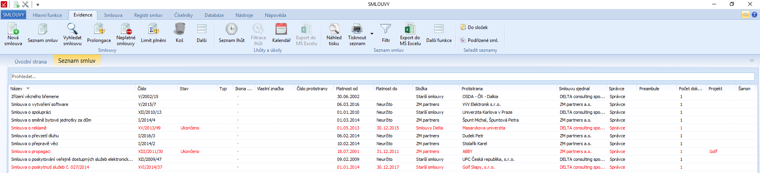
Obrázek 6: Evidence - Seznam smluv – Prostý seznam
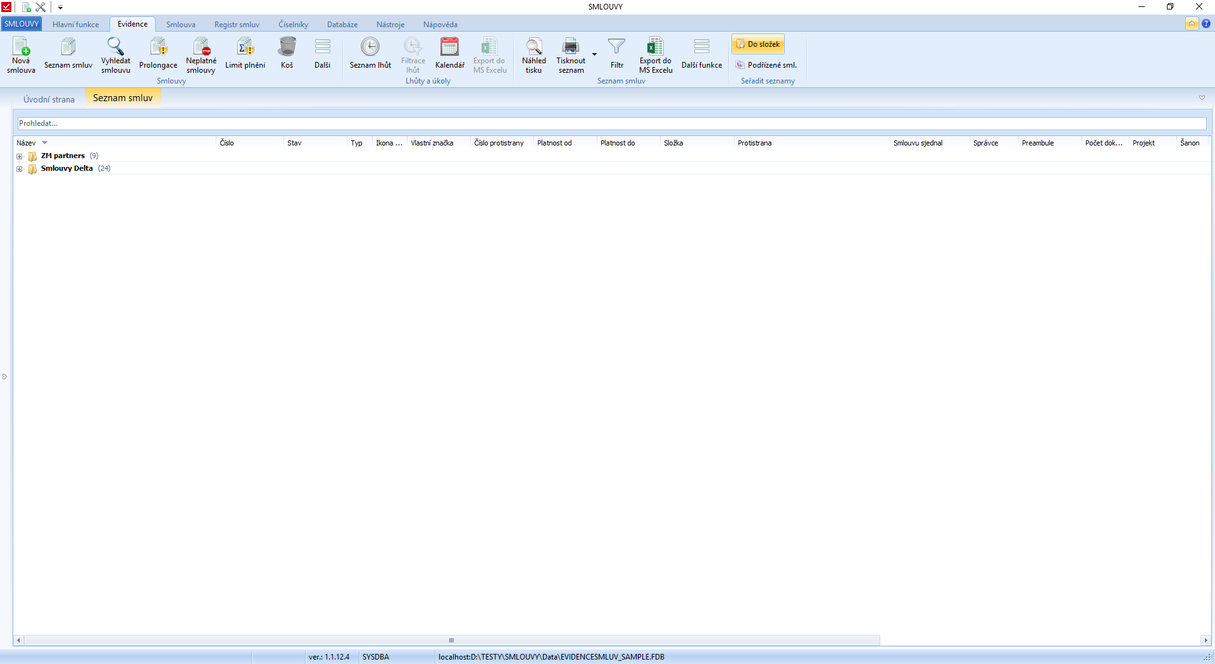
Obrázek 7: Evidence - Seznam smluv – Seskupení smluv do složek

Vyhledat smlouvu
Primárně se nabídne rychlé vyhledávání ve smlouvách. Je možné vyhledávat podle čísla smlouvy, názvu smlouvy, typu smlouvy nebo přiloženého dokumentu. Pokud nám toto vyhledávání nebude vyhovovat, můžeme využít Rozšířeného vyhledávání. Zde už můžeme vyhledávat podle jednotlivých vlastností – podle předmětu, podle čísla smlouvy – vlastního i externího, podle protistrany a dalších.
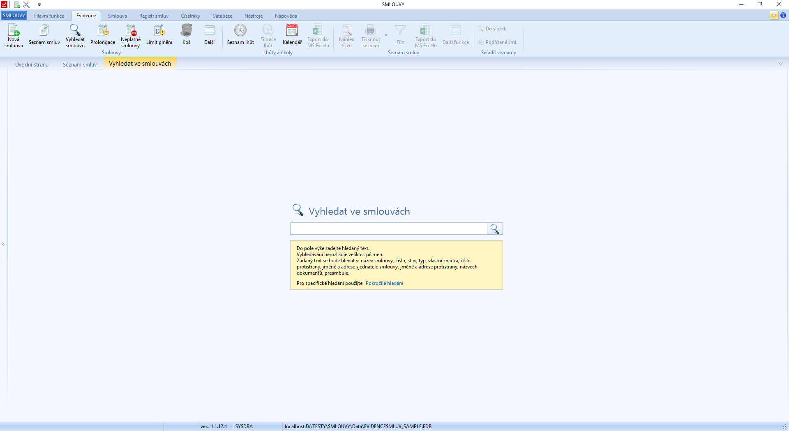
Obrázek 8: Hlavní funkce - Vyhledat smlouvu - Rychlé hledání
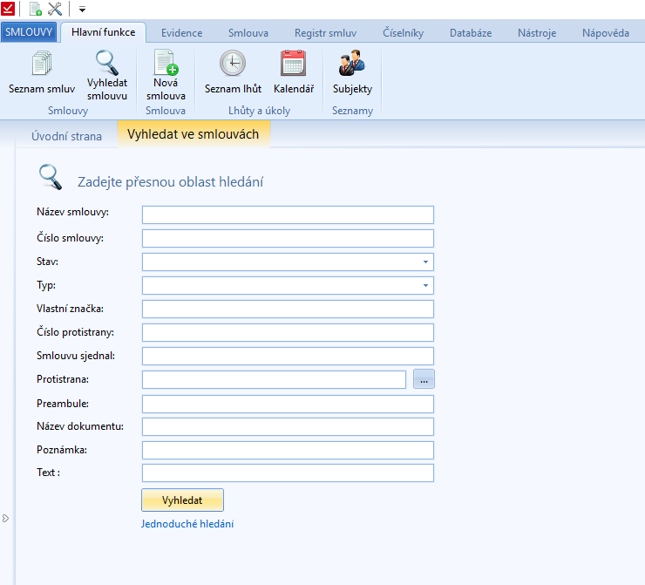
Obrázek 9: Hlavní funkce - Vyhledat smlouvu - Pokročilé hledání

Nová smlouva
Zobrazí se průvodce vytvořením nové smlouvy. Postupně se vyplní následující údaje:
- Základní údaje – zde se budou vyplňovat základní údaje o dané smlouvě
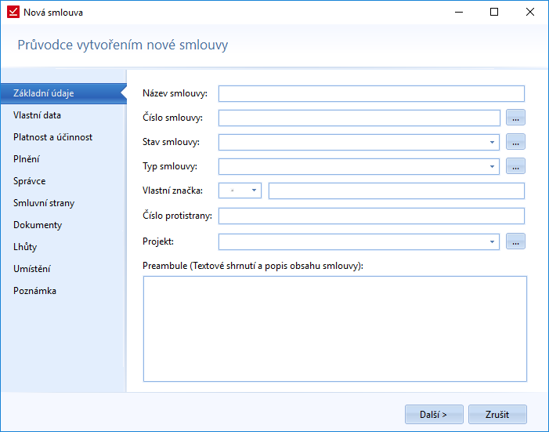
Obrázek 10: Hlavní funkce - Nová smlouva - Základní údaje
  - Název smlouvy – Textové pole.
  - Číslo smlouvy – Vlastní číslo smlouvy, které půjde vytvořit pomocí číselníku. Číselník si pamatuje poslední použitou kombinaci při vytváření smlouvy.
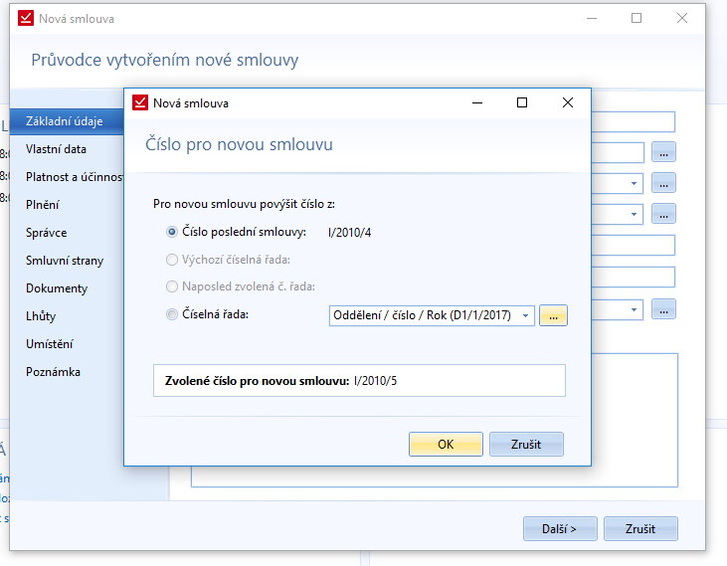
Obrázek 11: Hlavní funkce - Nová smlouva - Základní údaje - Výběr čísla pomocí číselníku
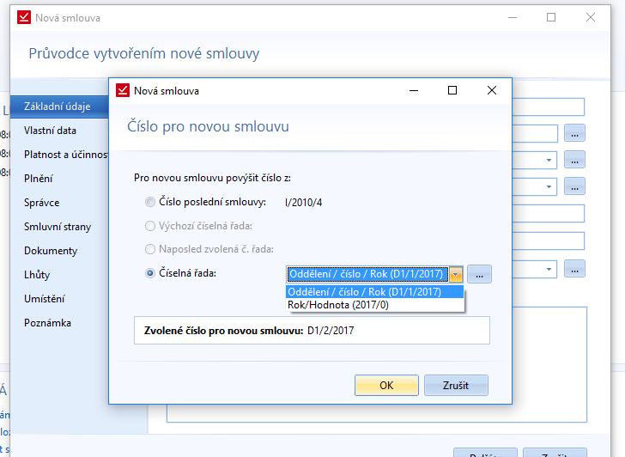
Obrázek 12: Hlavní funkce - Nová smlouva - Základní údaje - Volba číselné řady
  - Stav smlouvy – Stav smlouvy bude možno vybrat z nabídky. V záložce Číselníky na pasu karet půjde stavy smlouvy editovat. Kromě toho může uživatel, pokud má k tomu práva, přidávat stavy při vytváření smlouvy (tři tečky za nabídkou ). Tím se dostaneme do stejného okna, jak přes číselníky.
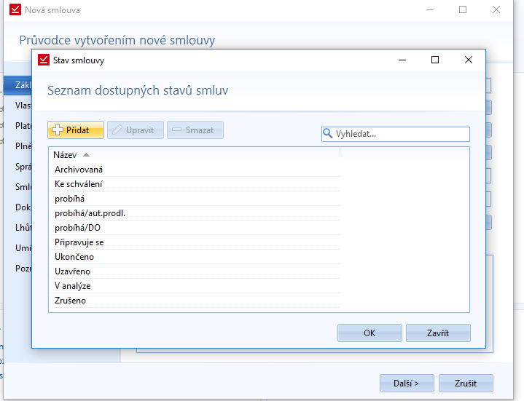
Obrázek 13: Hlavní funkce - Nová smlouva - Základní údaje - Nabídka stavů smluv
  - Typ smlouvy - Pro typ smlouvy platí totéž co pro stav smlouvy. Uživatelé si sami pojmenují typy smluv, se kterými budou pracovat. Buď si je vytvoří v průběhu zakládání nové smlouvy, nebo samostatně přes Číselníky.
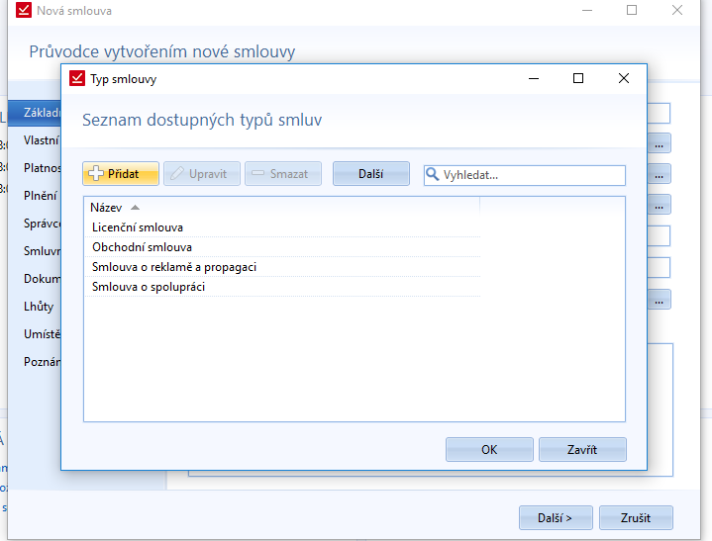
Obrázek 14: Hlavní funkce - Nová smlouva - Základní údaje - Nabídka typů smluv
  - Vlastní značka – Stejně jako v MS Outlooku bude možnost si smlouvu nějak označit nebo zařadit – barvou praporku (např. priorita) nebo popiskem.
  - Číslo protistrany – Textové pole pro vepsání čísla, které protistrana přidělila ke smlouvě.
  - Preambule (Textové shrnutí a popis obsahu smlouvy) – Textové pole pro zapsání obsahu a předmětu smlouvy.
  - Projekt – Zařazení do projektů. Projekty se vybírají z číselné řady. V průběhu vytváření smlouvy lze přidat název projektu do číselníku.
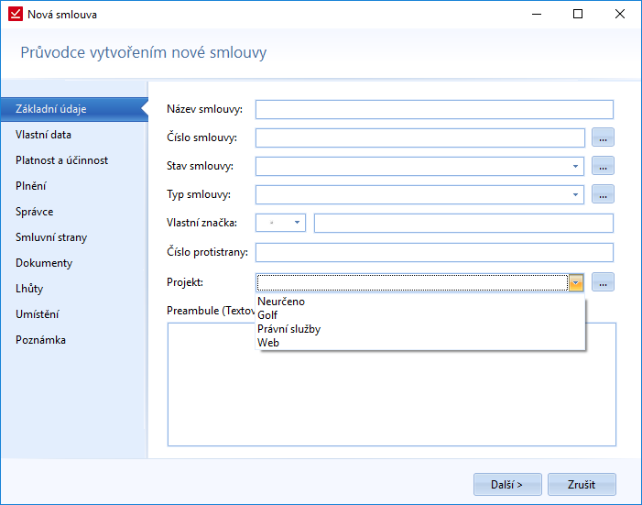
Obrázek 15: Hlavní funkce - Nová smlouva - Základní údaje - Výběr projektu z nabídky
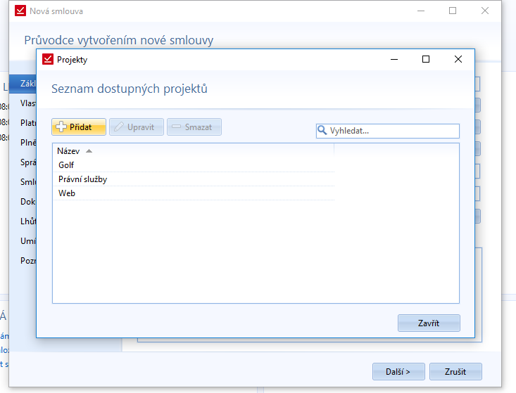
Obrázek 16: Hlavní funkce - Nová smlouva - Základní údaje - Číselník projektů

- Platnost a účinnost – Nastavení platnosti a účinnosti smlouvy. Stačí začít psát a už se zobrazí možnost si otevřít kalendář.
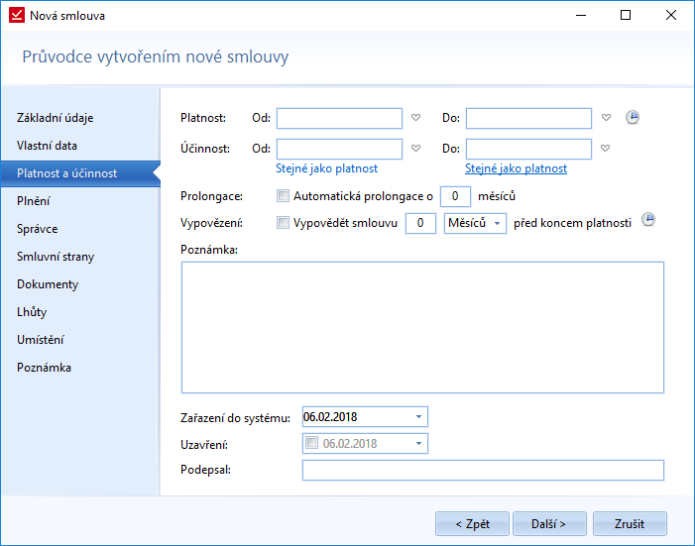
Obrázek 17: Hlavní funkce - Nová smlouva - Platnost a účinnost
  - Na následujícím obrázku je vidět u datumů nabídka možnosti výběru
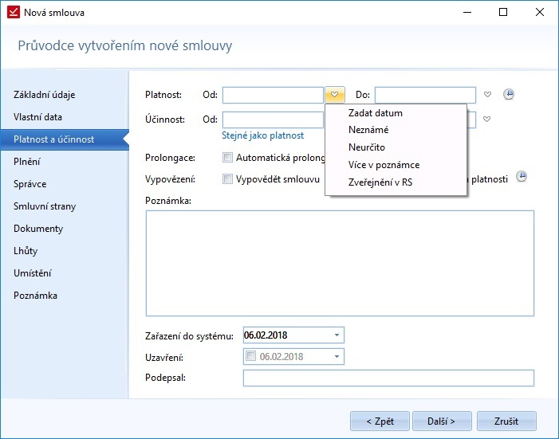
Obrázek 18: Hlavní funkce - Nová smlouva - Platnost a účinnost - Možností datumu
  - Platnost (Od Do) – uživatel může vpisovat datum přímo nebo si vybrat z nabídky typů dat – Zvolit datum (kalendář), Neznáme, Neurčito nebo Více v poznámce.
  - Účinnost (Od Do) – uživatel může vpisovat datum přímo nebo si vybrat z nabídky typů dat – Zvolit datum (kalendář), Neznáme, Neurčito nebo Více v poznámce. Také je pod tímto oknem volab Stejné jako platnosti. Díky tomu, se nám do účinnosti propíše datum platnosti.
  - Prolongace – u platnosti je možné nastavit automatickou prolongaci a počet měsíců, o které se nám posune platnost.
  - Vypovězení – nastavení výpovědní lhůty u smlouvy. Lze nastavit počet dnů až měsíců výpovědi před koncem platnosti smlouvy.
  - Poznámka – jedná se o poznámku k datům smlouvy.
  - Zařazení do systému – datum, kdy smlouvu zařazujeme do systému. Slouží to například k filtrování nově přidaných smluv do systému.
- Plnění
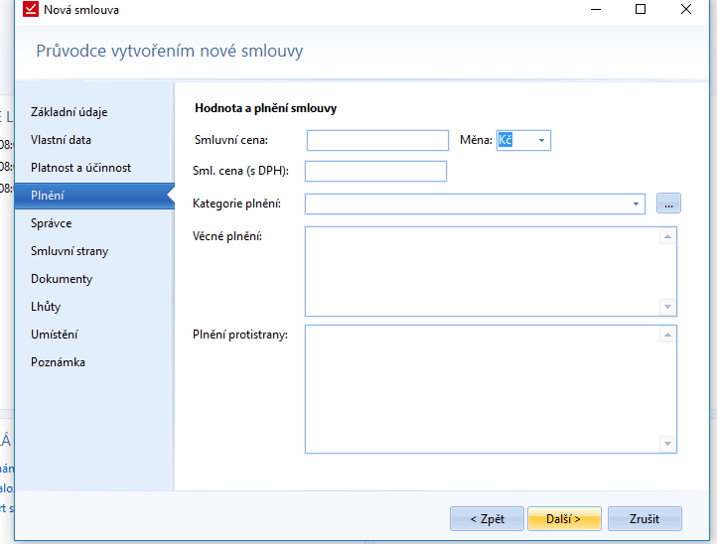
Obrázek 19: Hlavní funkce - Nová smlouva - Plnění
  - Hodnota a plnění smlouvy
    - Smluvní cena – textové pole pro napsání ceny
    - Smluvní cena (s DPH) - textové pole pro napsání ceny
    - Kategorie plnění – výběr z číselníku kategorií. Možnost si otevřít číselník (…) a přidat položku, pokud uživatel bude mít dostatečná práva.
    - Věcné plnění – textové pole
    - Plnění protistrany – textové pole pro vepsání plnění

- Správce
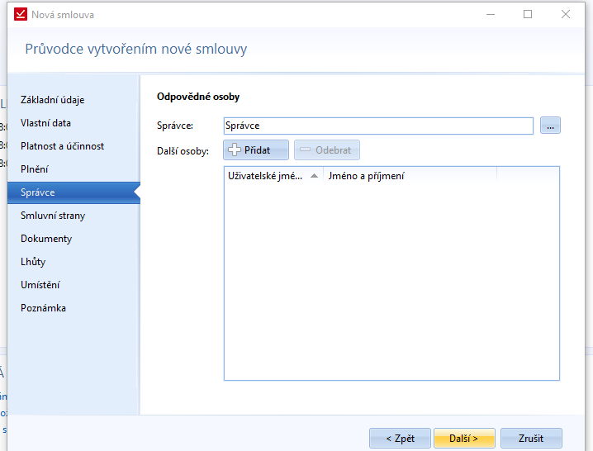
Obrázek 20: Hlavní funkce - Nová smlouva - Správce
  - Odpovědné osoby
    - Správce – správce smlouvy je osoba zodpovědná za smlouvu. Osobu vybereme přímo vepsání s možností našeptávání jmen nebo pomocí nabídky .
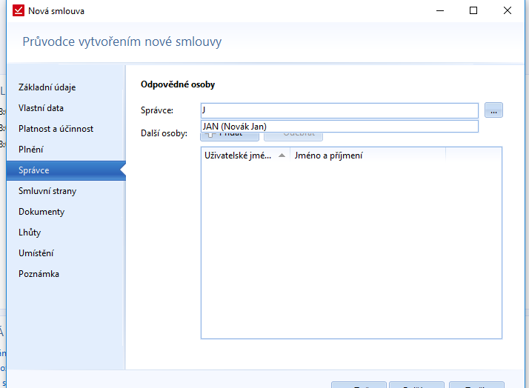
Obrázek 21: Hlavní funkce - Nová smlouva - Správce - našeptávání u správce
    - Další osoby – přidání a odebrání dalších odpovědných osob pomocí tlačítek. Při zvolení Přidat se zobrazí následující nabídka:
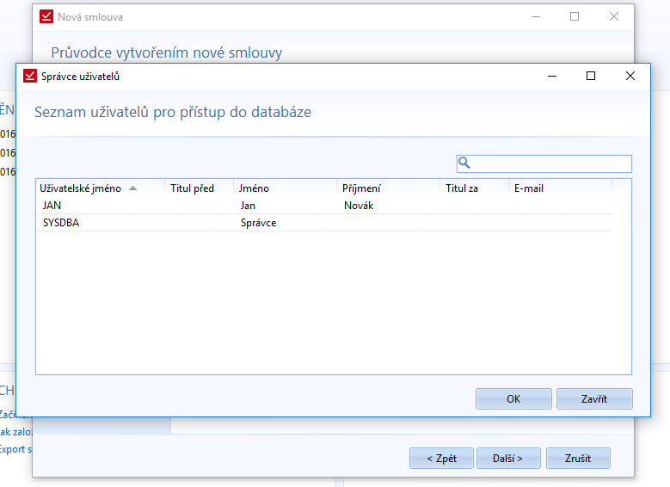
Obrázek 22: Hlavní funkce - Nová smlouva - Hodnota a správce - nabídka u přidání Další osoby
- Smluvní strany – v této záložce jsou dvě pole se třemi sloupci Jméno/Název, Adresa, Pozice. Všechny tři sloupce je možno řadit. U subjektu je možnost přidat pozici subjektu ve smlouvách, podle toho, jakou má roli. Tato pozice se následně přepíše do sloupce Pozice.
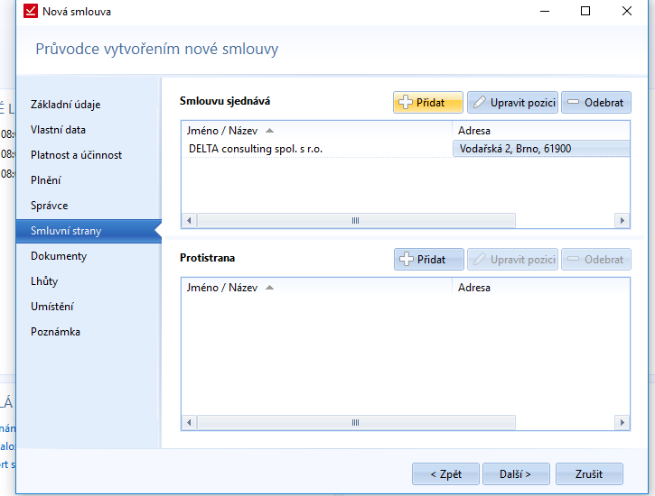
Obrázek 23: Hlavní funkce - Nová smlouva - Smluvní strany
  - Smlouvu sjednává – výběr subjektu, který sjednává smlouvu. Bude možnost Přidat, Upravit nebo Smazat subjekt. Při výběru Přidat se nám zobrazí následující nabídka seznamu subjektů (stejný seznam jako je např. Hlavní funkce -> Seznam smluv)
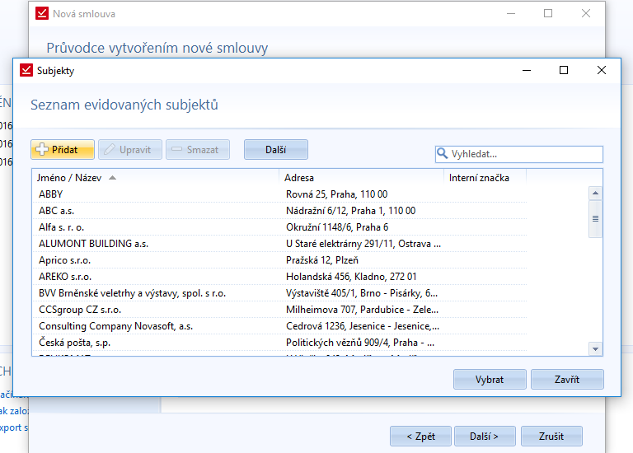
Obrázek 24: Hlavní funkce - Nová smlouva - Smluvní strany - Přidat smluvní stranu -> Seznam evidovaných subjektů
Po výběru subjektu se nás systém táže, jakou pozici subjekt ve smlouvě zastává.
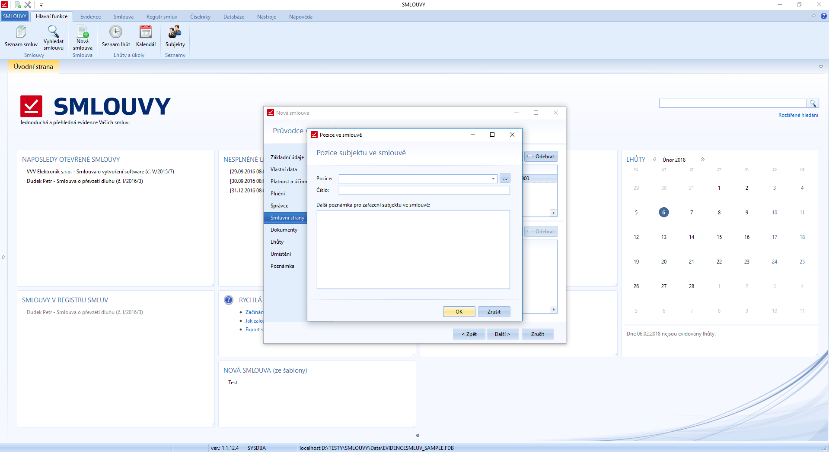
Obrázek 25: Hlavní funkce - Nová smlouva - Smluvní strany - Přidat smluvní stranu -> Pozice subjektu ve smlouvě
  - Protistrana – subjekt, který je protistranou. Jsou zde stejné možnosti jako u „Smlouvu sjednává“.
- Dokumenty – nahrání dokumentů vztahujících se k dané smlouvě. S dokumenty se dále pracuje přes tlačítka – Přidat, Upravit, Odebrat dokument.
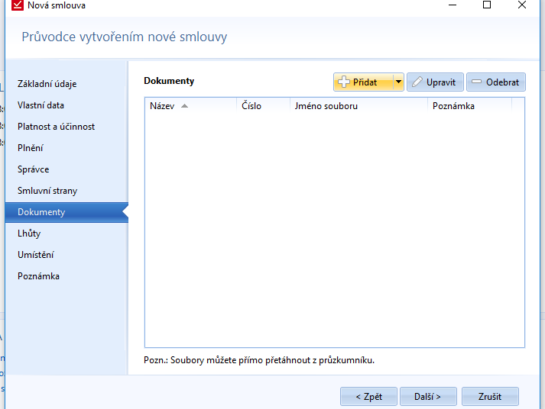
Obrázek 26: Hlavní funkce - Nová smlouva - Dokumenty
Při volbě Přidat se otevře nové okno k přidání dokumentu. Toto okno má dvě záložky – Základní údaje a Poznámky. Více půjde vidět na následujících obrázcích.
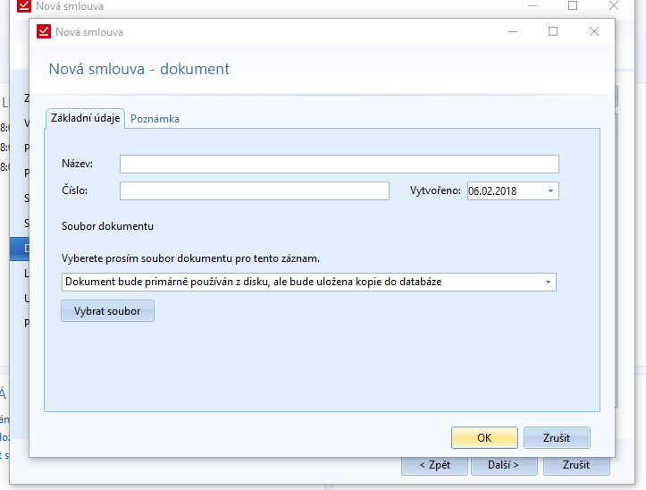
Obrázek 27: Hlavní funkce - Nová smlouva - Dokumenty - Základní údaje přiloženého dokumentu
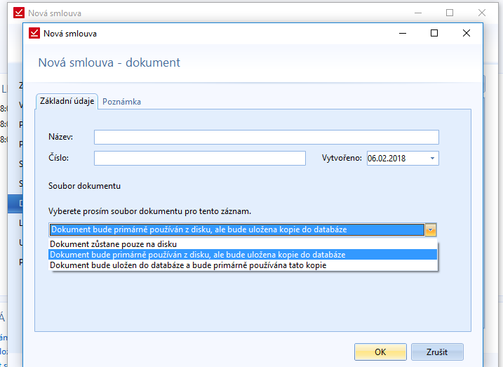
Obrázek 28: Hlavní funkce - Nová smlouva - Dokumenty - Základní údaje přiloženého dokumentu - Výběr zdroje dokumentu
V záložce Poznámky je textové pole pro vepsání textu.
- Umístění smlouvy – Nastavení umístění smlouvy.
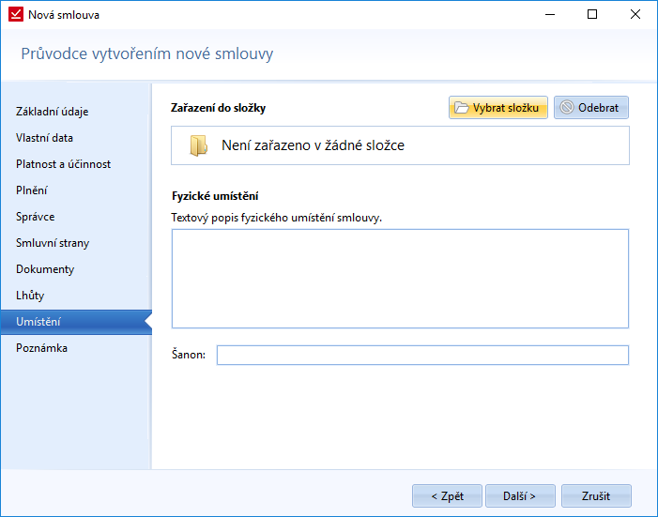
Obrázek 29: Hlavní funkce - Nová smlouva - Umístění
  - Zařazení do složky – V případě zařazování smluv do složek si uživatel zvolí vhodnou složku/podsložku. Další možnosti je vytvoření nové složky nebo podsložky. Jedna smlouva může být zařazena ve více složkách najednou. Z těchto složek dále dědí oprávnění. Na tuto činnost musí mít uživatel nastavená odpovídající oprávnění.
  - Fyzické umístění – Textové pole pro popis, kde je daná smlouva umístěna fyzicky.
  - Šanon – název šanonu, kde je smlouva fyzicky uložená.
- Poznámka – textové pole. Zde uživatel může napsat libovolný text.
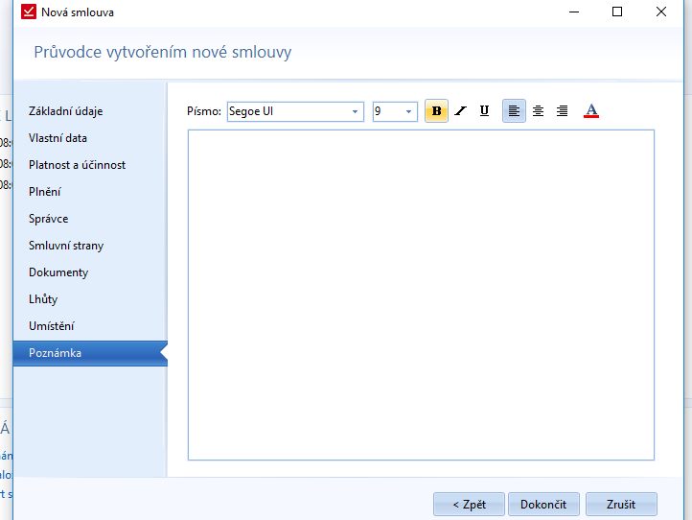
Obrázek 30: Hlavní funkce - Nová smlouva - Poznámka
Mezi jednotlivými záložkami se uživatel může pohybovat překliknutím záložek nebo pomocí tlačítek Další a Zpět. Na závěr je tlačítko Dokončit. V průběhu vytváření lze smlouvu zrušit tlačítkem Zrušit. Žádné z uvedených polí není povinné.

Seznam lhůt
Jedná se o seznam lhůt týkajících se smluv daného uživatelé. Při zobrazení se přepne funkce na záložku Evidence -> Seznam lhůt, kde jsou další funkce pro práci s lhůtami. Lhůty je možno přidávat, upravovat i mazat. Lhůty lze seřadit podle jednotlivých sloupců. Můžeme si nastavit období, pro které chceme lhůty zobrazit. Také je možnost v seznamu vyhledávat.
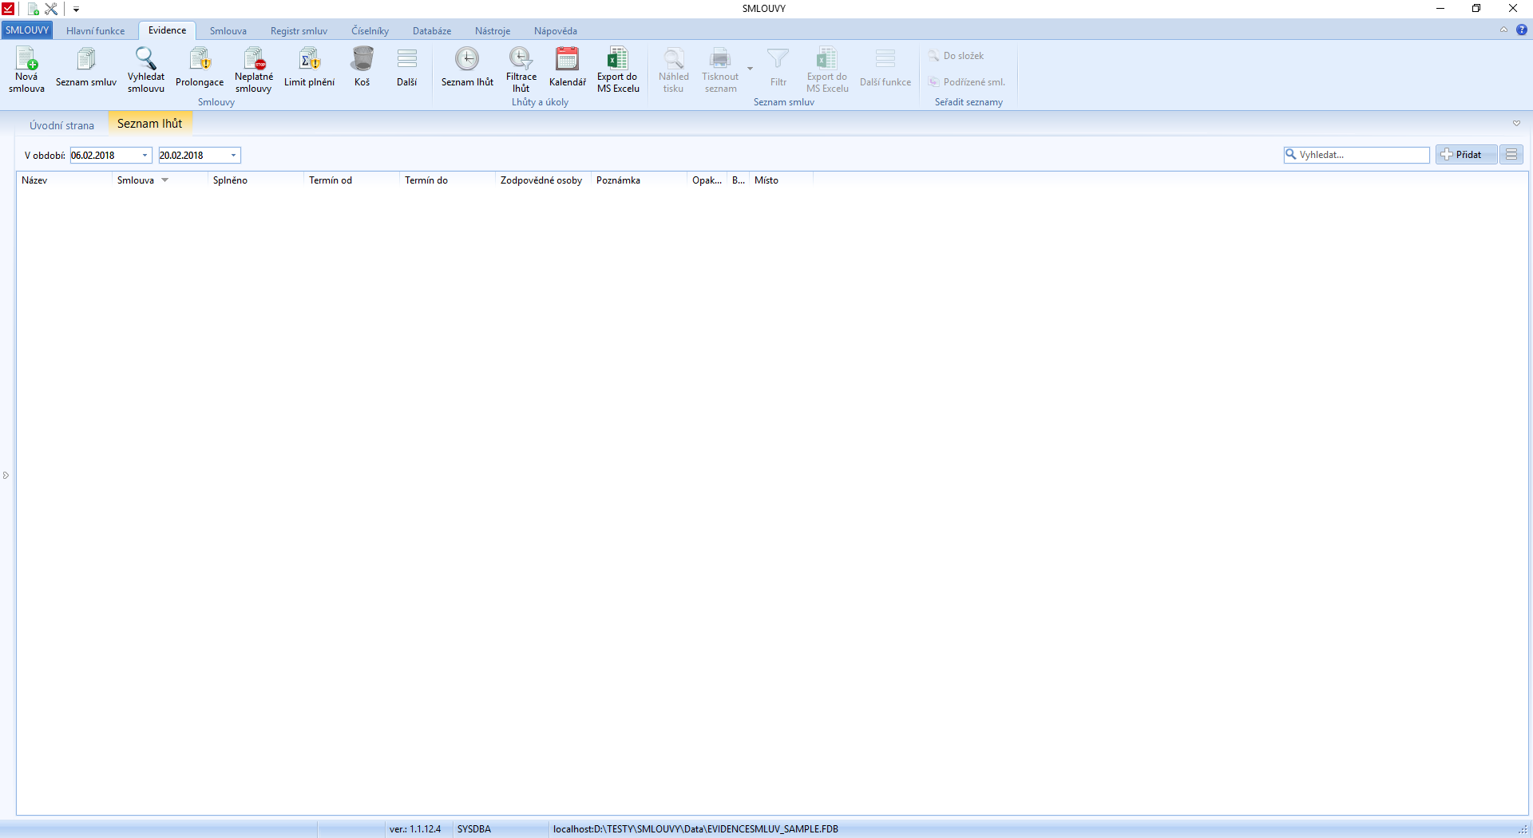
Obrázek 31: Evidence - Seznam lhůt
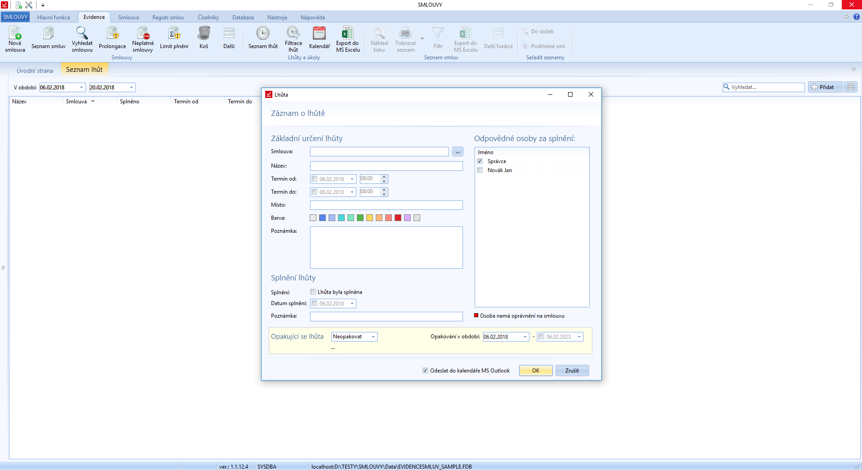
Obrázek 32: Evidence - Seznam lhůt - Přidání lhůty,
Pokud jsou Odpovědné osoby za splnění červené, tak v tu chvíli nemají práva k dané smlouvě. Slouží to k informování uživatele.
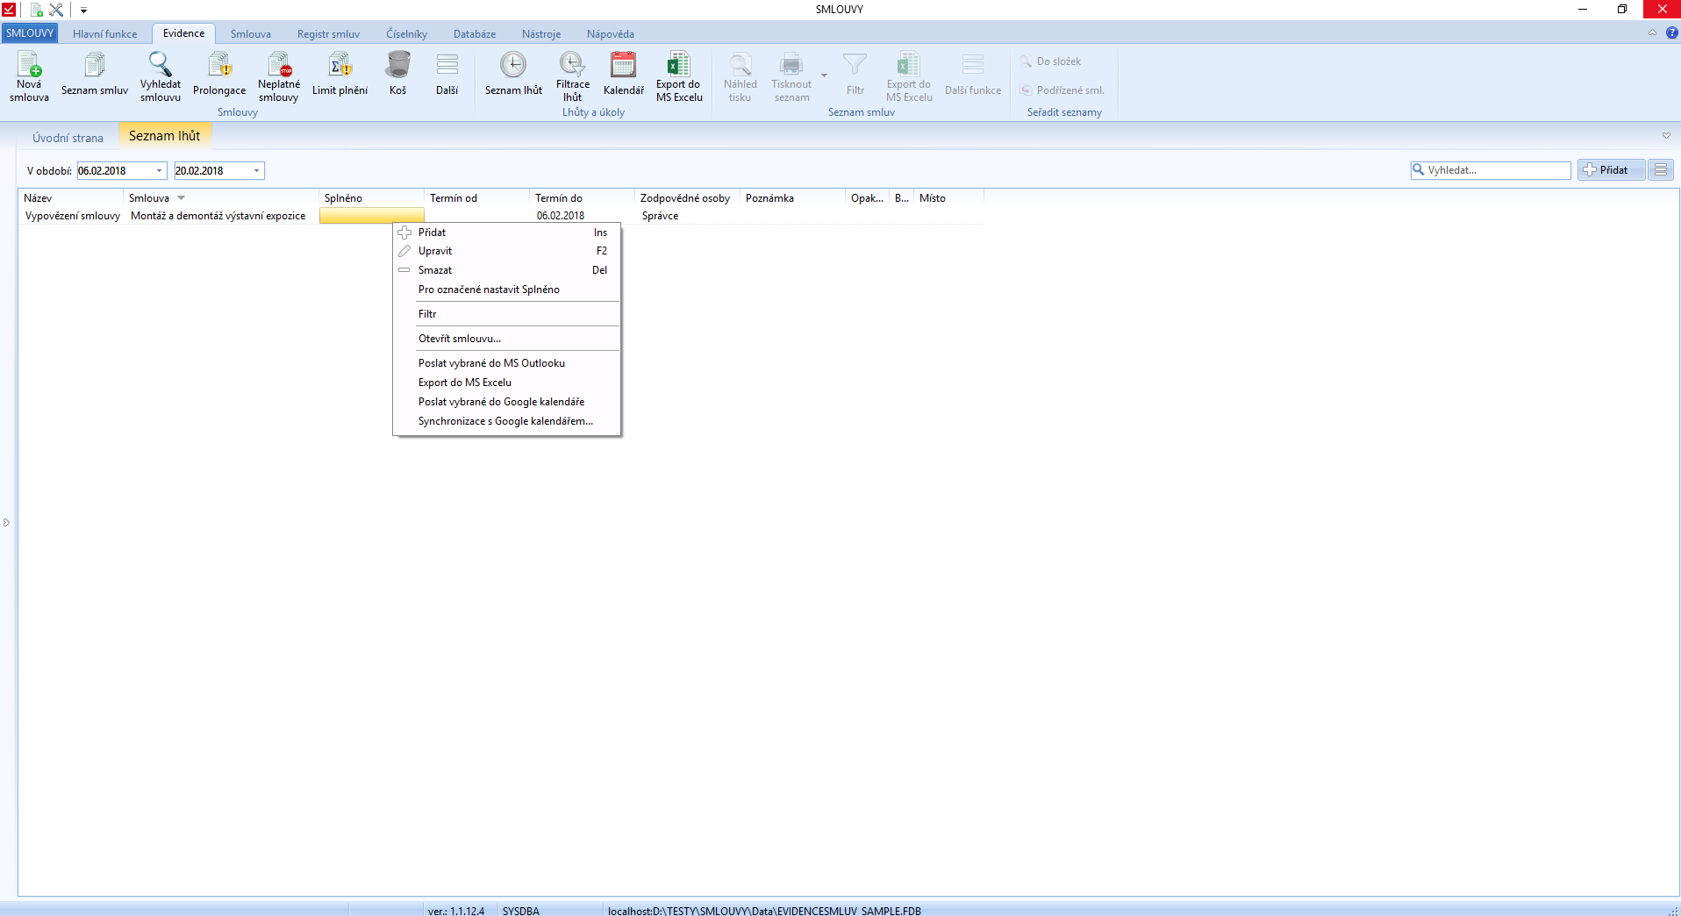
Obrázek 33: Evidence - Seznam lhůt – Další možnosti práce s lhůtami
Stejné volby, jak je vidět na obrázku Obrázek 33, se zobrazí i při zvolení možností vedle tlačítka Přidat. Novinkou v nové verzi smluv jsou navíc následující funkce
- Pro označené nastavit Splněno – hromadné nastavení označení Splněno.
- Otevřít smlouvu – otevření smlouvy související s danou lhůtou.
- Poslat vybrané do MS Outlook – propojení

Kalendář
Měsíční kalendář se seznamem úkolů. Jedná se o tlačítko, které odkazuje na funkci v záložce Evidence -> Kalendář.
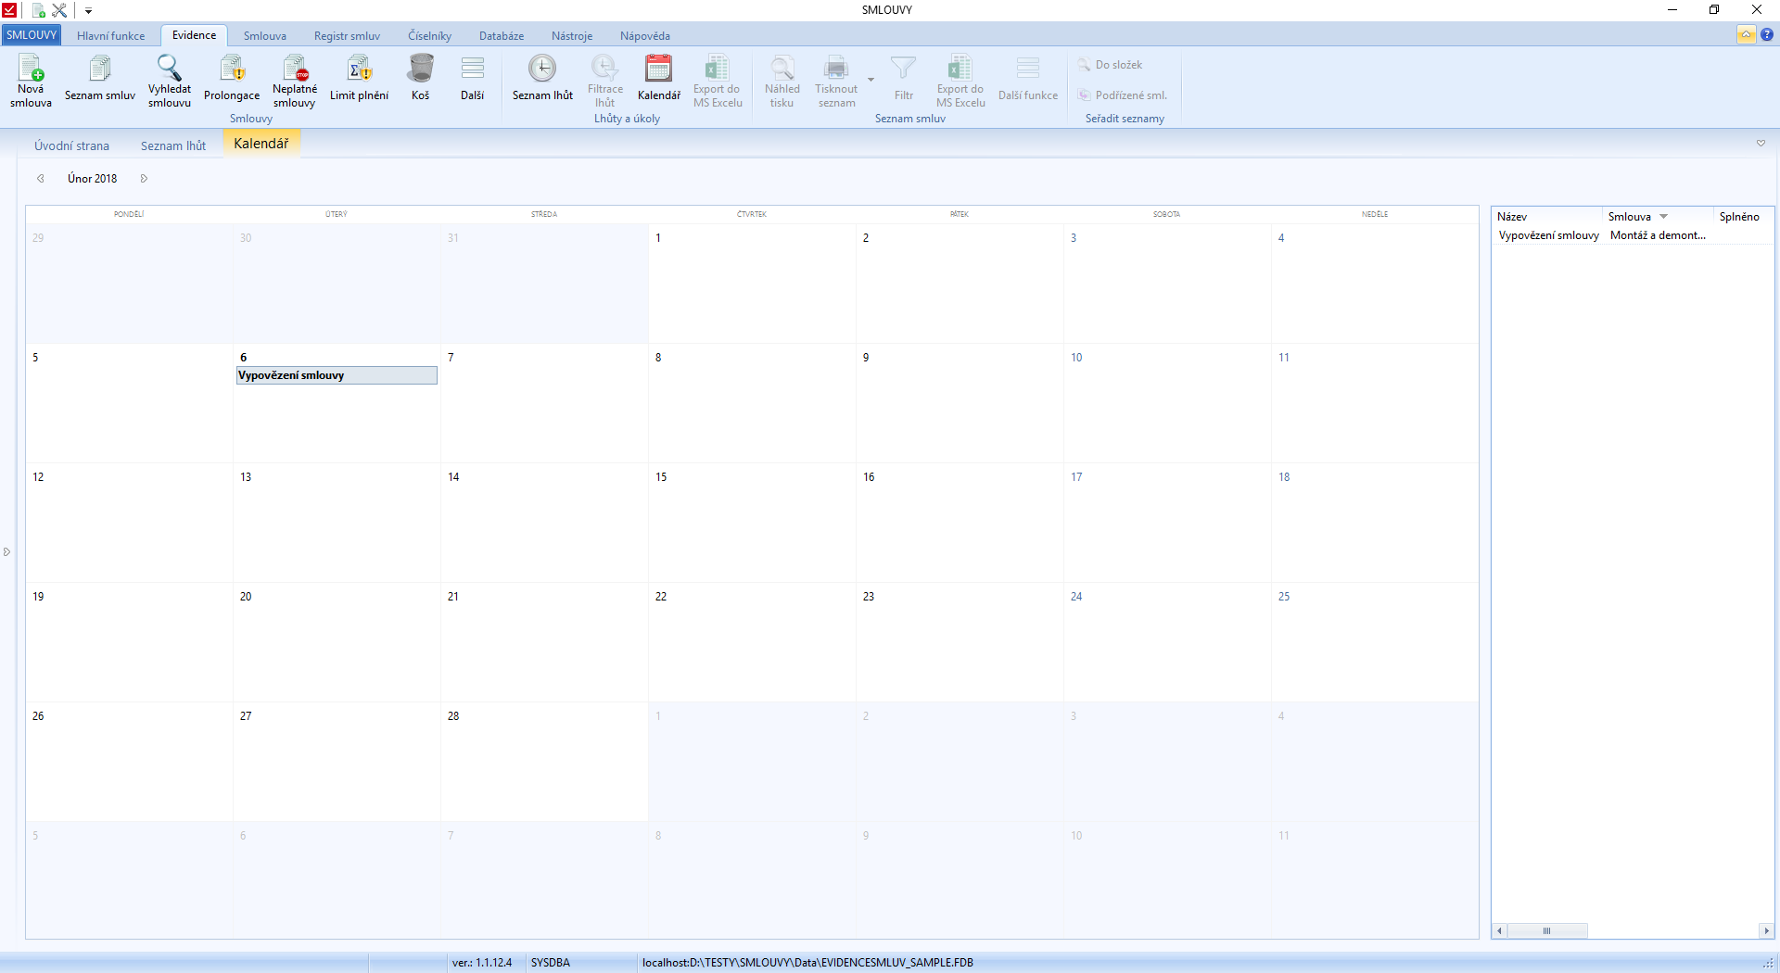
Obrázek 34: Evidence – Kalendář
Lhůty, které nejsou v daném termínu splněné, jsou červené, splněné lhůty jsou zelené a plánované lhůty jsou označené modrou barvou pozadí. Více bude popsáno v příslušné kapitole.

Subjekty
Otevře se nové okno se seznamem subjektů. Dle oprávnění lze jednotlivé subjekty editovat, přidávat nebo mazat. Okno a práce s oknem je stejná jako Subjekty v záložce Číselníky -> Subjekty.
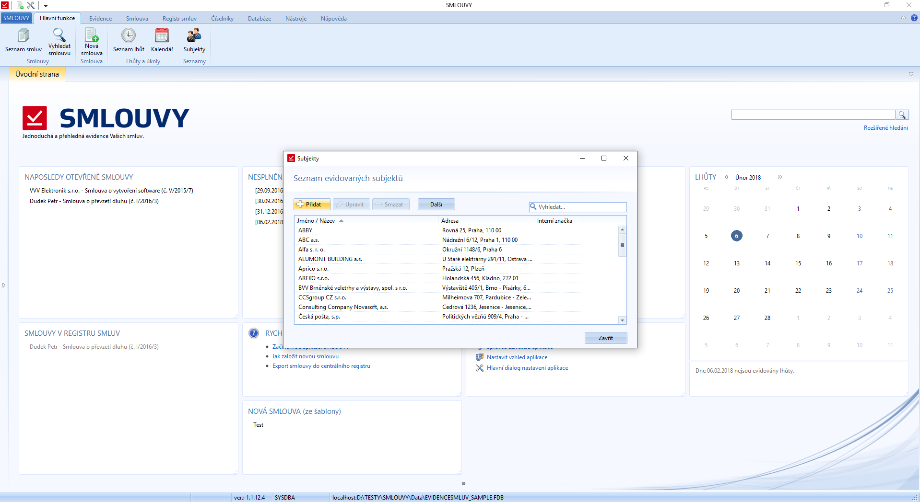
Obrázek 35: Hlavní funkce – Subjekty – Seznam subjektů
Kromě základní evidence lze měnit pozice subjektů. Ze subjektu lze udělat mateřskou společnost a naopak. Tyto funkce se skrývají pod tlačítkem Další.
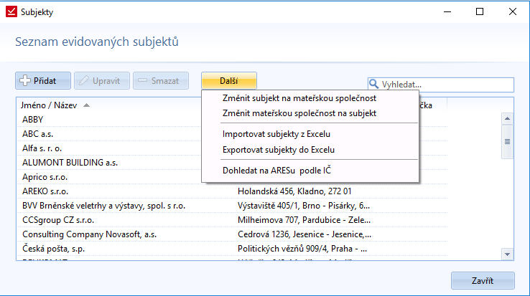
Obrázek 36: Hlavní funkce - Subjekty - Seznam subjektů - Další funkce

Evidence
V této záložce jsou funkce sloužící k evidenci smluv, lhůt, úkolů a funkce pro práci se seznamy.
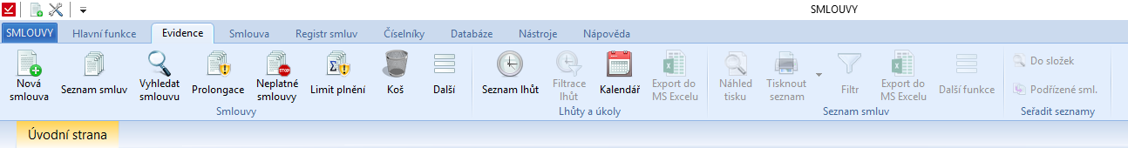
Obrázek 37: Pas karet – Evidence
Na obrázku můžeme vidět, že některé prvky jsou v menu zašedle. Jedná se o funkce, které jsou určené pro práci s určitým typem seznamu.

Nová smlouva
Opět se otevře okno průvodce pro vytvoření nové smlouvy. Popsáno na straně 11.

Seznam smluv
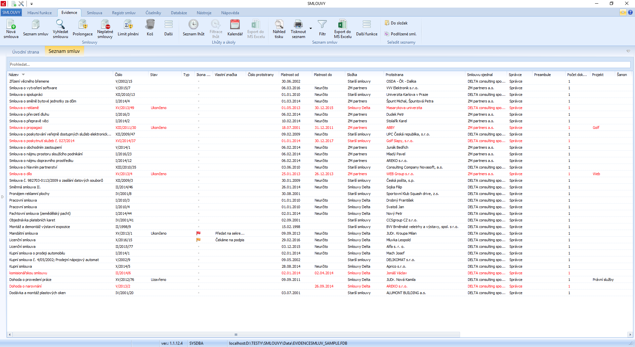
Obrázek 38: Evidence - Seznam smluv - Funkce pro práci se seznamem
V seznamu smluv je soupis smluv a jejich souvisejících dokumentů. Ukázka seznamu je na straně 9. Seznam je možné filtrovat v jednotlivých sloupcích a zobrazit si informace o zvolené smlouvě. Smlouvy se zaznamenávají ve verzích. Po otevření smlouvy, je možné smlouvu dále upravovat, dle oprávnění uživatele. Práce se smlouvou je popsaná v samostatné kapitole „Zobrazení smlouvy“ na straně 93.
Pokud máme zobrazený seznam smluv, můžeme využít dalších funkcí z menu pro práci s tímto seznamem. Jsou to funkce v sekci Evidence -> Seznam smluv. Konkrétně se jedná o Náhled tisku, Tisknout seznam, Seskupit do složek, Filtr, Export do MS Excelu.
Seznam můžeme řadit podle jednotlivých sloupců kliknutím na název sloupce. Šířku sloupců si uživatel může nastavit sám roztažením daných sloupců. Kromě šířky si uživatel může měnit pořadí sloupců jednoduchým přetažením názvu sloupce. Při příštím zobrazení seznamu si program pamatuje poslední nastavení.
Obrázek 39: Seznam smluv - Uspořádaní sloupců přetažením
Kromě přesouvání je možné nastavit zobrazené sloupce a jejich tlačítko pomocí pravého tlačítka myši na názvu sloupce.
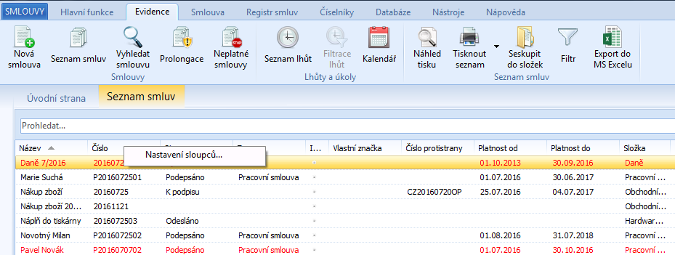
Obrázek 40: Seznam smluv - Nastavení sloupců
Po zvolení „Nastavení sloupců …“ se zobrazí nové okno se všemi možnými názvy sloupců a uživatel si volí jejich pořadí a také, jestli mají být zobrazené.
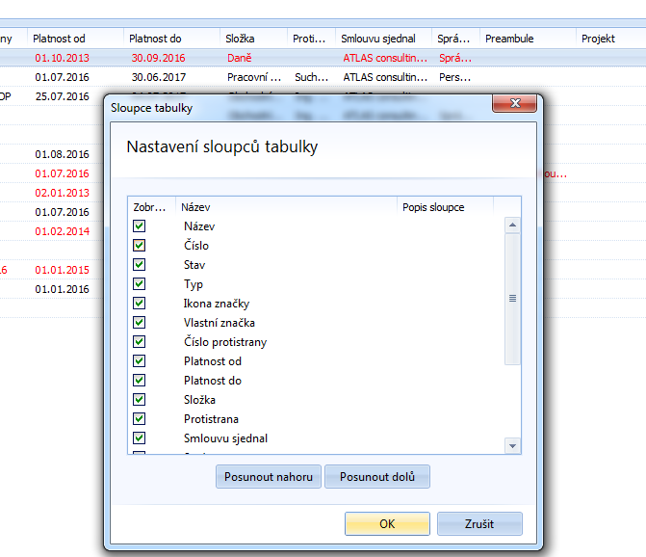
Obrázek 41: Seznam smluv - Nastavení sloupců - okno pro nastavení pořadí a možností zobrazení
Dále můžeme využít ještě funkce, které se nabízí přes pravé tlačítko myši. Můžeme je použít na jednu označenou smlouvu nebo můžeme smluv označit více a s těmi hromadně pracovat.
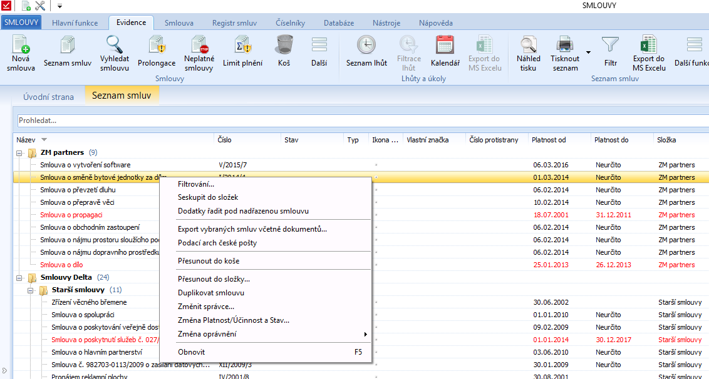
Obrázek 42: Seznam smluv - Funkce zobrazené přes pravé tlačítko myši
Mezi funkcemi se nachází hromadné seskupení do složek, smazání smluv nebo přesunutí do složky. Funkce seskupit do složek je stejná, jako je tlačítko v horním panelu v záložce Evidence. Při přesunu se stávající umístění přepíšou novým umístěním. Novou funkci v nové verzi programu je změna správce u smluv. Tuto funkce můžeme využít na větší skupinu smluv, kterou budeme mít označenou.

Vyhledat smlouvu
Pokud chceme vyhledat smlouvu, tak se nám první nabídne Rychlé hledání, kde hledáme podle názvu, čísla, typu smlouvy nebo podle názvu dokumentu, který je součástí smlouvy.
Obrázek 43: Evidence - Vyhledat smlouvu - Rychlé hledání
Kromě Rychlého vyhledávání je možné využít Pokročilé vyhledávání podle jednotlivých parametrů. Vyhledávání můžeme spustit pomocí tlačítka Vyhledat nebo také pomocí ENTER.
Obrázek 44: Evidence - Vyhledat smlouvu - Pokročilé vyhledávání
Ve výsledcích Rychlého vyhledávání následně vidíme, kde byla nalezená shoda. Nad výsledky zůstává pole pro další vyhledávání s možností přepnutí na Pokročilé vyhledávání.
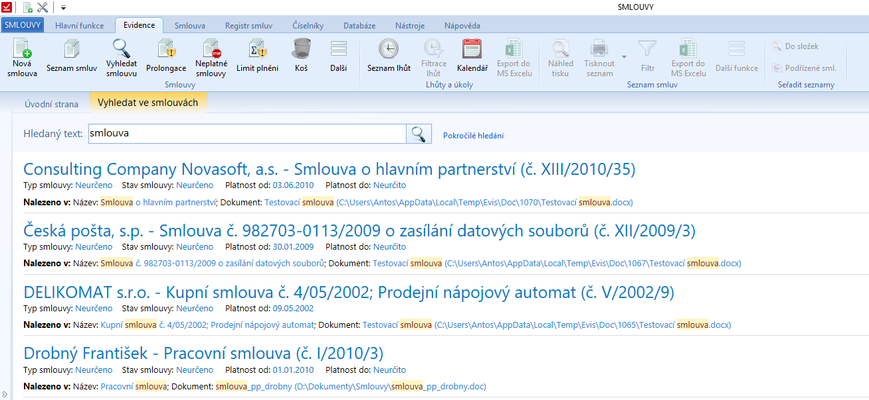
Obrázek 45: Evidence - Vyhledat smlouvu - Výsledky Rychlého vyhledávání
Pokud využijeme Pokročilého vyhledávání, tak nad výsledky nemáme Vyhledávací pole, ale tlačítka na Rychlé a Pokročilé vyhledávání. Přes tyto tlačítka se dostaneme zpět na vyhledávací formuláře nebo můžeme využít klávesnici BACKSPACE. Také vidíme, podle čeho jsme vyhledávali a co jsme do vyhledávání zadali.
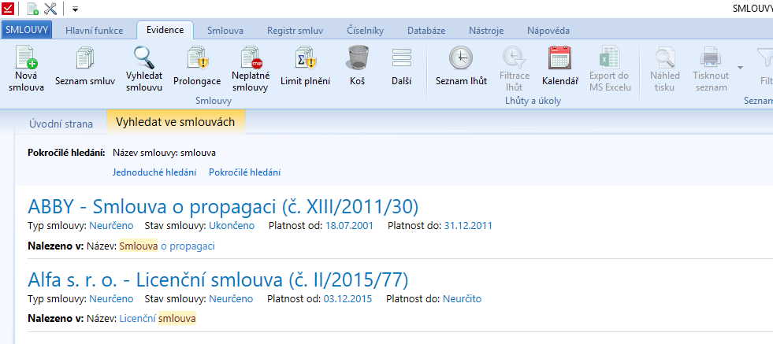
Obrázek 46: Evidence - Vyhledat smlouvu - Výsledky Pokročilého vyhledávání
Zvolením daného výsledků se otevře v nové záložce daná smlouva.

Prolongace
V následujícím okně se zobrazuje seznam smluv, u kterých je nastavena prolongace platnosti smluv. Smlouvy, které mají po platnosti jsou zvýrazněny červenou barvou v a poli Posun platnosti je zaškrtávací políčko, které posune platnost o stanovenou prolongaci. Provede se to u všech zaškrtnutých smluv pomocí tlačítka Posun platnosti podle nastavené prolongace. Smlouvy, které jsou platné jsou černým písmem a u nich nelze posunout platnost.
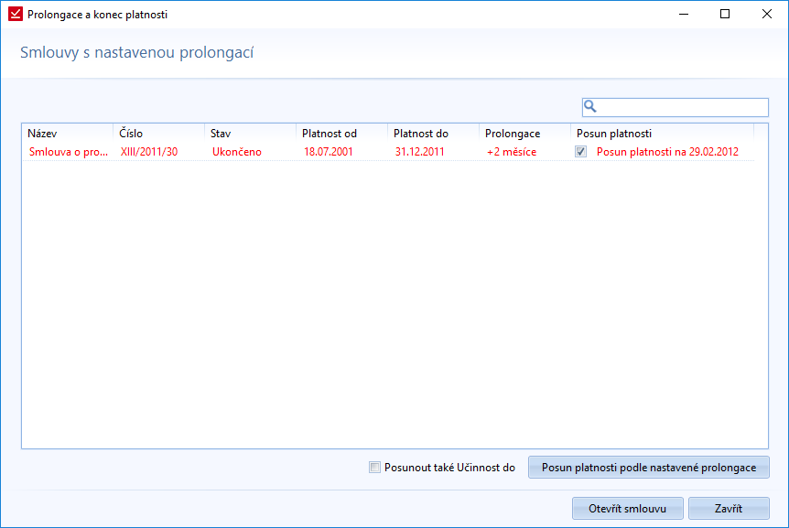
Obrázek 47: Evidence – Prolongace

Neplatné smlouvy
Seznam všech neplatných smluv včetně možnosti následného filtrování.
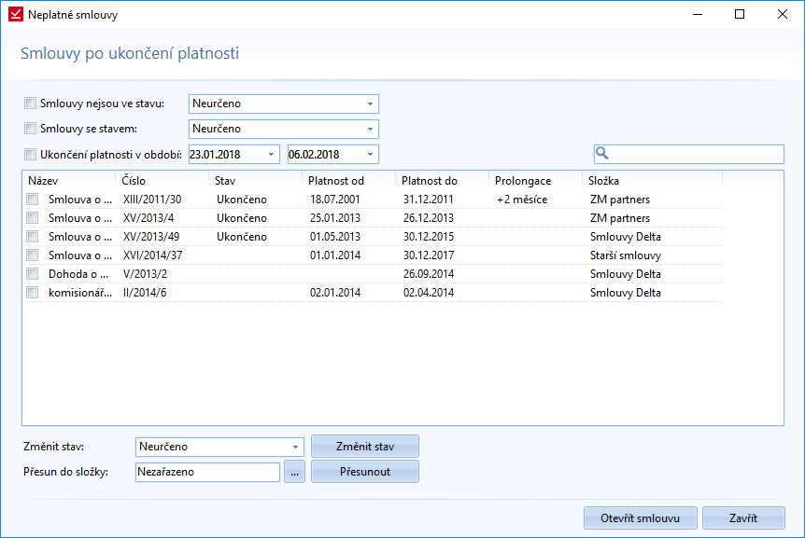
Obrázek 48: Evidence - Neplatné smlouvy – přehled
Neplatné smlouvy můžeme filtrovat podle:
- Stavu, ve kterém nejsou
- Stavu, který mají nastavený
- Ukončení platnosti
V seznamu můžeme zvolit smlouvy a změnit jim stav nebo je přesunout do zvolené složky.
Zvolenou smlouvu můžeme ještě otevřít.

Seznam lhůt
Pro práci se seznamem lhůt jsou zase funkce ze sekce Evidence -> Lhůty a úkoly. Kromě zobrazení samotného seznamu lhůt, ho můžeme filtrovat pomocí Filtrace lhůt nebo všechny lhůty zobrazit v měsíčním kalendáři – Kalendář. Novými funkcemi u seznamu smluv, je zaslání lhůt do kalendáře MS Outlook nebo otevření smlouvy, ke které je daná lhůta vytvořená.
Více k seznamu bylo popsáno na straně 22 tohoto dokumentu.

Filtrace lhůt
Seznam lhůt můžeme filtrovat. Při zvolení této funkce se otevře okno pro filtrování seznamu. Primárně jsou všechny filtry vypnuté.
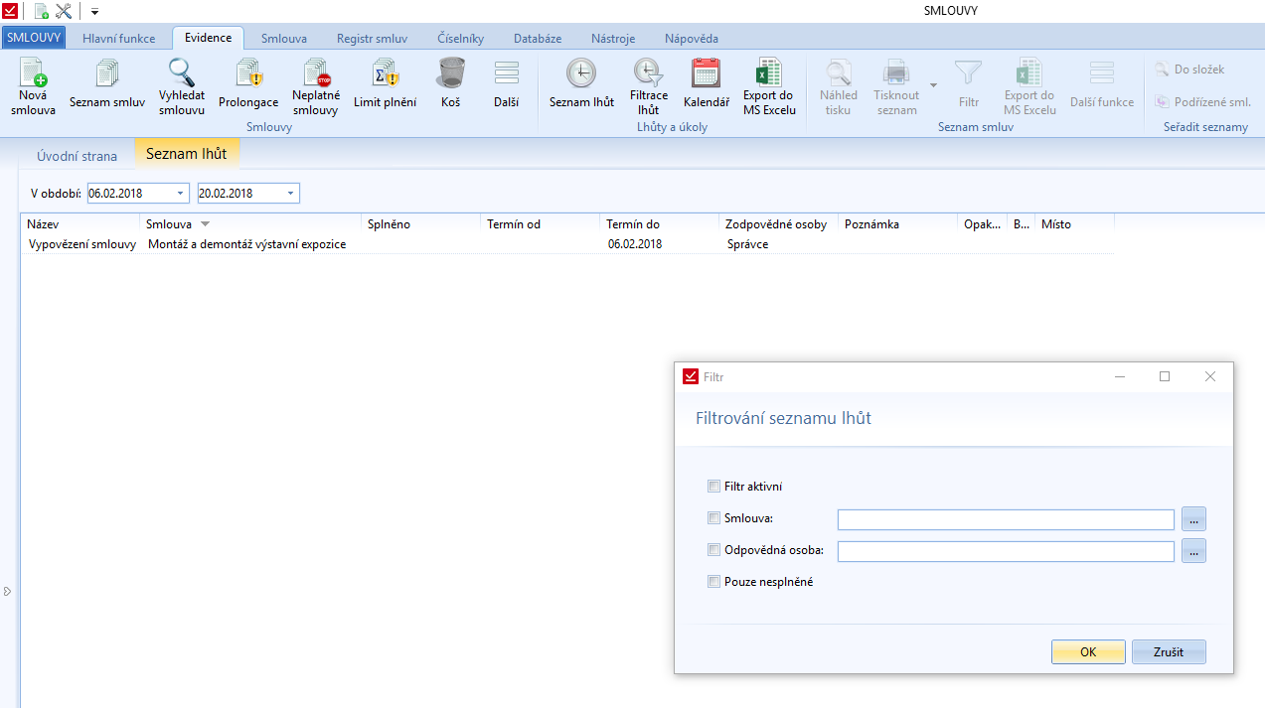
Obrázek 49: Evidence - Filtrace lhůt
Pokud vyplníme aspoň jednu možnost, tak se filtr zapne. Filtr můžeme vypnout deaktivaci „Filtr aktivní“. Dále jsou zobrazeny nápovědy u jednotlivých filtrů.
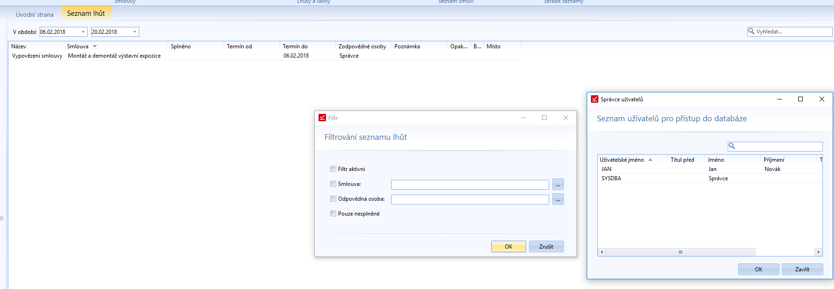
Obrázek 50: Evidence - Filtrace lhůt - Filtrování podle odpovědné osoby vybrané ze seznamu
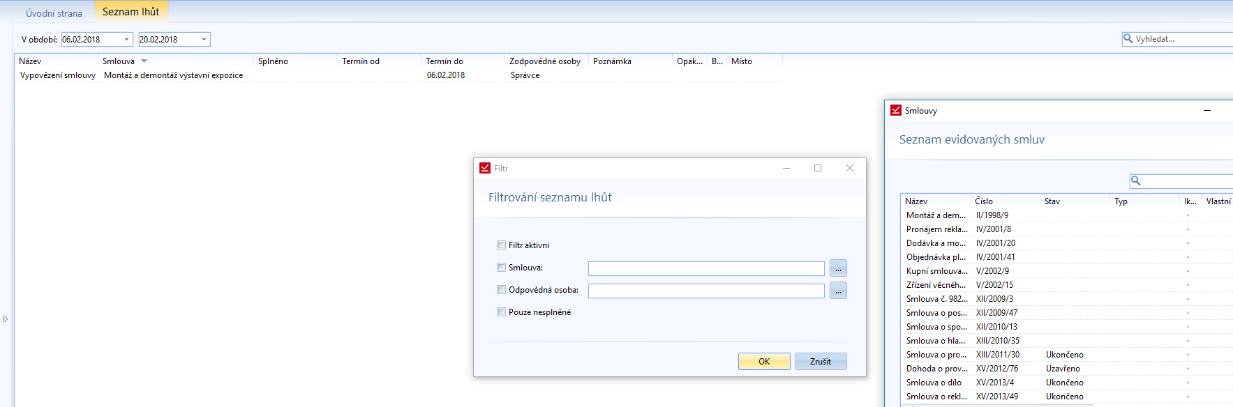
Obrázek 51: Evidence - Filtrace lhůt - Filtrování podle smlouvy vybrané ze seznamu evidovaných smluv
Na následujícím obrázku je vidět použití filtru „Smlouva = Smlouva 1“.
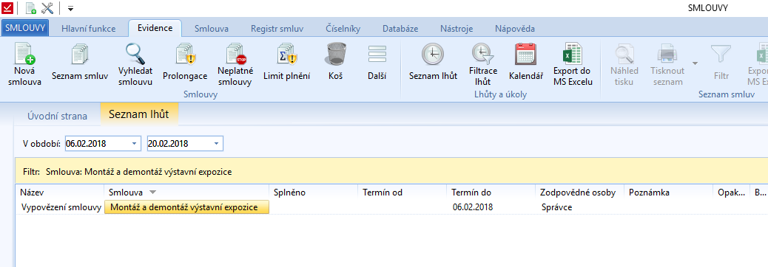
Obrázek 52: Evidence - Filtrace lhůt – Výsledky filtrování podle smlouvy „Smlouva 1"
Můžeme si lhůty zobrazovat v závislosti na období, ve kterém měly být splněné.

Kalendář
Kalendář zachycuje naplánované lhůty a úkoly. K dispozici je měsíční kalendář. Vedle kalendáře je okno, ve kterém jsou zaznamenané lhůty a úkoly ke zvolenému datu. Jedná se o stejné zobrazení jako ve volbě Hlavní funkce -> Kalendář. I barevné označení plní stejnou funkci. Je to popsáno na straně 24.

Náhled tisku
Dostáváme se do sekce funkcí pro práci se seznamem smluv. V Náhledu tisku máme náhled na celý seznam smluv. Jsou zde základní informace o smlouvě.
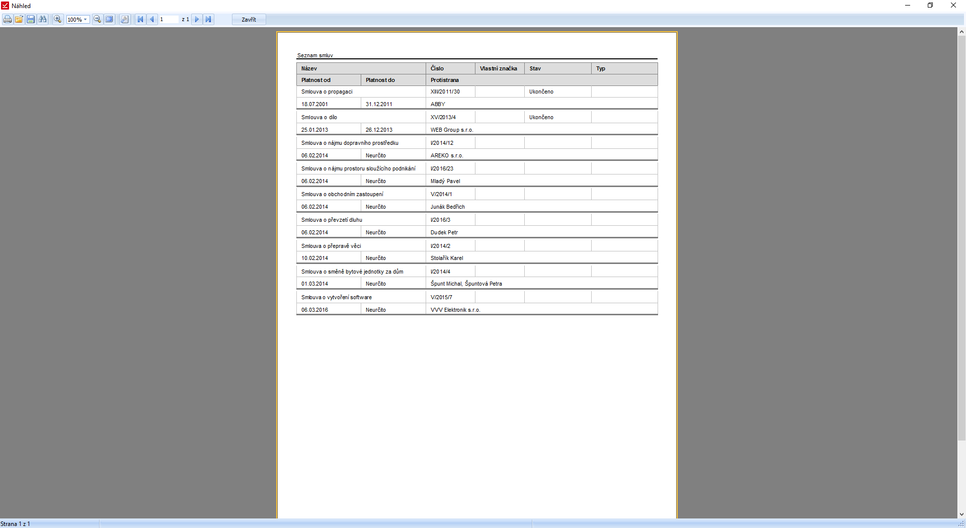
Obrázek 53: Evidence - Náhled tisku celého seznamu smluv
Seznam smluv může i filtrovat, a potom se v náhledu zobrazí pouze vyfiltrované položky seznamu.
Obrázek 54: Evidence - Náhled tisku smluv z vyfiltrované složky

Tisknout seznam
Zde máme na výběr dvě možnosti:
- Tisknout seznam – primárně nastavená možnost tisku. Zobrazí se klasický průvodce tiskem
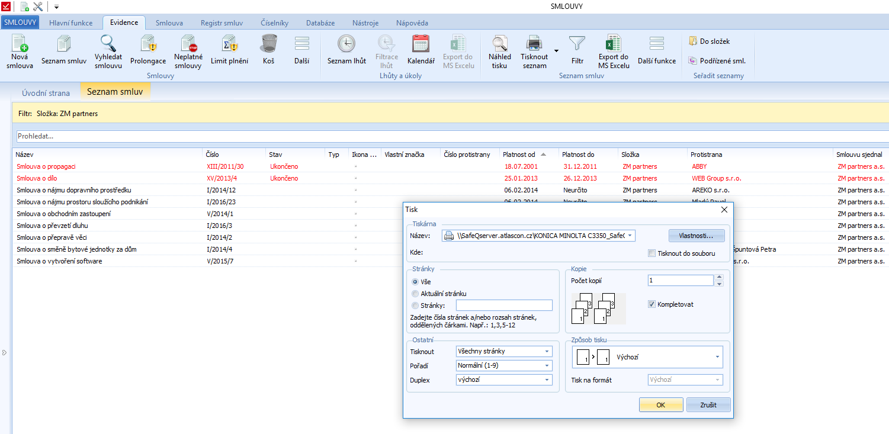
Obrázek 55: Evidence - Tisknout seznam - Průvodce tiskem
- Export do PDF – seznam si můžeme uložit jako PDF.
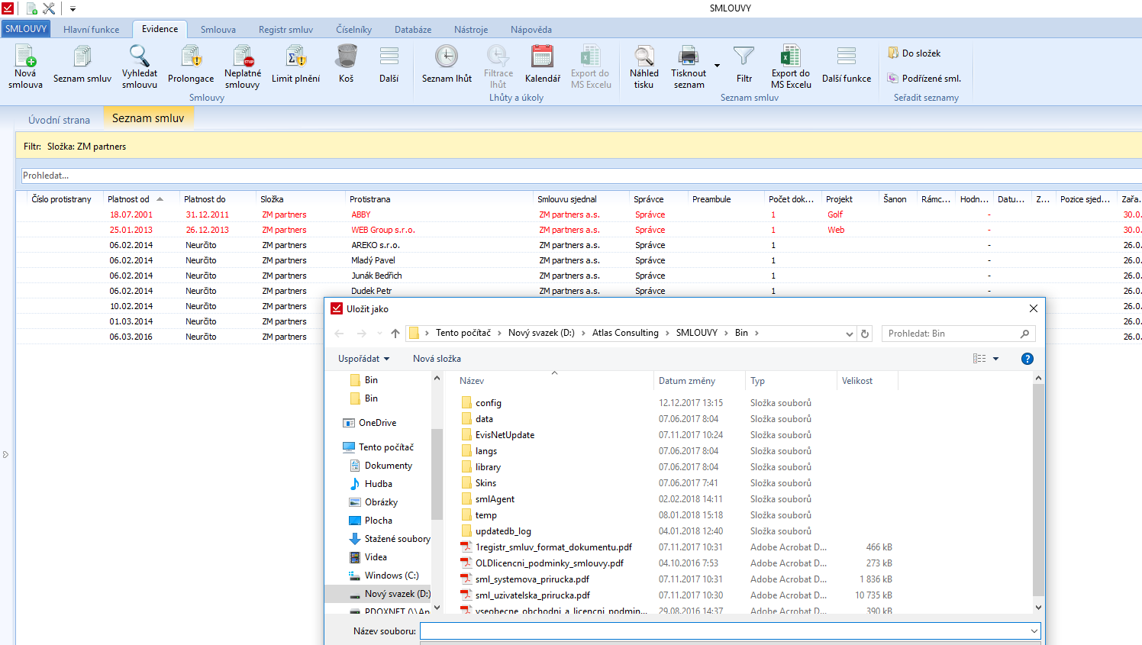
Obrázek 56: Evidence - Tisknout seznam - Průvodce „Uložit jako“

Seskupit do složek
Důležitá funkce pro práci se seznamem smluv. Pokud firma bude používat stromovou strukturu složek, tak v ní bude chtít seznam smluv zobrazit. Touto funkci se přepíná zobrazení seznamu mezi neseskupeným a seskupeným tvarem.
Obrázek 57: Evidence - Vypnutá funkce Seskupit do složek - Seznam smluv v neseskupeném tvaru

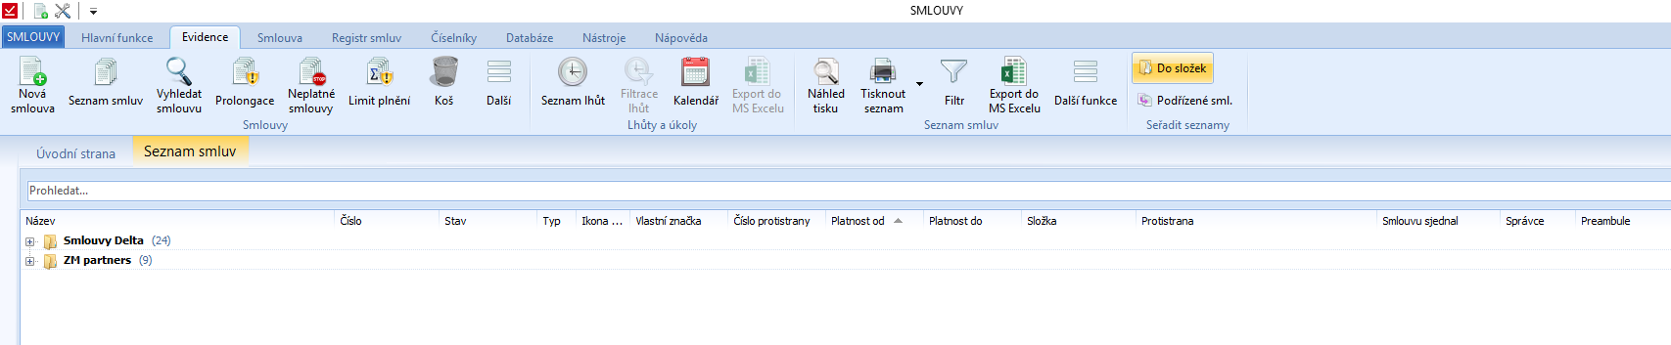
Obrázek 58: Evidence - Zapnutá funkce Seskupit do složek - Sbalený seznam smluv do složek

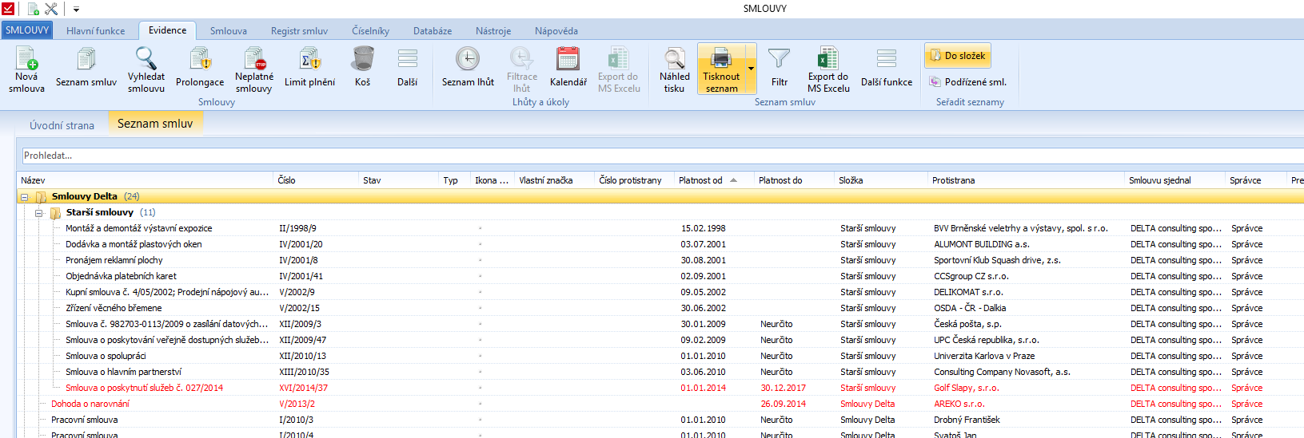
Obrázek 59: Evidence - Zapnutá funkce Seskupit do složek - Rozbalený seznam smluv

Filtr
Při zvolení Filtru se zobrazí samostatné okno, ve kterém se nastavují filtry podle jednotlivých vlastností smluv. Filtr funguje obdobně jako filtr lhůt. Při vyplnění aspoň jedné položky filtru se automaticky filtr aktivuje. Pokud chceme filtr vypnout, zvolíme opět Filtr a zrušíme volbu Filtr aktivní.
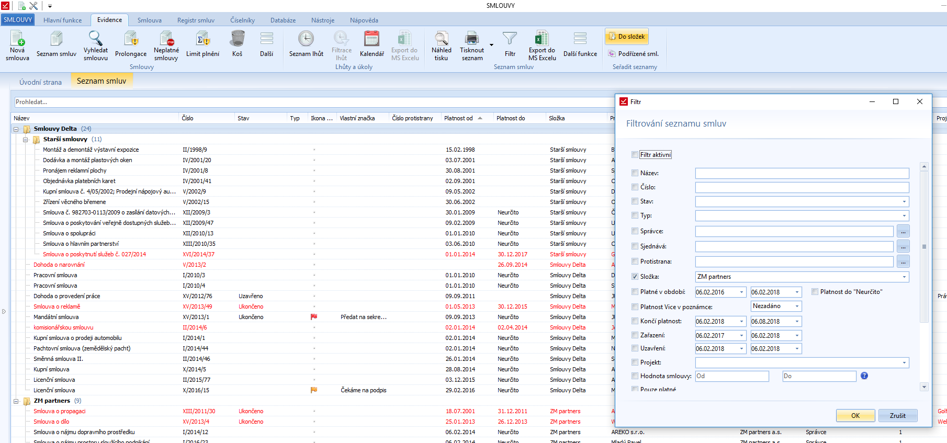
Obrázek 60: Evidence - Filtr - Nastavení filtru

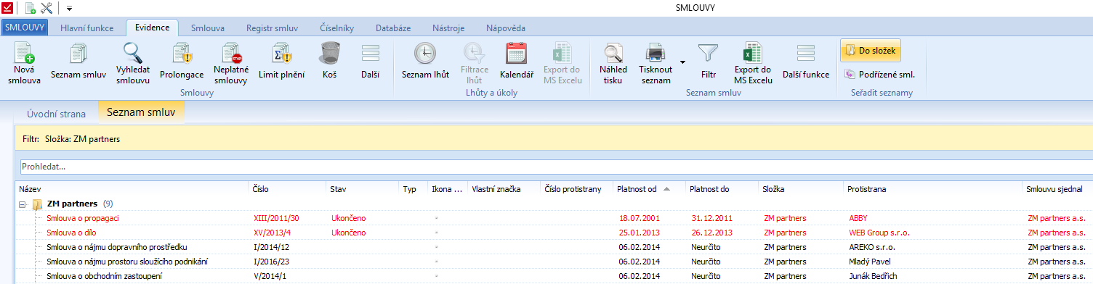
Obrázek 61: Evidence - Filtr - Výsledek filtrování
Filtrovat můžeme podle názvu smlouvy, čísla smlouvy, stavu, typu a projektu smlouvy, správce, společnosti, za kterou jsou smlouvy sjednané, protistrany, složky, ve které je smlouva zařazená, platnosti smlouvy, zařazení smlouvy do systému. Lze filtrovat i podle to, zda je smlouva platná nebo jestli jsou smlouvy na dobu určitou. Nově je možné filtrovat i rámcové smlouvy nebo podle volitelných polí, pokud některé uživatel používá (popsáno v kapitolách Nastavení (Vlastní data) a Hlavní vlastnosti).

Export do MS Excelu
Probíhá to obdobně, jako Export do PDF u Tisku seznamu. Seznam, který je zrovna zobrazený, se uloží do Excelu. Po volbě této funkce se nabídne okno pro umístění uložení seznamu.
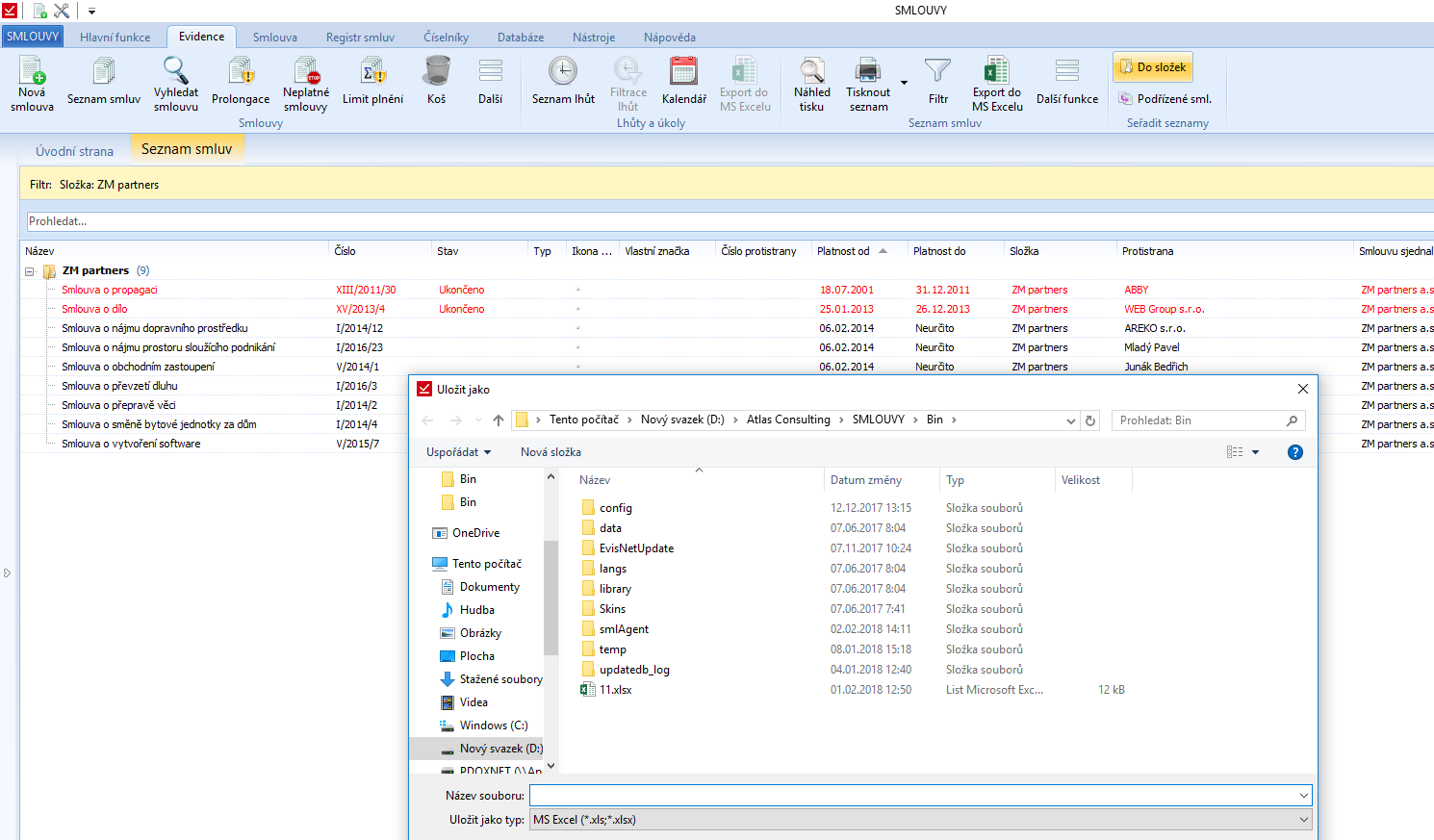
Obrázek 62: Evidence - Export do MS Excelu - Průvodce uložením dokumentu
Jakmile dokument uložíme, tak se nás program zeptá, jestli dokument chceme otevřít.
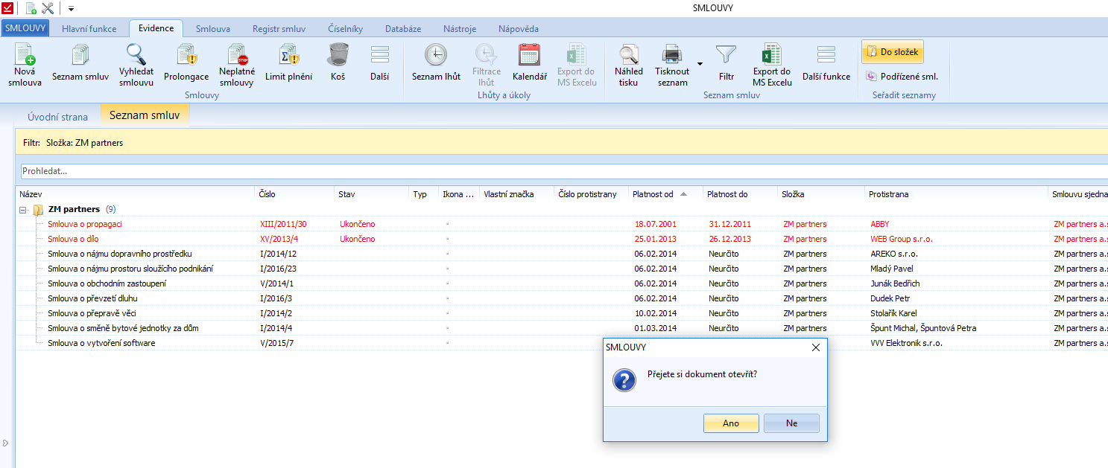
Obrázek 63: Evidence - Export do MS Excelu - Dotaz na otevření uloženého MS Excelu
Výsledný seznam v MS Excelu vypadá následovně.
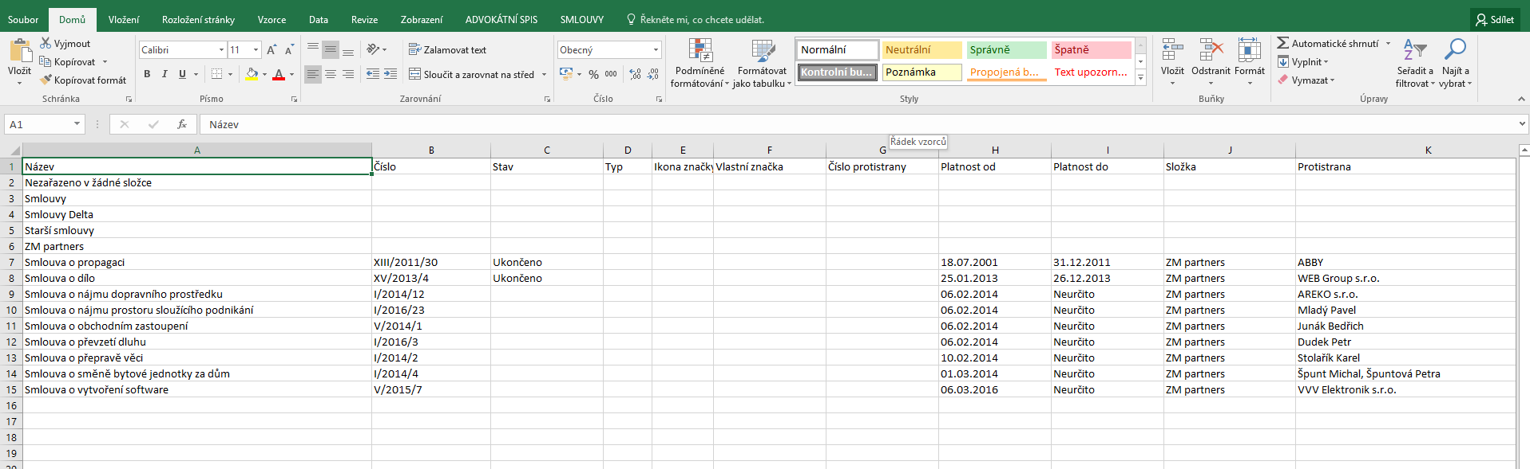
Obrázek 64: Evidence - Export do MS Excelu - Výsledný seznam v MS Excelu

Smlouva
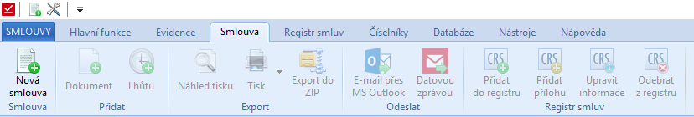
Obrázek 65: Pas karet - Smlouva

Nová smlouva
Jedná se o stejnou funkci vytvoření nové smlouvy, jako je popsaná na straně 11.

Přidat Dokument
Přidání nového dokumentu ke smlouvě. Tato funkce je aktivní, pouze pokud máme otevřenou smlouvu, ke které chceme přidat dokument.
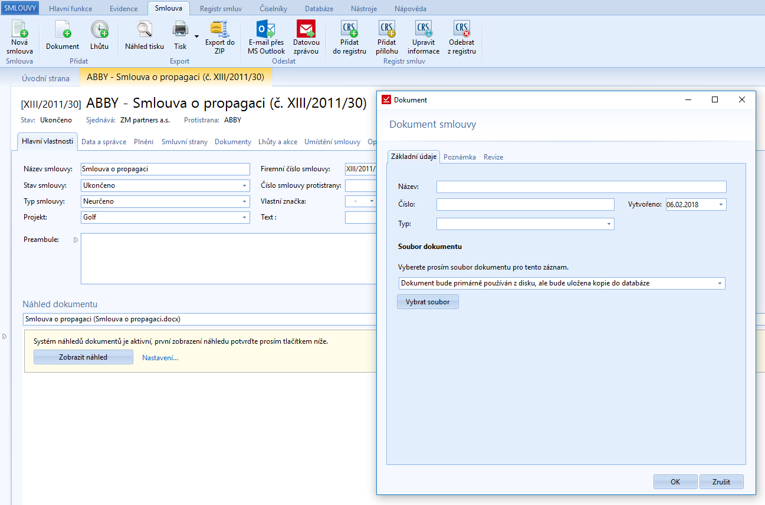
Obrázek 66: Smlouva - Přidat dokument - Základní údaje dokumentu
Při volbě přidání dokumentu se otevře okno průvodce přidáním dokumentu. Uživatel vyplní základní údaje. Vybere možnost uložení dokumentu:
- Dokument zůstane pouze na disku (nikdo jiný kromě osoby, která dokument vložila, dokument neuvidí)
- Dokument bude primárně používán z disku, ale bude uložena kopie do databáze (dokument uvidí všichni, ale stáhnout ho bude moct pouze osoba, která ho ke smlouvě vkládá)
- Dokument bude uložen do databáze a bude primárně používána tato kopie (dokument budou moct všechny osoby, které budou mít oprávnění smlouvu prohlížet)
K dokumentu bude moct přidat poznámku v druhé záložce okna Dokument.
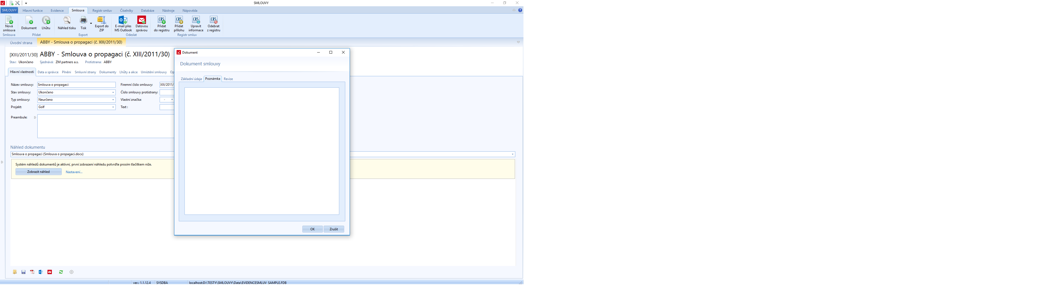
Obrázek 67: Smlouva - Přidat dokument - Poznámka k dokumentu
V poslední záložce okna bude seznam revizí daného dokumentu.
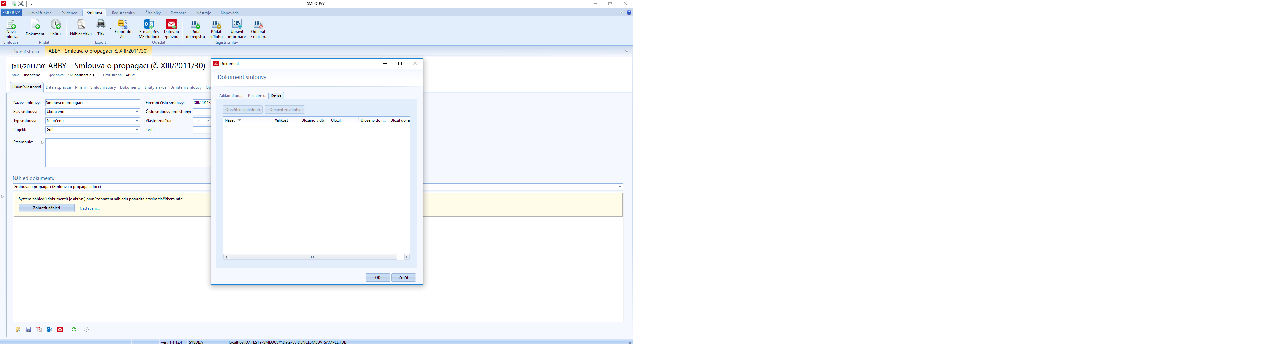
Obrázek 68: Smlouva - Přidat dokument - Revize dokumentu

Přidat Lhůtu
Vytvoření lhůty k dané smlouvě.
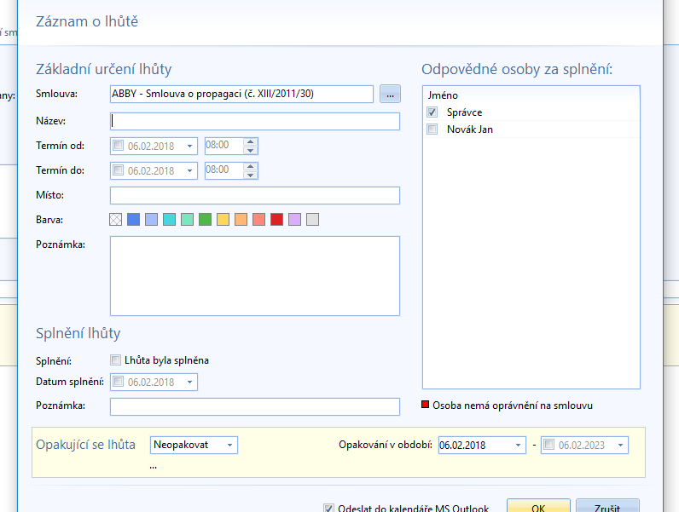
Obrázek 69: Smlouva - Přidat lhůtu - Formulář pro vyplnění lhůty
V okně pro vytváření lhůty jsou 3 sekce. První je určená pro vytváření lhůty, druhá je pro zaznamenání splnění a v třetí volíme zodpovědné osoby za splnění lhůty. Osoby, které jsou červené, tak nemají oprávnění k danému spisu.
Smlouva je nastavená primárně ta, u které volíme tuto funkci. Umístění lhůty k jiné smlouvě vybereme pomocí nabídky , která nás přesměruje do seznamu smluv.
Dále lhůtu pojmenujeme a nastavíme termíny lhůty.
V části pro zaznamenání lhůty nastavujeme datum splnění a můžeme ke splnění připsat poznámku. Pokud je lhůta splněná, tak se v seznamu lhůt změní stav a také se to propíše do kalendáře, kde se změní barva dané lhůty na zelenou.

Náhled tisku
Jedná se o náhled tisku smlouvy.
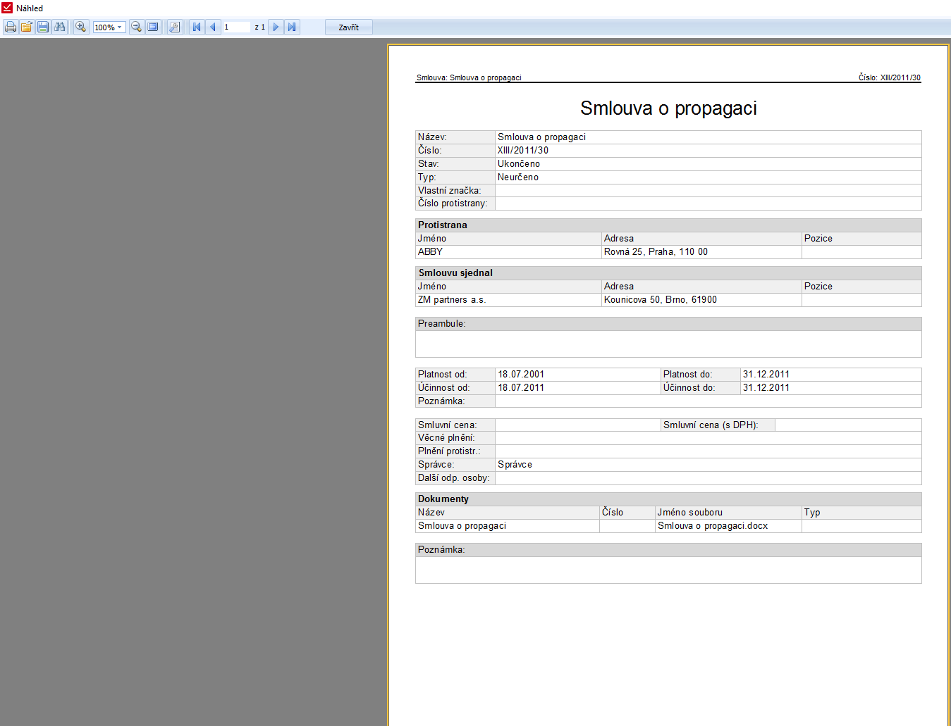
Obrázek 70: Smlouva - Náhled tisku smlouvy
Náhled smlouvy je rozdělen do sekcí podle seskupení údajů. V prvním bloku jsou základní údaje smlouvy. Následně jsou informace o smluvních stranách a potom jsou informace o platnosti a věcném plnění.

Tisk
Z tohoto tlačítka je nabídka tisku a exportu do PDF. Je to stejné jako u tisku seznamu. Při volbě Tisk se zobrazí průvodce tiskem smlouvy. U exportu do PDF se objeví okno pro uložení dokumentu na disk počítače.

Export do ZIP
Danou smlouvu můžeme zazipovat. Při volbě funkce se otevře průvodce „Uložit jako“.
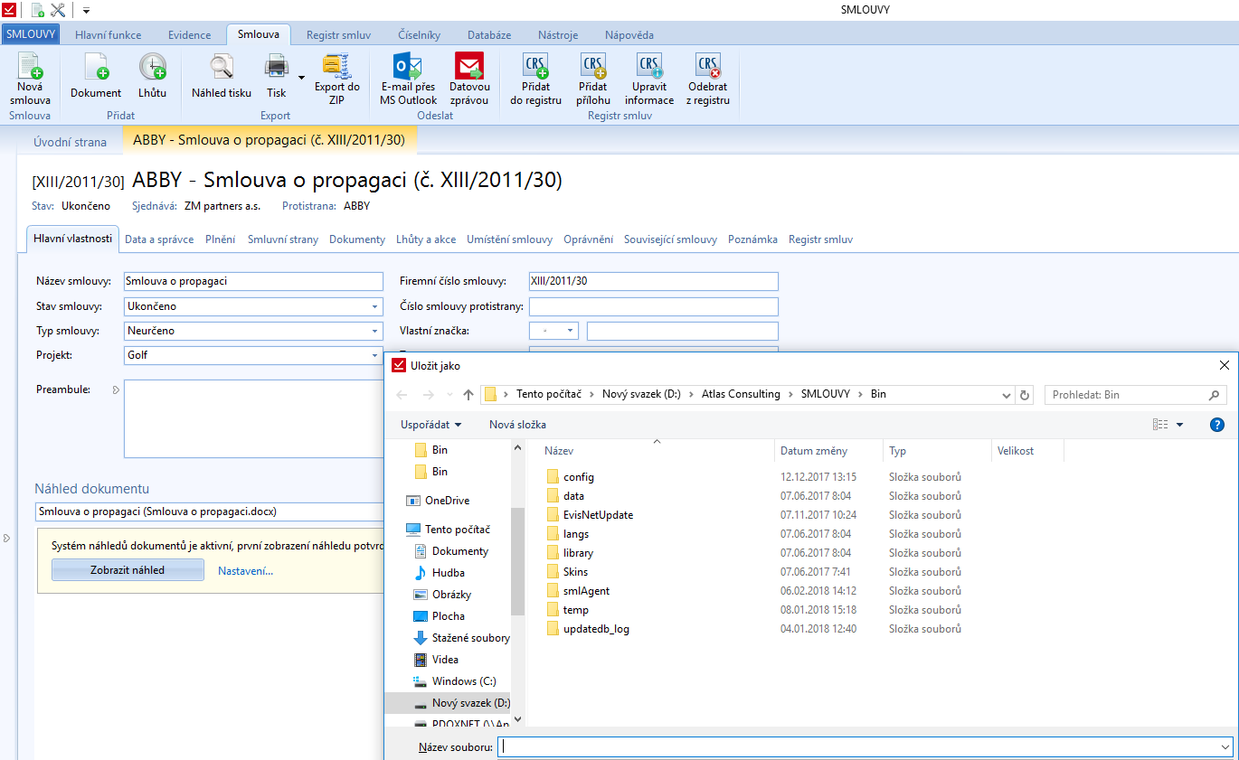
Obrázek 71: Smlouva - Export do ZIPu - Průvodce uložením souboru

E-mail přes MS Outlook
Zaslání dokumentu smlouvy e-mailem pomocí MS Outlook. Otevře se okno pro výběr dokumentů, které chceme zaslat. Následně se otevře nová zpráva s daným dokumentem.
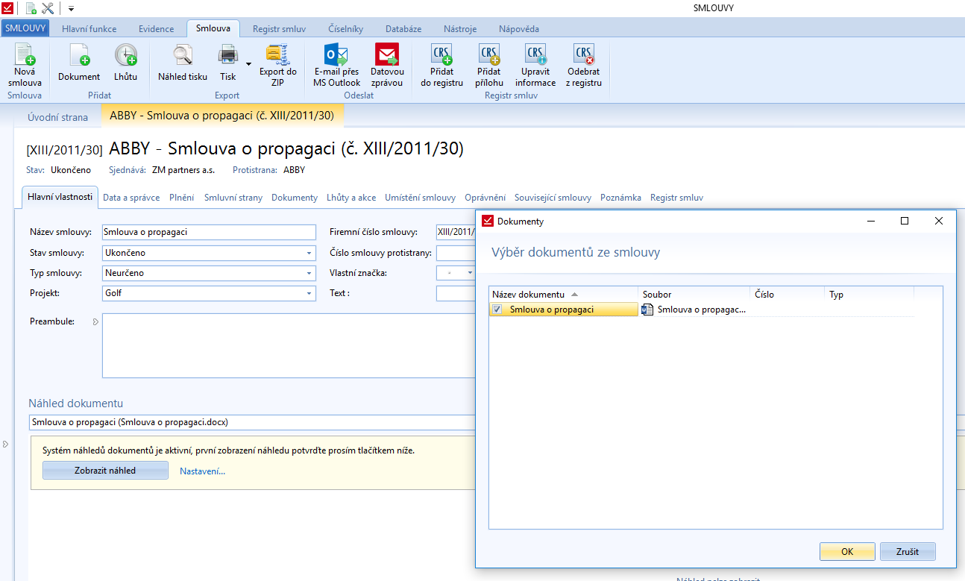
Obrázek 72: Smlouva - Zaslat e-mailem pomocí MS Outlook - Výběr dokumentu k zaslání

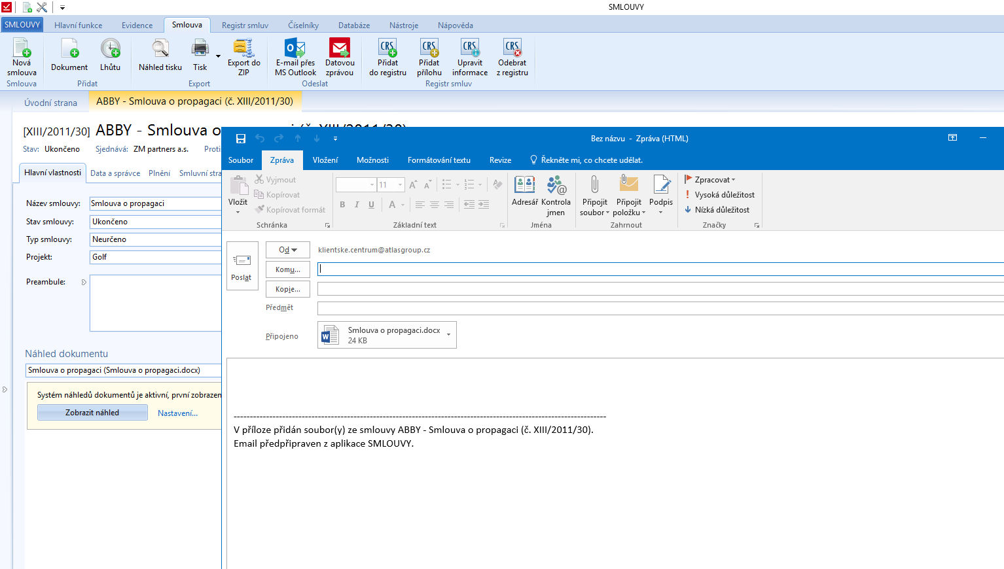
Obrázek 73: Smlouva - Zaslat e-mailem pomocí MS Outlook – Nová zpráva v MS Outlooku

Datovou zprávou
Pro odeslání smlouvy datovou zprávou je nutné mít nastaveno spojení s aplikací Manažer datových stránek. Kromě toho, že je nutné vlastnit licenci k této aplikaci, tak se musí nastavit propojení. To se provede v Nástroje -> Nastavení -> Externí aplikace.
Při zvolení Odeslat datovou zprávou se otevře seznam dokumentů dané smlouvy, které chceme k datové zprávě přiložit.
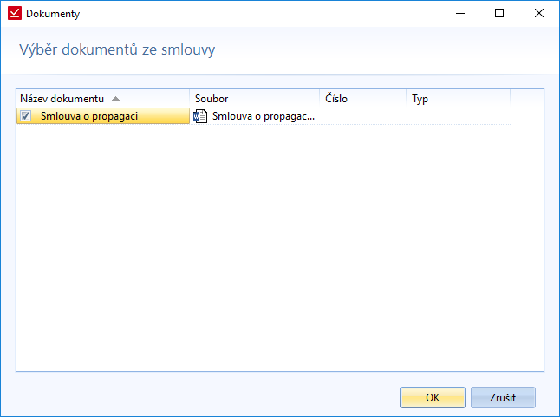
Obrázek 74: Smlouva - Odeslat datovou zprávou - Seznam dokumentů dané smlouvu
Po potvrzení nás to přesune do Manažera datové schránky, kde se postupuje standartním způsobem odesílání datové zprávy.
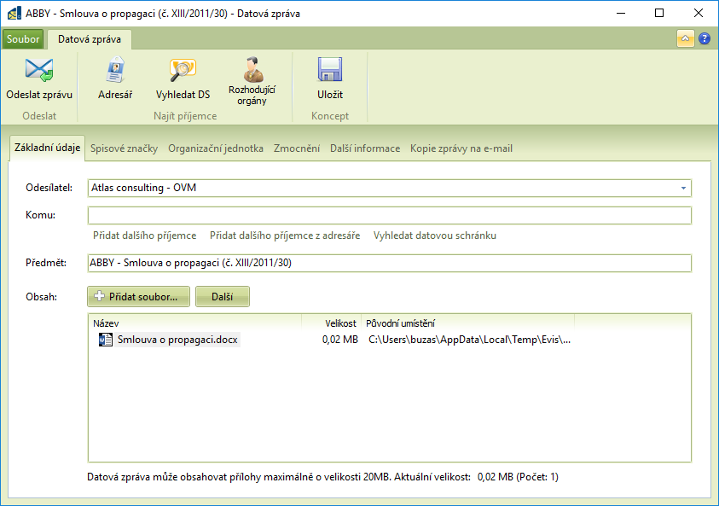
Obrázek 75: Smlouva - Odeslat datovou zprávou - Přesunutí dokumentů do zprávy v Manažeru datových schránek

Přidat do registru
Funkce pro přidání smlouvy do Registru smluv. Při volbě této funkce se otevře průvodce přidání smlouvy.
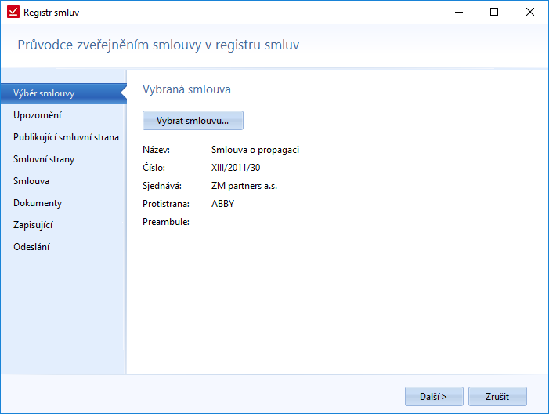
Obrázek 76: Smlouva - Přidat do registru smluv - Výběr smlouvy

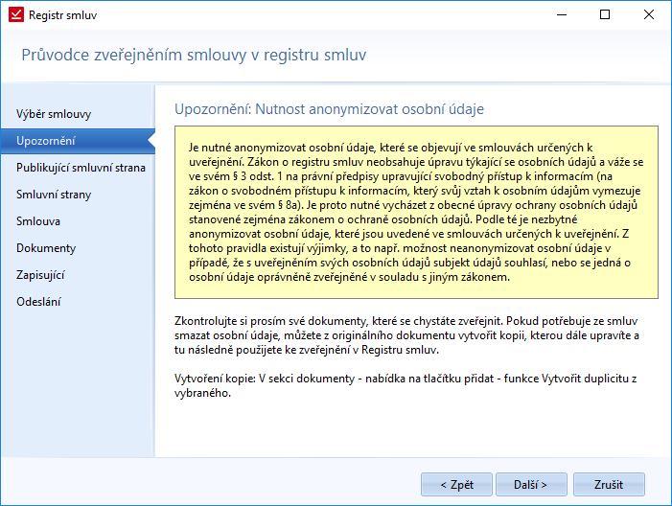
Obrázek 77: Smlouva - Přidat do registru smluv - Upozornění

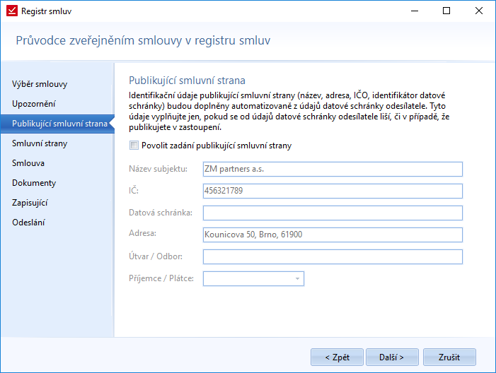
Obrázek 78: Smlouva - Přidat do registru smluv - Publikující smluvní strana

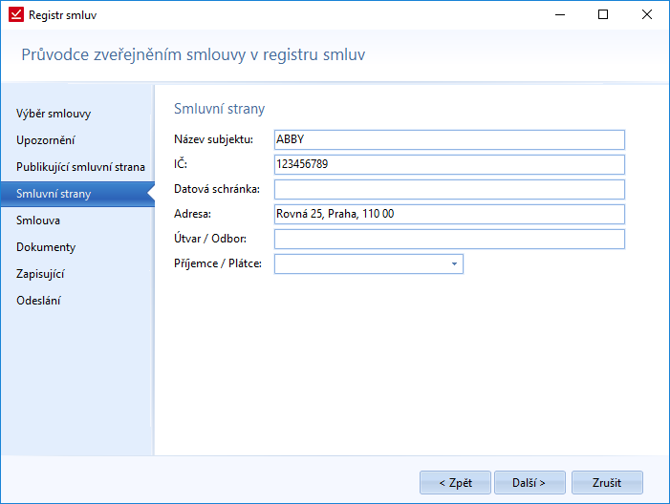
Obrázek 79: Smlouva - Přidat do registru smluv - Smluvní strany

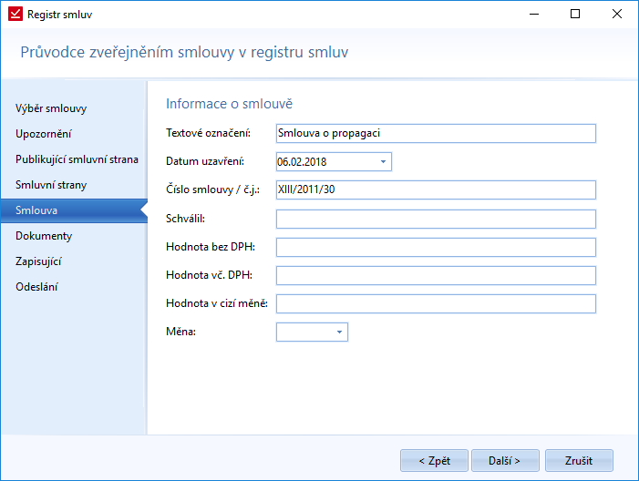
Obrázek 80: Smlouva - Přidat do registru smluv - Informace o smlouvě - vyplnění základních údajů smlouvy

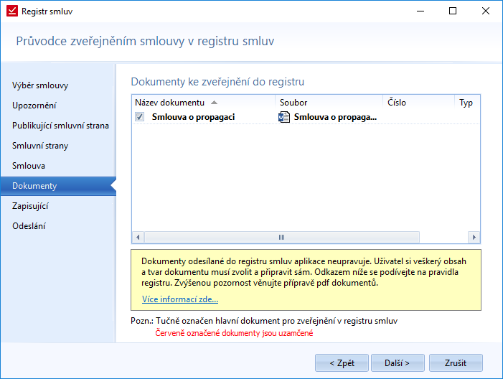
Obrázek 81: Smlouva - Přidat do registru smluv - Výběr dokumentu pro publikování

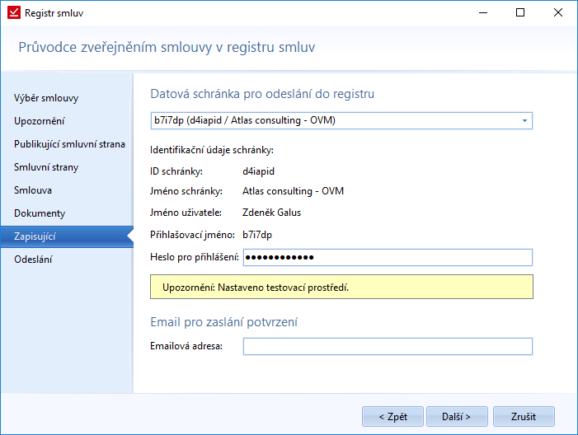
Obrázek 82: Smlouva - Přidat do registru smluv - Zapisující - Údaje datové schránky

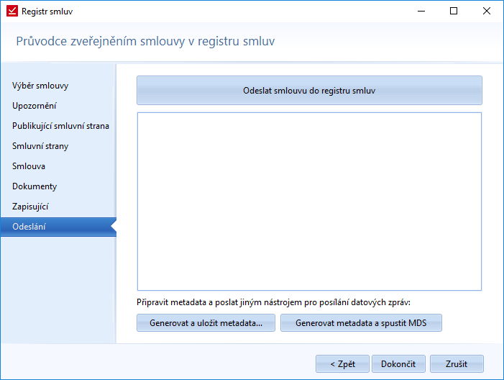
Obrázek 83: Smlouva - Přidat do registru smluv – Odeslání
V posledním kroku vkládání do registru smluv můžeme postupovat 3 způsoby:
- Odeslat smlouvu do registru smluv
- Generovat a uložit metada
- Generovat metada a spustit MDS
Uživatel se sám může rozhodnout pro jednu z variant.

Přidat přílohu
Otevře se okno, které bude obsahovat čtyři záložky, které jsou stejné jako při přidání smlouvy do registru:
- Výběr smlouvy
- Dokumenty
- Zapisující
- Odesílání

Upravit informace
Jedná se o stejného průvodce, jak u přidávání smlouvy, jen je určen k editaci stávajících informací.

Odebrat z registru
Funkce sloužící k znepřístupnění smlouvy v Registru smluv. Obsahuje 3 záložky:
- Výběr smlouvy
- Zapisující
- Odesílání

Registr smluv
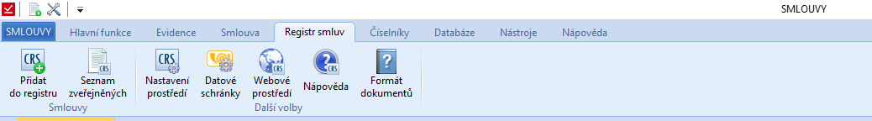
Obrázek 84: Pas karet - Registr smluv

Přidat do registru
Jedná se o stejnou funkci, která je v záložce Smlouvy. Celý postup přidávání je popsán na straně 47.

Seznam zveřejněných
Okno obsahující seznam zveřejněných smluv dané společnosti, které lze dle daných filtrů vyfiltrovat.
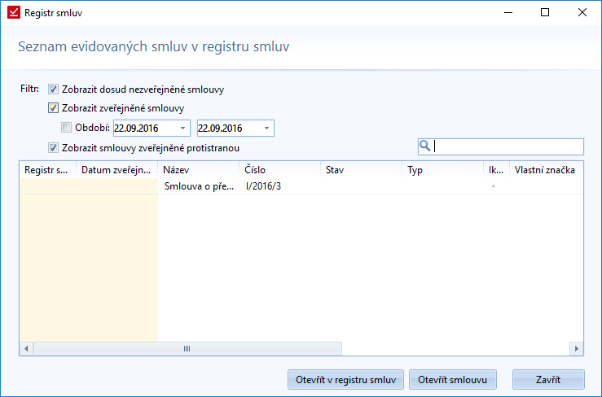
Obrázek 85: Registr smluv - Seznam zveřejněných smluv
U každé smlouvy můžeme nastavit, jestli má být daná smlouva zveřejněná. Potom v seznamu evidovaných smluv v registru smluv můžeme zobrazit ty smlouvy, které nejsou dosud zveřejněné.
Kromě nezveřejněných smluv můžeme zobrazovat seznam zveřejněných smluv za určité období.
Smlouvy mohou být zveřejněné i protistranou, potom si je zde můžeme také vyfitrovat.
Seznam evidovaných smluv můžeme přes pravé tlačítko myši exportovat do MS Excelu.
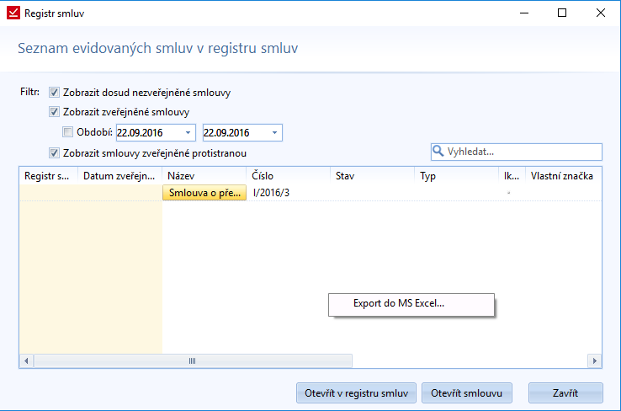
Obrázek 86: Registr smluv - Seznam zveřejněných smluv - export seznamu do MS Excelu

Nastavení prostředí
Uživatel má na výběr ze dvou typů prostředí. Prvním je oficiální prostředí a druhým je testovací prostředí Registru smluv.
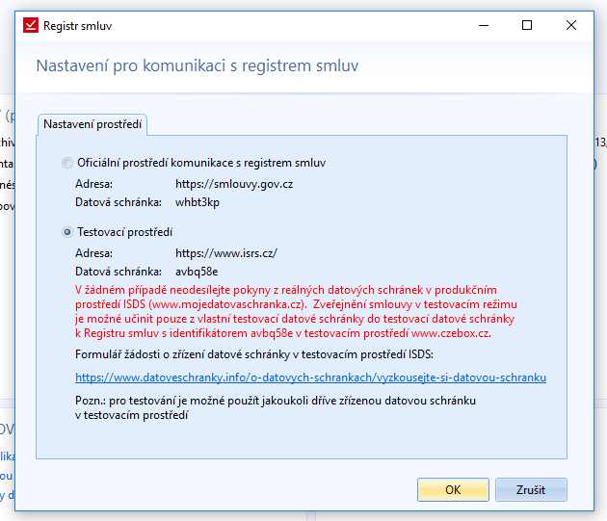
Obrázek 87: Registr smluv - Nastavení prostředí pro komunikaci

Datové schránky
Seznam datových schránek. Lze sem přidávat datové schránky.
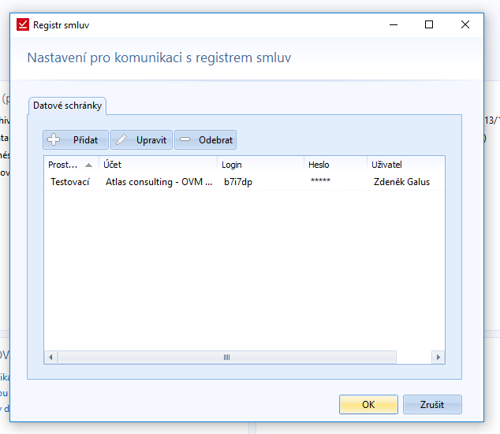
Obrázek 88: Registr smluv - Datové schránky - Seznam datových schránek
Pro přidání datové schránky je třeba vyplnit následující údaje:
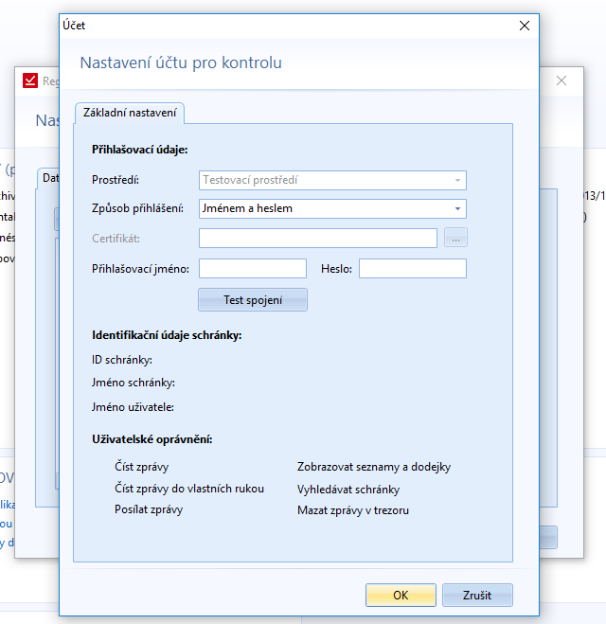
Obrázek 89: Registr smluv - Datové schránky - Přidání účtu datové schránky

Webové prostředí
Zobrazí se nám webová stránka Registru smluv.
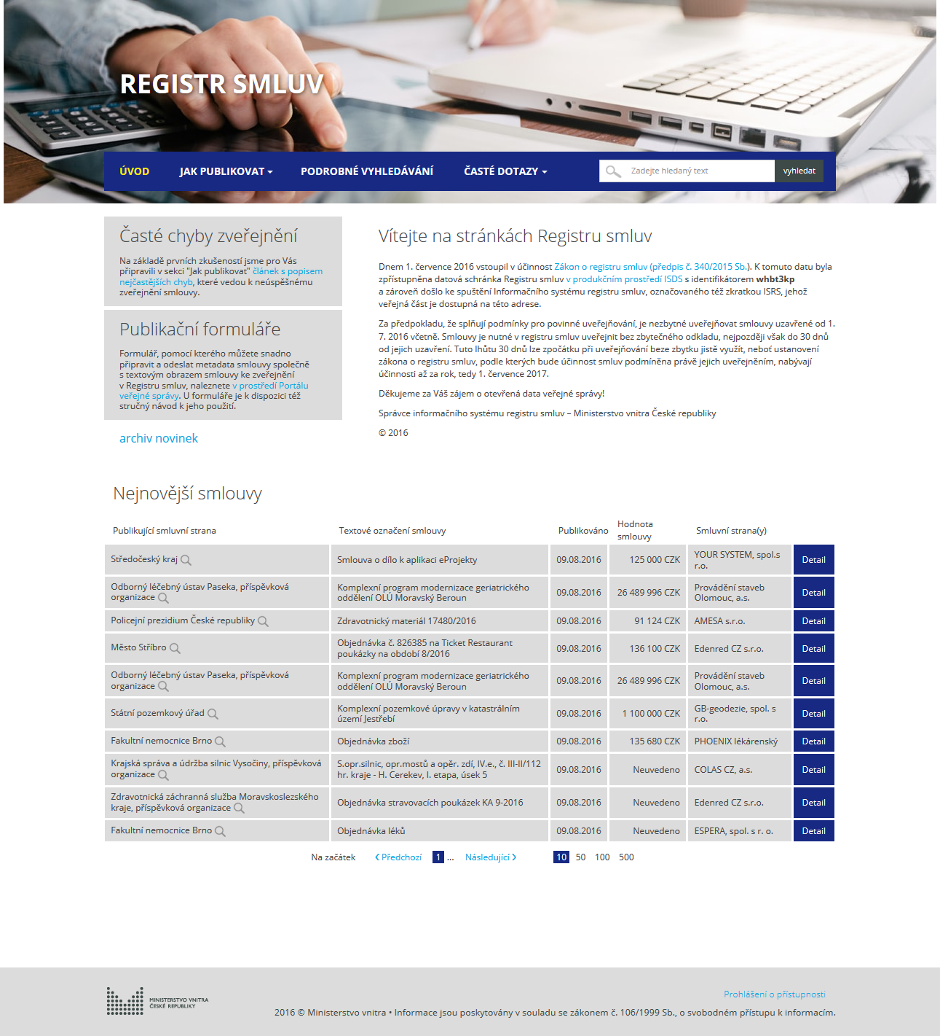
Obrázek 90: Registr smluv - Webové prostředí - webová stránka Registru smluv

Nápověda
Otevře se okno s nápovědou na odpovídající záložce.

Číselníky
Číselníky máme rozdělené do 3 sekcí. První se týká subjektů, druhá smlouvy a třetí výběrových seznamů. Všechny číselníky z výběrových seznamů jsou postavené na stejném principu.
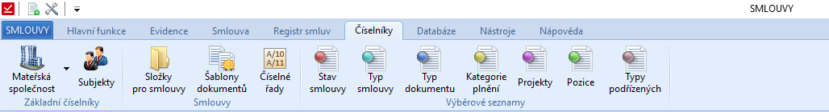
Obrázek 91: Pas karet - Číselníky

Mateřská společnost
Majitel aplikace, si zde založí vlastní subjekt. Subjektů může být i více, pokud se uzavírají smlouvy za více společnosti (např. ATLAS consulting a ATLAS software).
Pokud máme vytvořenou jednu společnost, tak se při volbě Společnost zobrazí okno s informacemi o subjektu, kde můžeme upravovat informace.
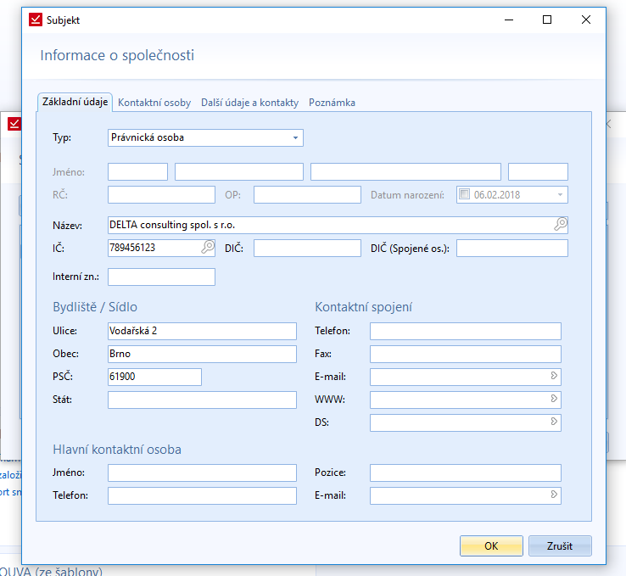
Obrázek 92: Číselníky - Mateřská společnost - Informace o mateřské společnosti
Další subjekt přidáme pomocí rozevírací nabídky u daného tlačítka.
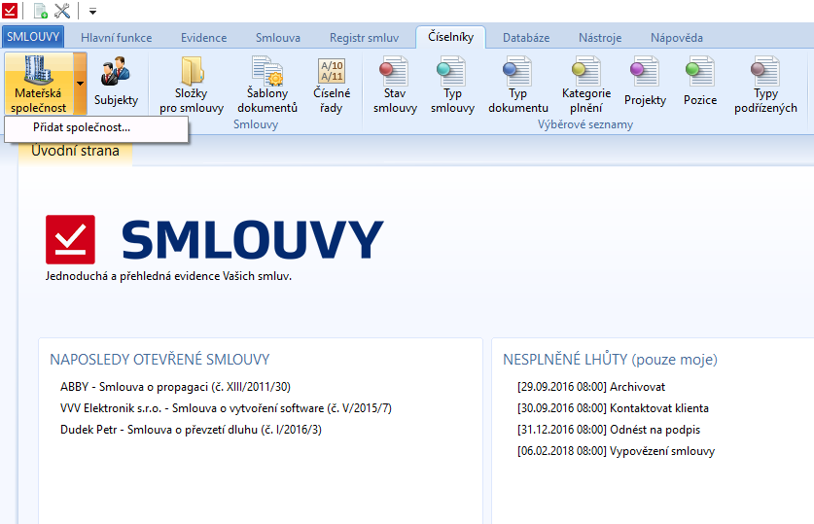
Obrázek 93: Číselníky - Mateřská společnost - Přidání další mateřské společnosti
Otevře se nám prázdný formulář vytvářející nový subjekt.
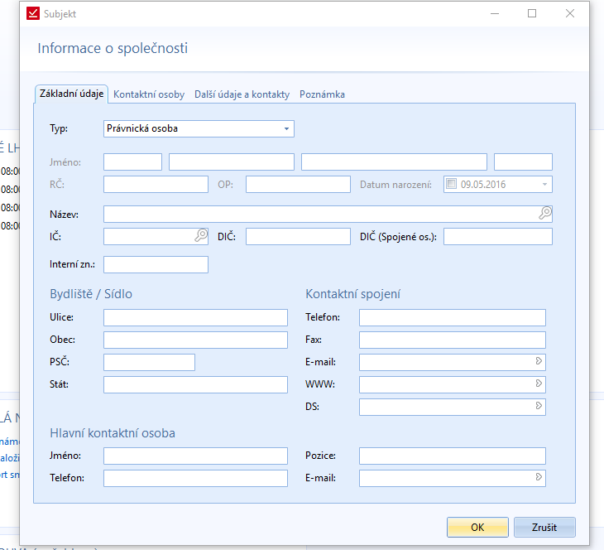
Obrázek 94: Číselníky - Mateřská společnost - Vytvoření nové mateřské společnosti
V případě dvou subjekty se nám při volbě odpovídajícího tlačítka zobrazí okno s přehledem společností a možnosti přidávání a upravování.
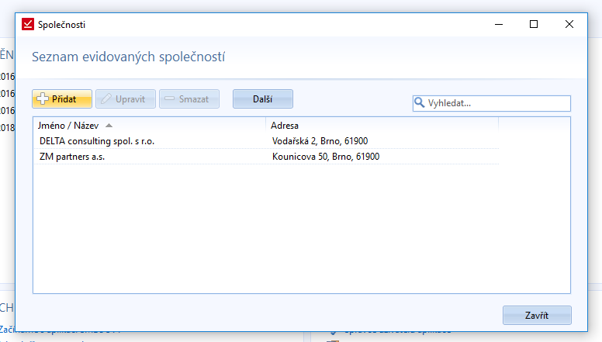
Obrázek 95: Číselníky - Mateřská společnost - Seznam mateřských společností

Subjekty
Seznam vše spolupracujících subjektů, včetně zaměstnanců. V tomto seznamu půjde filtrovat podle různých vlastností. Pokud zaměstnavatel bude potřebovat zjistit info o zaměstnancích, tak si je zde vyfiltruje. Kromě filtru bude možnost vytvořit nový subjekt nebo spravovat existující subjekty. Vše bude závislé od práv, které daný uživatel bude mít přidělená. Jak už bylo popsáno výše, je možné přes tlačítko Další změnit druh společnosti na mateřskou společnost a naopak.
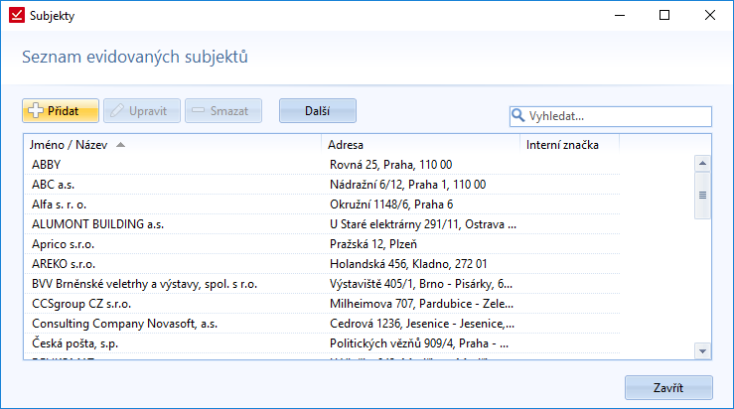
Obrázek 96: Číselníky - Subjekty - Seznam evidovaných subjektů

Složky pro smlouvy
Stromová struktura složek. V tomto okně lze složky vytvářet i evidovat. Můžeme vytvářet podsložky. Úroveň podsložek není omezená. Jedná se o další ze sekcí, která je závislá na právech daného uživatele.
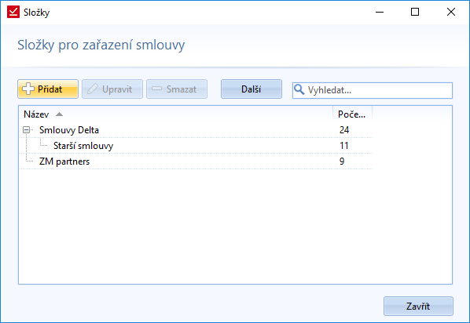
Obrázek 97: Číselníky - Složky smluv - Stromová struktura složek
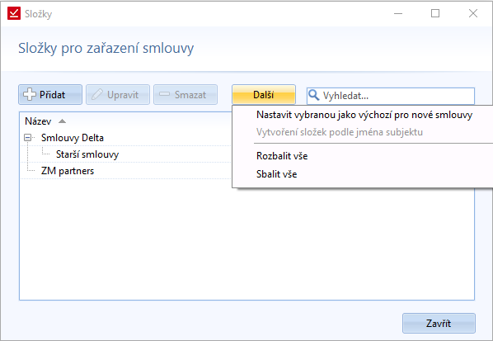
Obrázek 98: Číselníky - Složky smluv - Stromová struktura složek - Nastavení výchozí složky pro nové smlouvy
Novou funkci verze programu 1.1.2.0. je nastavení vybrané složky jako výchozí složky pro nové smlouvy.
V seznamu jsou i složky, které neobsahují žádné smlouvy. Tyto složky se, ale nebudou zobrazovat v seznamu smluv.
Při přidání nové složky se otevře další okno s několika záložkami.
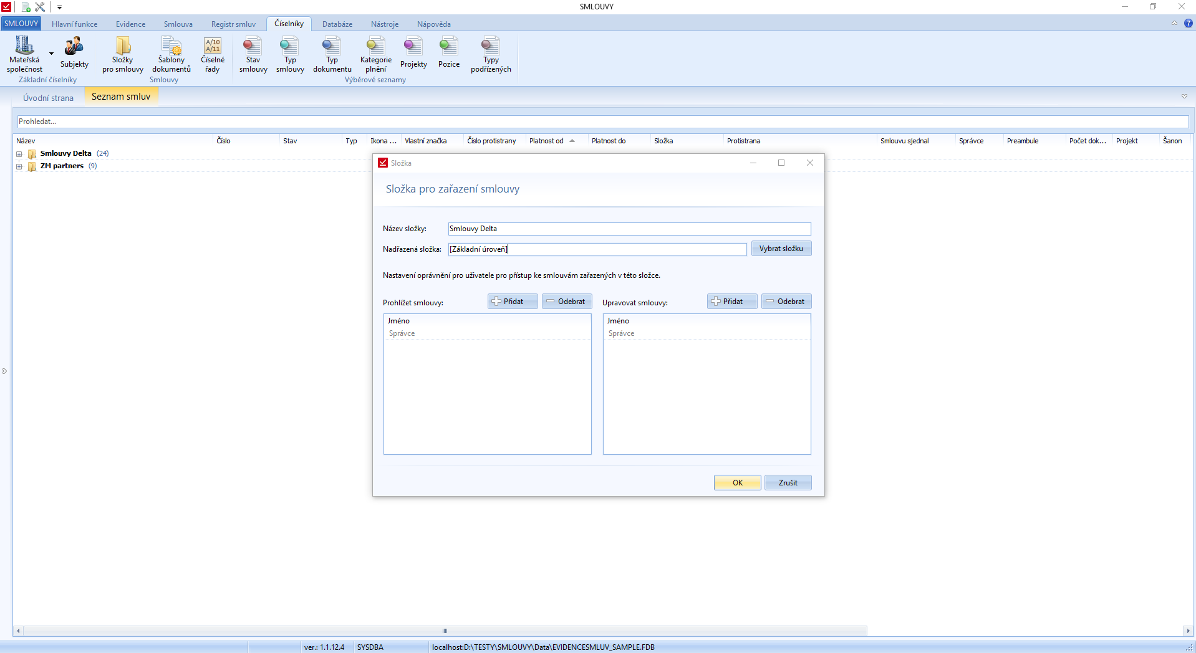
Obrázek 99: Číselníky - Složky pro smlouvy - Formulář pro novou složku
Novou složku pojmenujeme, a pokud ji chceme mít jako podřazenou složku, tak pomocí Vybrat složku, vybereme nadřazenou složku.
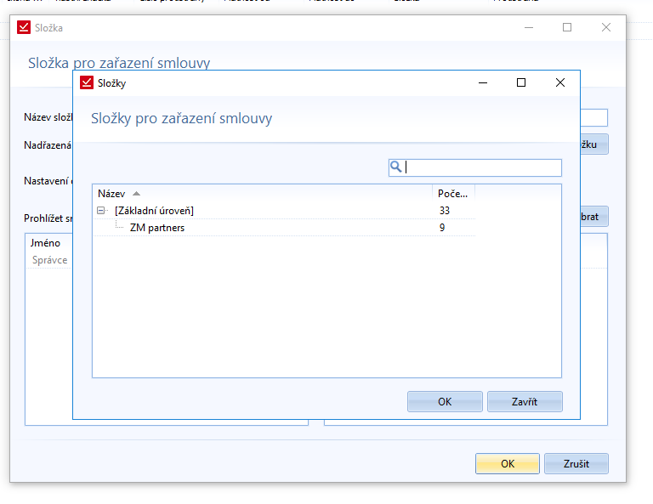
Obrázek 100: Číselníky - Složky pro smlouvy - Volba nadřazené složky
U složky můžeme ještě nastavit oprávnění. Pokud někoho přiřadíme do sekce oprávnění Upravovat smlouvy, tak bude automaticky přiřazen i do sekce Prohlížení. Kromě přiřazování uživatelů do složek, je možné také oprávnění odebírat. Pokud nechceme, aby všichni lidé z nadřazené složky viděli do podřazené složky.

Šablony dokumentů
Je třeba si šablonu vytvořit ve Wordu a následně ji nahrát do databáze pomocí této funkce. V šabloně budou použity odpovídající proměnné, které jsou k dispozici v průvodci šablony nebo také v doplňku v MS Office (více o doplňku je v sekci Nástroje -> Nastavení).
Vytvořenou šablonu je pak možno nahrát do databáze a dále ji využívat při vytváření dalších smluv.
Pro práci se šablonami se otevře okno se seznamem šablon. Pomocí tohoto okna lze šablony Přidávat, Upravovat a Odebírat. Vše záleží na nastavení práv uživatelé k jednotlivým činnostem. V tomto okně je také tlačítko Další, po kterým se nachází možnost Zobrazit dostupné proměnné.
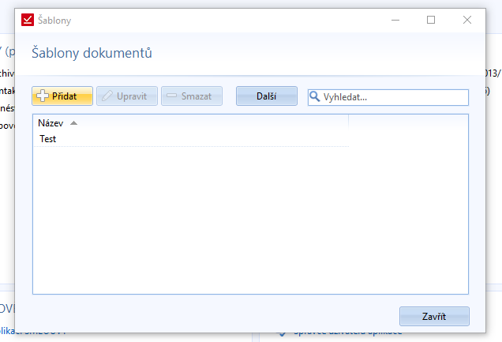
Obrázek 101: Číselníky - Šablony dokumentů - Seznam šablon
Pro přidání nové šablony se otevře okno, které obsahuje základní prvky pro vytvoření.
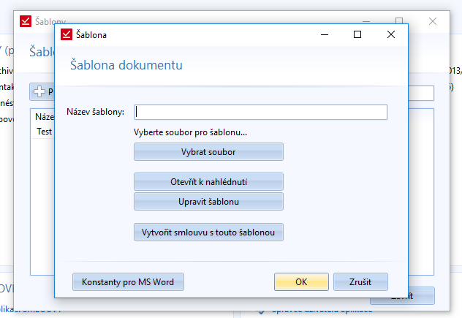
Obrázek 102: Číselníky - Šablony dokumentů - Průvodce vytvořením nové šablony
Na začátek musíme vyplnit název šablony. Dále musíme vybrat z disku, kterým soubor máme připravený ve stylu šablony.
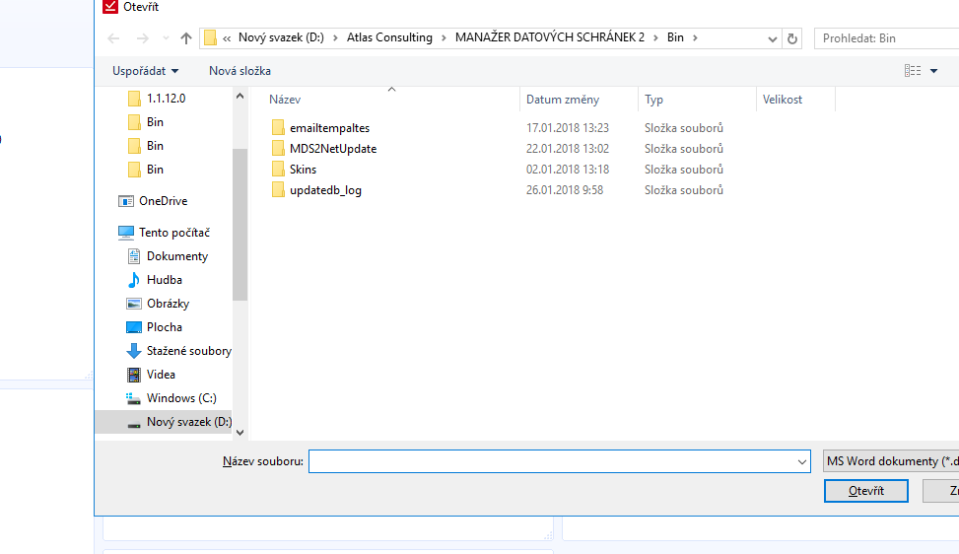
Obrázek 103: Číselníky - Šablony dokumentů - Otevření šablony z disku PC
Jakmile vybereme soubor jako šablonu, můžeme si ho ještě otevřít pomocí funkce Soubor k nahlédnutí.
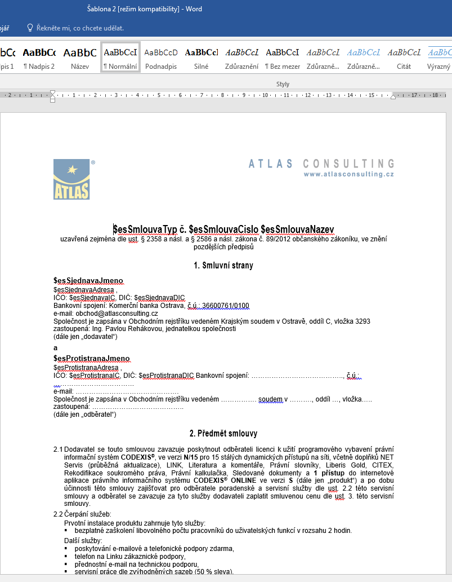
Obrázek 104: Číselníky - Šablony dokumentů - Soubor k nahlédnutí
Pokud objevíme v šabloně chybu, je možnost ji upravit. Otevře se nám stejný soubor jako v náhledu, jen se v Evidenci smluv objeví hláška s možnosti uložení souboru.
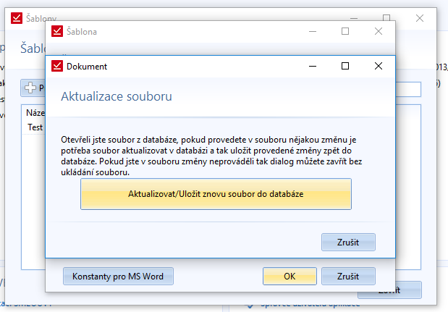
Obrázek 105: Číselníky - Šablony dokumentů - Aktualizace šablony po úpravě
Pak už můžeme dat vytvořit smlouvu pomocí šablony. Zde se objeví běžný průvodce pro vytvoření nové smlouvy, kterého jsme už popsali.
Pro kontrolu konstant použitých v šabloně, je v průvodci šablony možnost otevřít seznam konstant.
V seznamu šablon si můžeme pomocí tlačítka Další tento seznam konstant také zobrazit. V seznamu šablon je možnost také vyhledávat.

Číselné řady
Ve firmách může být používáno více číselných řád. Např. každé oddělení nebo každá mateřská společnost, může mít svou číselnou řadu. Zde si můžeme zobrazit seznam jednotlivých číselných řád. Můžeme je přidávat, upravovat i mazat.
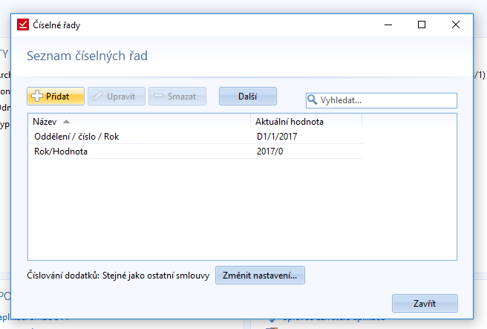
Obrázek 106: Číselníky - Číselné řady - Seznam číselných řád
Pro přidání nebo k úpravě číselné řady se otevře průvodce pro správu číselné řady.
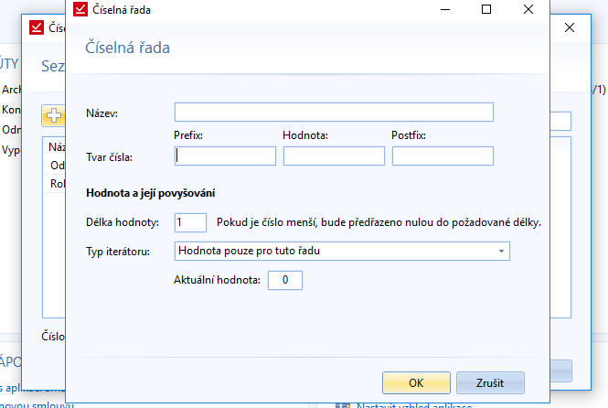
Obrázek 107: Číselníky - Číselné řady - Vytvoření číselné řady
Při vytváření musíme řadu pojmenovat a nastavit ji pevně dané hodnoty (Prefix, Postfix) a proměnné (Hodnota). Také můžeme nastavit délku Hodnoty. Tzn., že pokud chceme všechny čísla mít třímístná, tak před jedničku dáme 2 nuly (001).

Stav smlouvy
Jedná se o první z výběrových seznamů. Tzn., že se nám otevře okno se seznamem stavů, kde můžeme jednotlivé položky editovat. Přidáváme položky jednoduchým způsobem, kdy vyplníme pouze název. Na stejném principu jsou postavené i zbývající seznamy.
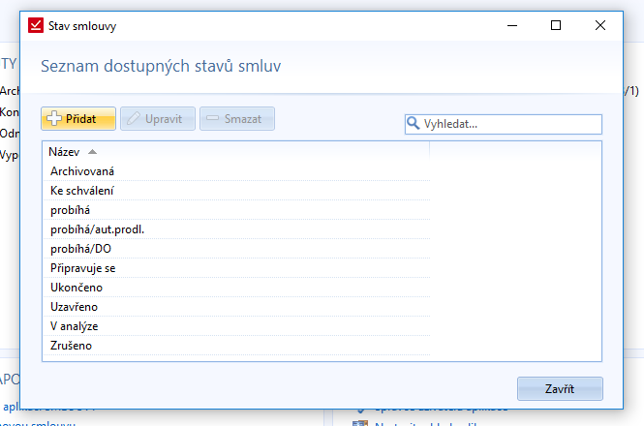
Obrázek 108: Číselníky - Stav smluv - Seznam stavů
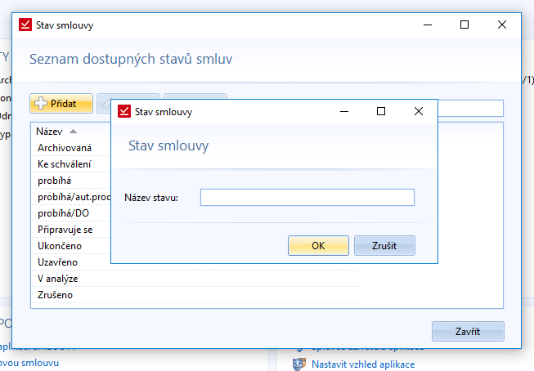
Obrázek 109: Číselníky - Stav smluv - Nový stav smlouvy
Jedná se o jediný předvyplněný seznam.

Typ smlouvy
Výběrový seznam, kde uživatel může mít typy smluv, kvůli snazšímu filtrování a vyhledávání.
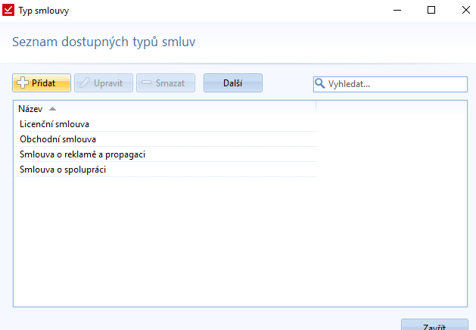
Obrázek 110: Číselníky - Seznam typů smluv

Typ dokumentu
Dokumenty uživatel může také třídit. Smlouva, faktura, dodatek, aj. Tyto typy si nastaví v číselníku Typu dokumentu.
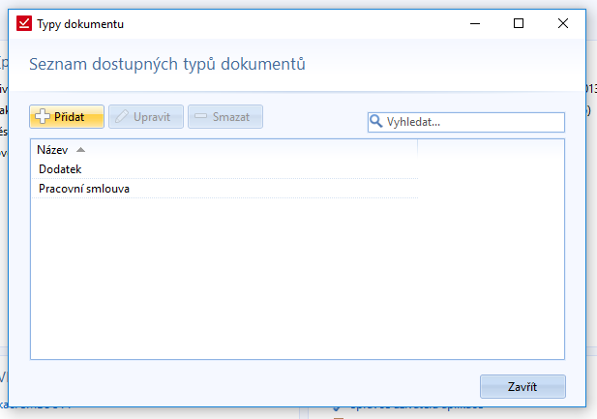
Obrázek 111: Číselníky - Seznam dostupných typů dokumentů

Kategorie plnění
Jedná se o zařazení u plnění smlouvy.
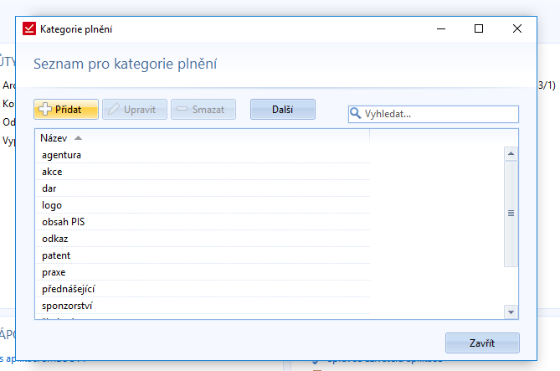
Obrázek 112: Číselníky - Seznam pro kategorie plnění

Projekty
Smlouvy můžeme zařazovat do projektů. Zde si nadefinujeme jednotlivé projekty.
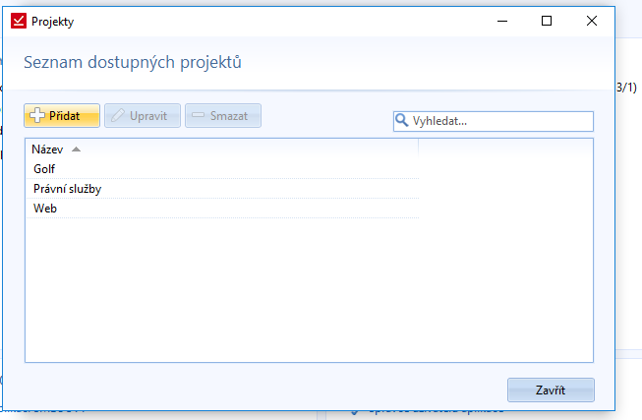
Obrázek 113: Číselníky - Seznam dostupných projektů

Databáze
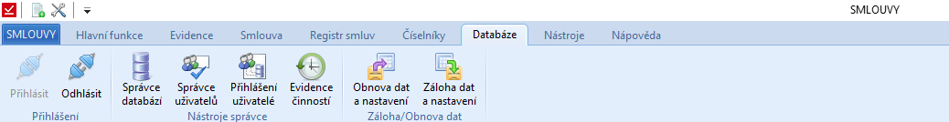
Obrázek 114: Pas karet - Databáze

Přihlásit
Přístup k přihlášení uživatele do databáze systému. Pokud jsme přihlášení jako nějaký uživatel, tak toto tlačítko nemůžeme zvolit.

Odhlásit
Oproti předchozí variantě, je tato funkce přístupná, pokud jsme přihlášení pod nějakým uživatelským účtem.
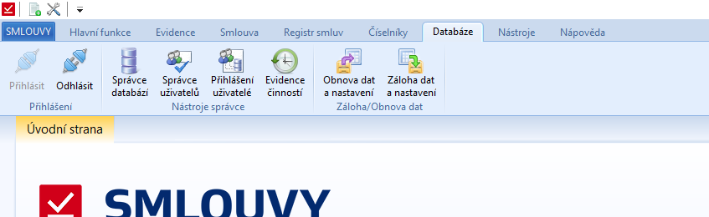
Obrázek 115: Databáze - Stav tlačítek "Přihlášení a odhlášení uživatele" u aktivního uživatele

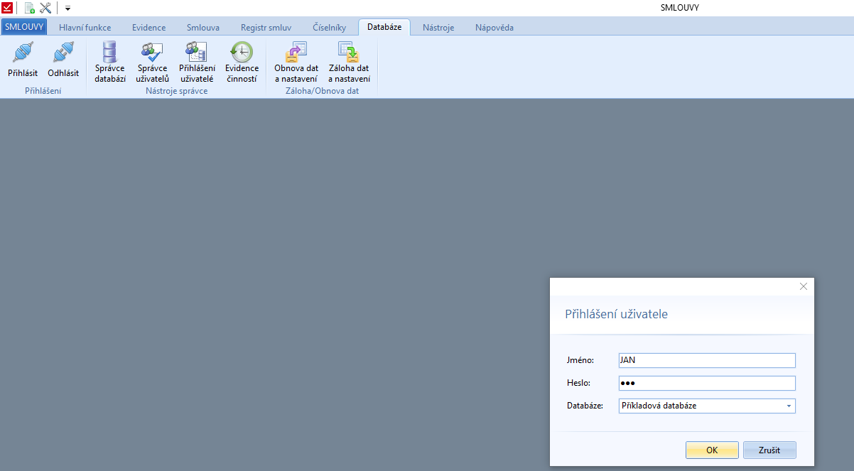
Obrázek 116: Databáze - Přihlášení uživatele poté, co se jeden uživatel odhlásil

Správce databází
Okno pro nastavení databáze a přehled základních údajů dané databáze.
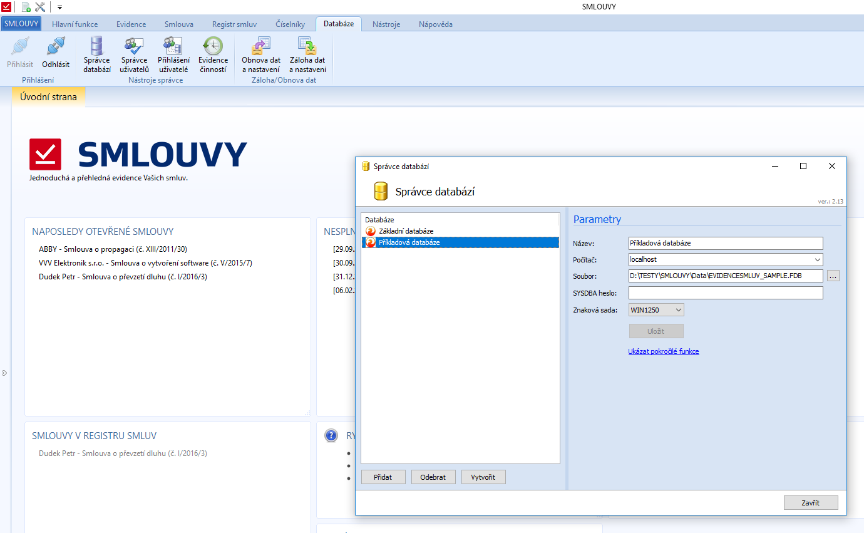
Obrázek 117: Databáze - Správce databází

Správce uživatelů
Při zvolení daného tlačítka se otevře okno s přehledem uživatelů daného systému. Správce zde může nastavit jednotlivé uživatele a přidělit jim práva.
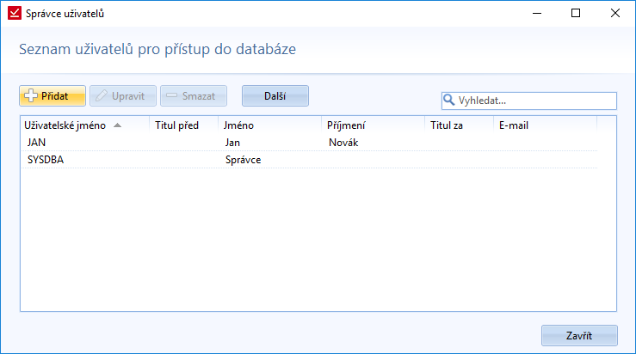
Obrázek 118: Databáze - Správce uživatelů - Přehled uživatelů a jejich základních identifikačních údajů
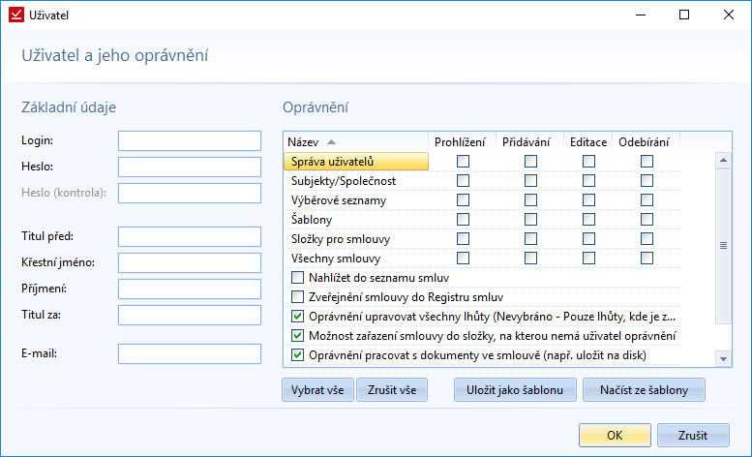
Obrázek 119: Databáze - Správce uživatelů - Vytvoření nového uživatele
Kromě vytváření, lze také stávající uživatele editovat a měnit jim oprávnění. Na následujícím obrázku můžeme vidět nastavení oprávnění. Pokud jsou více uživatelům nastavená stejná oprávnění, může správce (příslušná osoba) nastavená oprávnění uložit jako šablonu a u dalších uživatelů použít nastavení ze šablony.
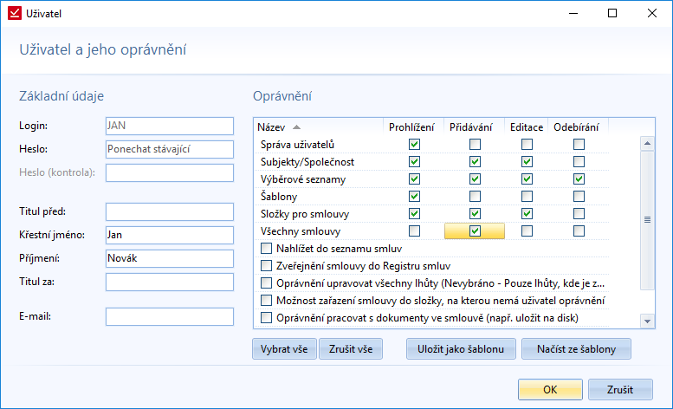
Obrázek 120: Databáze - Správce uživatelů - Editace stávajícího uživatelů
Běžný uživatel, který nemá právo přidávat ani editovat správu uživatelů, tak využije správu uživatelů ke změně vlastního hesla do systému. Pokud má uživatel oprávnění Prohlížet seznam správy uživatelů, tak se mu zobrazí následující nabídka s možností rozkliknout si pouze vlastní jméno, kvůli změně hesla.
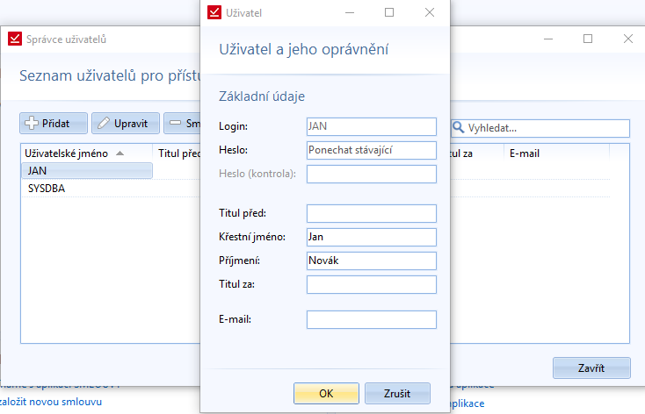
Obrázek 121: Databáze - Správce uživatelů - Náhled seznamu a změna vlastního účtu daného uživatele
Pokud nemá uživatel právo Prohlížení správy uživatel, tak se mu zobrazí okno Uživatel, kde si změní identifikační údaje.
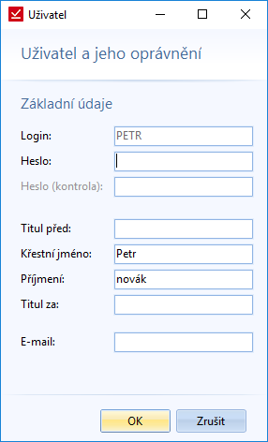
Obrázek 122: Databáze - Správce uživatel - Změna uživatelských údajů (náhled pro uživatele bez oprávnění pro správu uživatel)

Nástroje
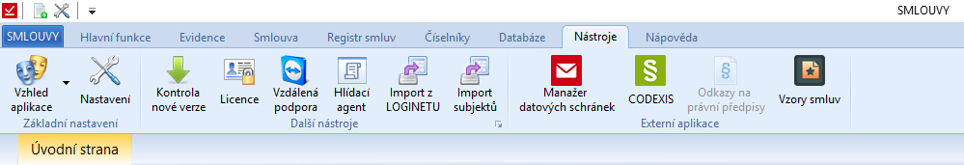
Obrázek 123: Pas karet - Nástroje

Vzhled aplikace
Nastavení barevného prostředí aplikace. Vedle ikony je rozbalovací nabídka, ve které si uživatel vybere barvu prostředí.
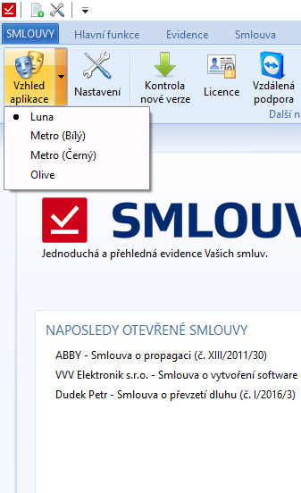
Obrázek 124: Nástroje - Vzhled aplikace

Nastavení
K nastavení aplikace slouží okno s několika záložkami. Nastavují se zde jednotlivé parametry aplikace.
Přihlášení
V této záložce uživatel nastaví údaje související s přihlášením. Kromě uživatelského jména a hesla se nastavuje databáze, ke které se primárně uživatel přihlašuje. Potom je možné zvolit, zda si má systém pamatovat přihlašovací údaje nebo ne.
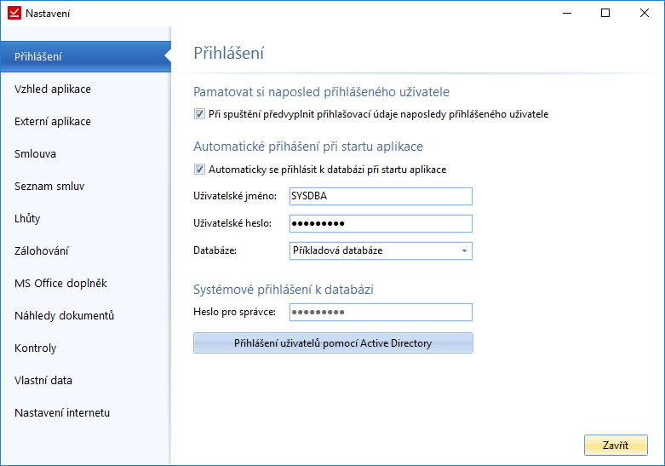
Obrázek 125: Nástroje - Nastavení - Přihlášení - Nastavení přihlašovacích údajů

Vzhled aplikace
Nastavení vzhledu aplikace. Kromě barvy prostředí aplikace, která se dá nastavit přímo ze záložky Nástroje -> Vzhled aplikace, tak je možno nastavit velikost aplikačního tlačítka, minimalizaci nástrojové lišty, tlačítka v hlavním titulku aplikace a velikost ikon v nástrojové liště.
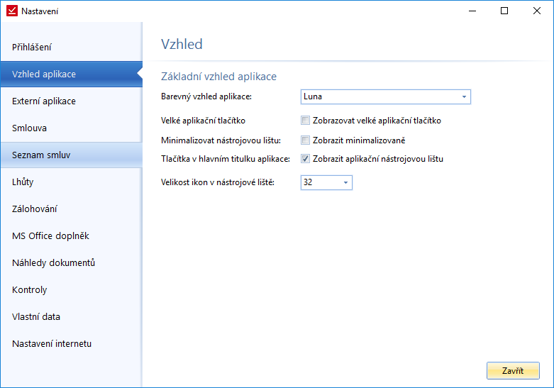
Obrázek 126: Nástroje - Nastavení - Vzhled aplikace
Externí aplikace
Nastavení přístupů k externím aplikacím jako je Manažer datových schránek, právní informační systém CODEXIS® a Vzory smluv. Po nastavení cesty k dané aplikaci, se zaktivuje tlačítko v záložce Nástroje.
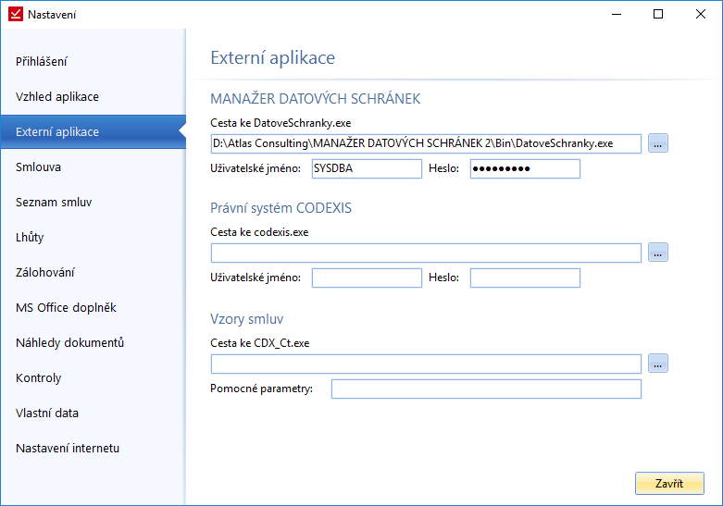
Obrázek 127: Nástroje - Nastavení - Externí aplikace

Smlouva
Nastavení smlouvy je rozděleno do tří částí – Smlouvy, Dokumenty a Nová smlouva. U smluv se nastavuje název smlouvy, který se vždy zobrazí, pokud si otevřeme smlouvu. Poté se volí umístění náhledu dokumentu a zobrazení zařazení smlouvy do projektu na záložce Hlavní vlastnosti. Druhá část se týká dokumentů, které přikládáme ke smlouvě. Můžeme volit možnosti, jestli chceme zobrazit cestu k původnímu dokumentu nebo ukládat revize. Poté se nastavuje primární ukládání nových smluv. U každé smlouvy lze samostatně změnit místo uložení dokumentu. Poslední položkou týkající se dokumentů je dotazování se na tisk při tisku smlouvy.
Poslední věci, kterou uživatel může nastavit, je automatické doplnění čísla u nové smlouvy.
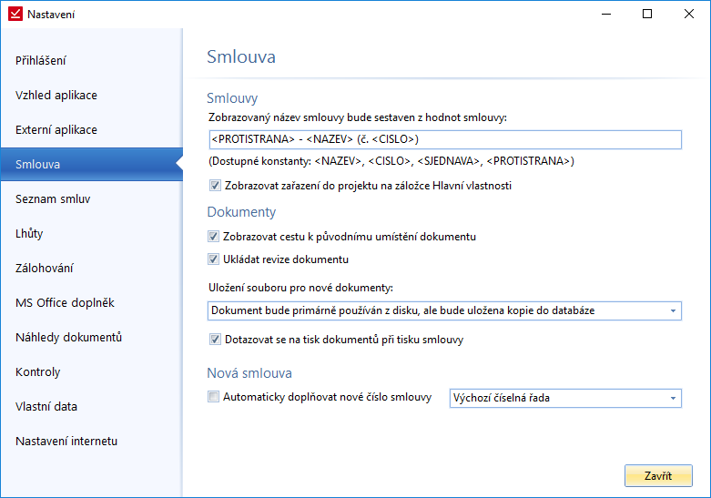
Obrázek 128: Nástroje - Nastavení – Smlouva
U náhledu dokumentu máme na výběr ze tří možností. První je, že se náhled nebude vůbec zobrazovat, druhá je, že se zobrazí u Hlavních vlastností dole a u třetí varianty se náhled zobrazí v pravé části Hlavních vlastností.
Obrázek 129: Nástroje - Nastavení – Smlouva - Volba náhledu dokumentu
U umístění dokumentu můžeme zvolit jednu ze tří variant, která se bude primárně nabízet, když budeme ke smlouvě přikládat dokument.
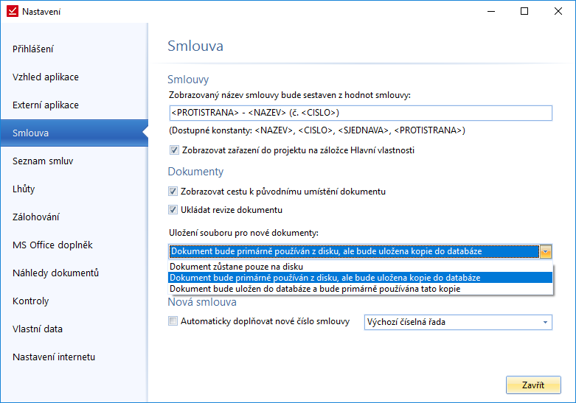
Obrázek 130: Nástroje - Nastavení - Smlouva – Primární umístění dokumentu

Seznam smluv
Uživatel si může v této části nastavení zvolit barvu vykreslení neplatných smluv. Pokud společnost využívá umístění smluv ve struktuře složek, může si zvolit, zda složky mají být rozbalené nebo sbalené.
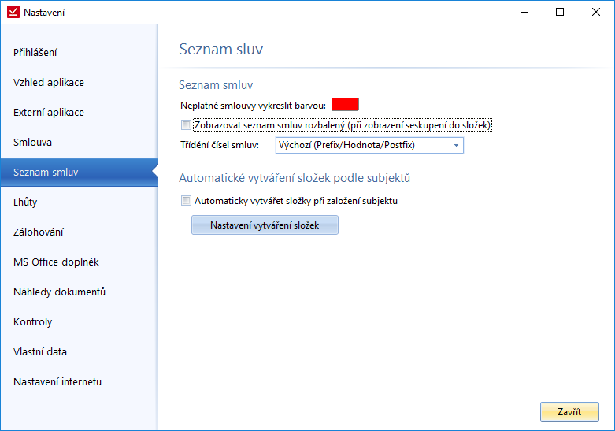
Obrázek 131: Nástroje - Nastavení - Seznam smluv
Lhůty
Nastavení exportu lhůt do kalendáře MS Outlook. Jednou z možnosti je, že lhůty se nebudou vůbec exportovat do MS Outlooku, druhou možnosti je automatické ukládání při ukládání lhůty a třetí možnosti je dotazování se exportu při ukládání lhůty.
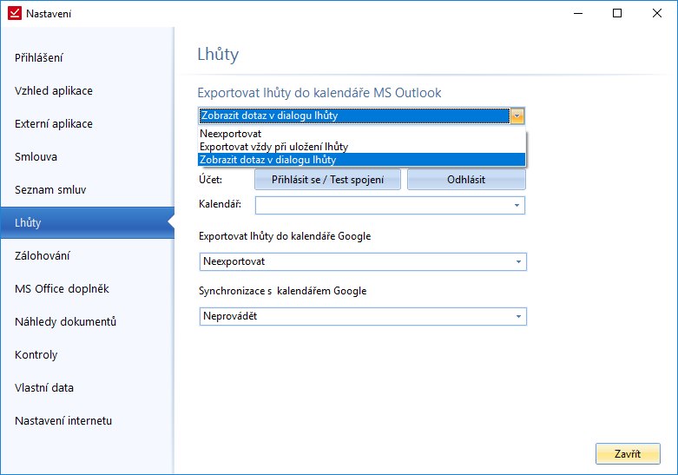
Obrázek 132: Nástroje - Nastavení - Lhůty - Nastavení exportování lhůt do kalendáře MS Outlook

Zálohování
U zálohování je možné nastavit interval zálohování databáze v počtech dnů.
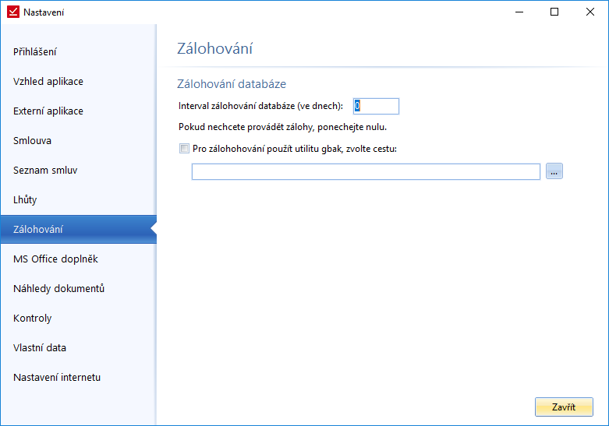
Obrázek 133: Nástroje - Nastavení – Zálohování
Je možné nastavit cestu umístění, kam chceme ukládat zálohu. Objeví se klasické okno Průzkumníka.
MS Office doplněk
Možnost stažení doplňku do aplikací MS Word a MS Office. Doplněk slouží pro snazší práci s dokumenty souvisejícími s Evidenci smluv v těchto typech dokumentů.
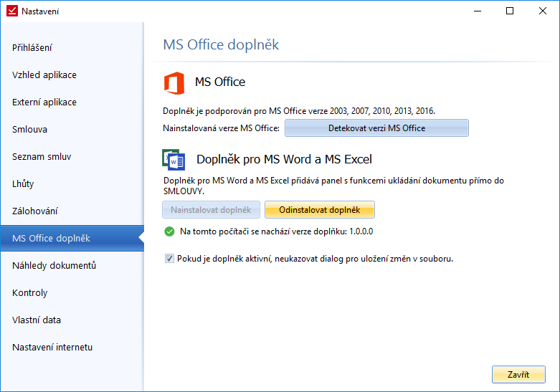
Obrázek 134: Nástroje - Nastavení - MS Office doplněk

Uživatel si nastaví verzi MS Office a dále už jenom doplněk stáhne. V MS Wordu se objeví nová záložka SMLOUVY, kde jednotlivé funkce slouží pro snazší práci s dokumentem a vkládáním dokumentu ke smlouvě do SMLUV.
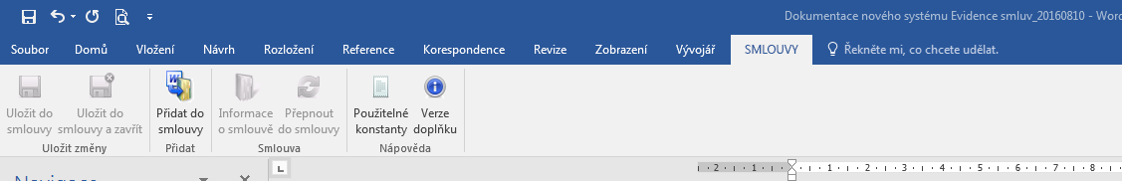
Obrázek 135: Nástroje - Nastavení - MS Office doplněk - Lišta SMLUVY v MS Wordu
Náhledy dokumentů
Nastavíme zde formáty, které se budou zobrazovat v náhledu u smlouvy. Kromě formátu se volí i typ vykreslení dokumentu. K načítání lze využít prohlížeč Explorer, komponentu Adobe Acrobat nebo načítá jako v MS Windows průzkumníku.
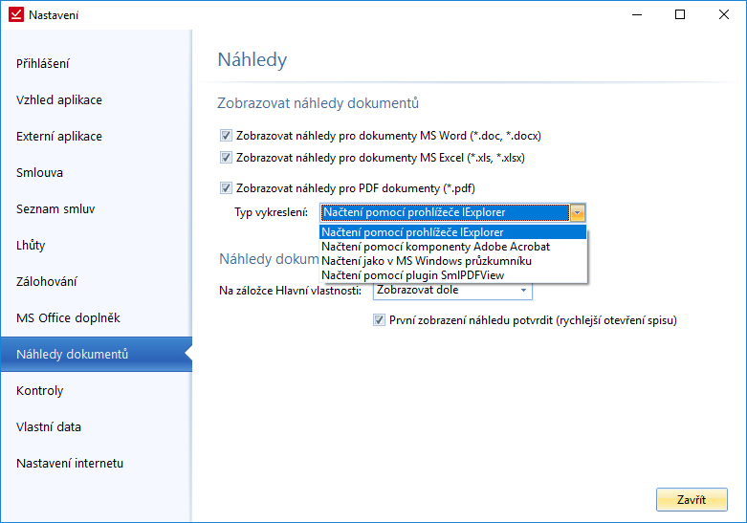
Obrázek 136: Nástroje - Nastavení - Náhled dokumentu - Nastavení formátu, který se bude zobrazovat v náhledech

Kontroly
Systém může kontrolovat smlouvy, u kterých skončila platnost a upozorňovat na to po spuštění programu. Kromě neplatných smluv lze hlídat neplatné smlouvy s nastavenou prolongaci nebo neplatné smlouvy, které nejsou ve zvoleném stavu (volba stavu viz. obrázek Obrázek 137).
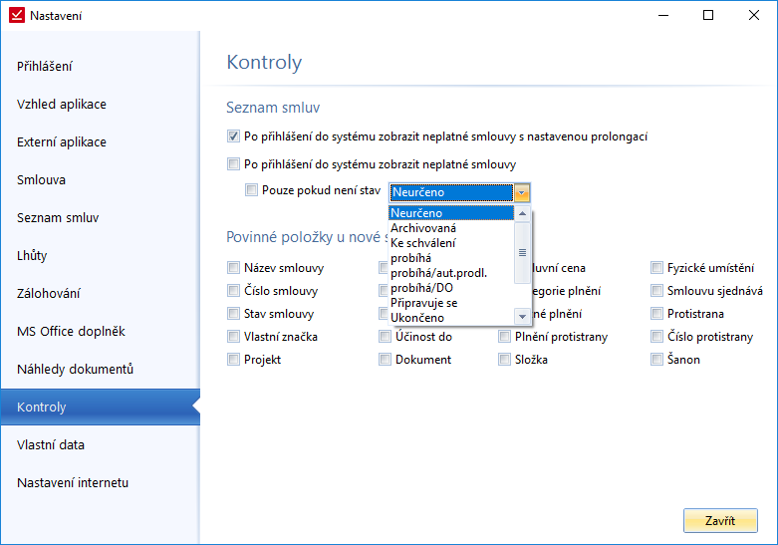
Obrázek 137: Nástroje - Nastavení – Kontroly
Po spuštění programu se pak zobrazí následující okno s odpovídajícím seznamem smluv.
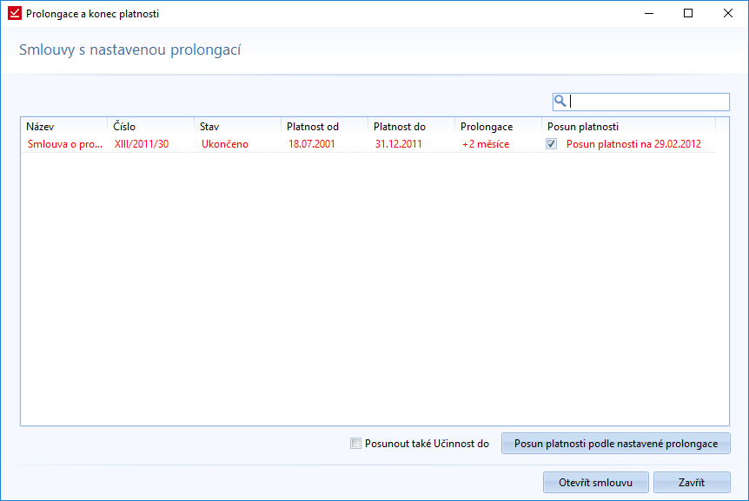
Obrázek 138: Nástroje - Nastavení - Kontroly – Po spuštění aplikace se zobrazí seznam neplatných smluv s nastavenou prolongaci
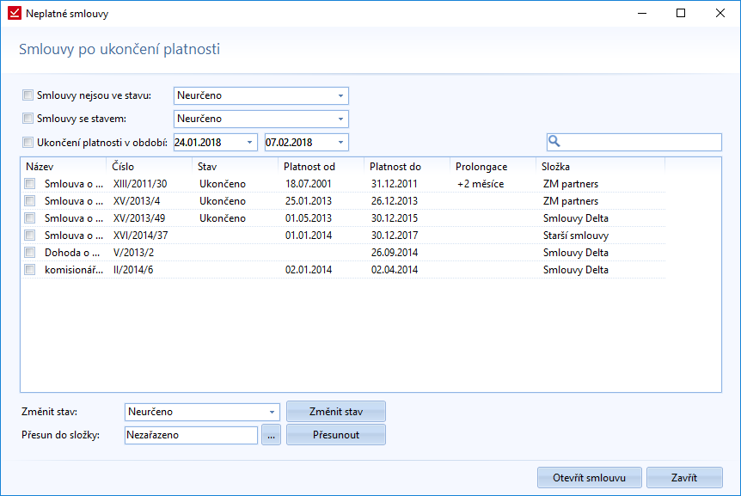
Obrázek 139: Nástroje - Nastavení - Kontroly – Po spuštění aplikace se zobrazí seznam neplatných smluv
Vlastní data
Spousta uživatelů eviduje vlastní věci u daných smluv. Proto je možnost v nastavení pojmenovat a zobrazit až 5 volitelných textových polí, které bude možné vyplňovat při vytváření nové smlouvy i ve stávajících smlouvách. V detailním zobrazení smlouvy se zobrazí tyto volitelné položky v Hlavních vlastnostech smlouvy.
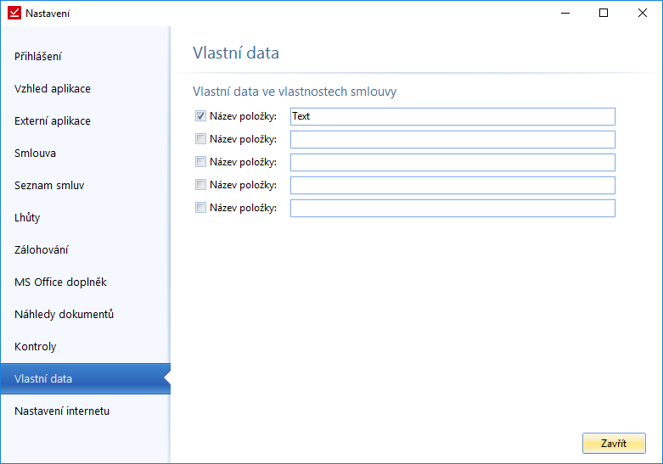
Obrázek 140: Nástroje - Nastavení – Vlastní data

Kontrola nové verze
Otevře se okno pro aktualizaci. Pokud bude nová aktualizace, bude aktivní okno spustit aktualizaci. V opačném případě program hlásí, že Vaše verze aktuální. Během aktualizace vyskočí hláška, že je potřeba vypnout Evidenci smluv. Vypnutí je důležité kvůli tomu, aby se vše dobře naistalovalo. Po ukončení aktualizace se objeví tlačítko Spustit Evidenci smluv, díky kterému se program opět spustí a okno se zavře.
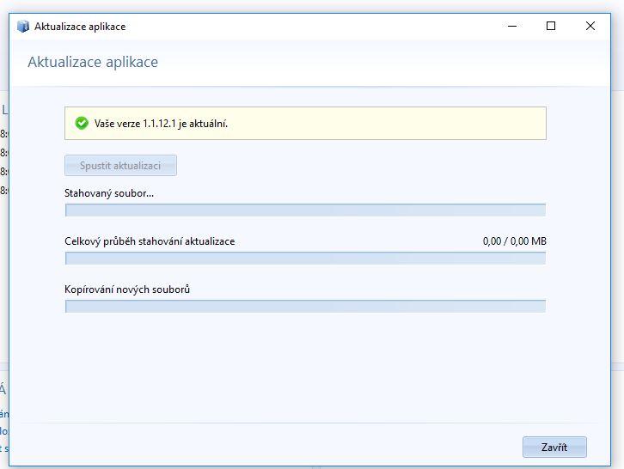
Obrázek 141: Nástroje - Kontrola nové verze - Průvodce aktualizací

Licence
Otevře se průvodce registraci.
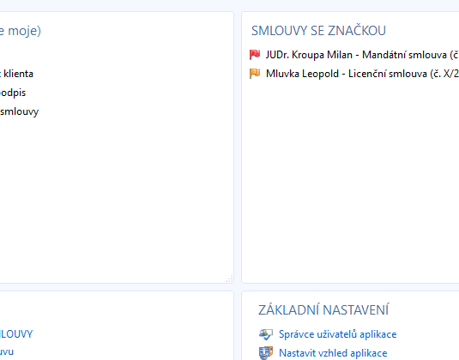
Obrázek 142: Nástroje - Licence - Průvodce registrací produktu

Vzdálená podpora
Připojení přes vzdálenou plochu. Slouží to hlavně pro techniky naši společnosti, kteří díky tomuto přístupu mohou opravit chyby, pokud se nějaké vyskytnou.

Hlídací agent
Jedná se o novinku nové verze programu SMLOUVY 1.1.2.0 sloužící k hlídání lhůt. Po zvolení této funkce se otevře nové okno, ve kterém se nastaví intervaly hlídání lhůt a také seznam lhůt. Kromě toho při spuštění Hlídacího agenta, poběží tento agent na pozadí systému. Lze ho vždy zobrazit pomocí ikony, na spodní liště Windows.
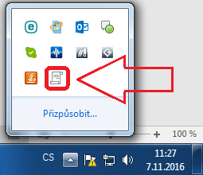
Obrázek 143: Nástroje - Hlídací agent – Ikona
Ze spodní lišty vychází i okno s hlášením změn ve lhůtách.
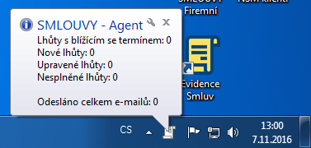
Obrázek 144: Nástroje - Hlídací agent - Ikona - hlášení změn
Nastavení Hlídacího agenta tvoří tři záložky – Základní nastavení, Hlídané lhůty, Kontrola/Seznam lhůt. Kromě záložek je v pravém horním rohu Nápověda , ve které je celé nastavení popsáno. Ve spodní části okna jsou poté tlačítka na ukončení a minimalizování agenta.
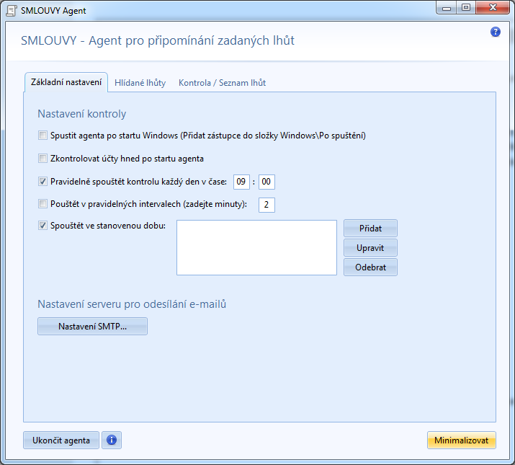
Obrázek 145: Nástroje - Hlídací agent

Základní nastavení
Obrázek 146: Nástroje - Hlídací agent - Základní nastavení
V první záložce jsou obecná nastavení systému:
- Spustit agenta po startu Windows – agent se spouští ihned po startu systému Windows.
- Zkontrolovat účty hned po startu agenta – po spuštění agenta dojede ke kontrole lhůt.
- Pravidelně spouštět kontrolu každý den v čas – nastavení času, ve kterém dojde ke spuštění agenta, který provede kontrolu.
- Pouštět v pravidelných intervalech (zadejte minuty) – provádění pravidelných kontrol
- Spustit ve stanovenou dobu – možnost nastavení lhůt pro provedení kontrol. Lhůt může být nastaveno více.
V druhé části této záložky se nastavuje server pro odeslání e-mailů. Nastavuje se zde e-mail, ze kterého budou zasílány e-maily s upozorněním na změny lhůt.
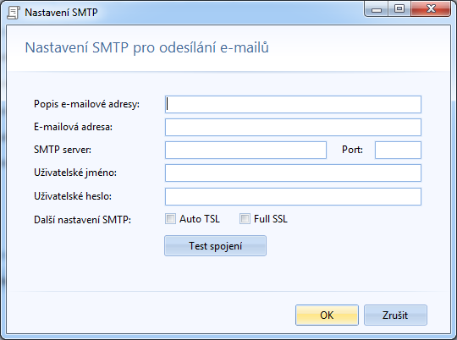
Obrázek 147: Nástroje - Hlídací agent - Základní nastavení – Nastavení SMTP
Hlídané lhůty
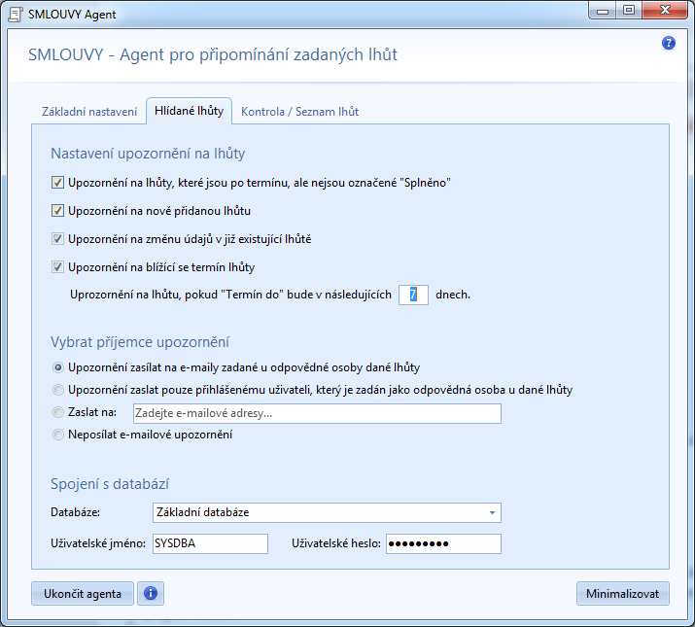
Obrázek 148: Nástroje - Hlídací agent - Hlídané lhůty
V první části této záložky se nastavuje, na která upozornění jsou uživateli zobrazována:
- Upozornění na lhůty, které jsou po termínu a nejsou označené „Splněno“
- Upozornění na nově přidanou lhůtu
- Upozornění na změnu údajů, v již existující lhůtě
- Upozornění na blížící se termín lhůty – možnost nastavení, kolik dnů před uplynutím lhůty se má zobrazit upozornění.
V druhé části se nastavuje příjemce upozornění. E-maily mohou být zasílány všem odpovědným osobám, pouze odpovědné osobě, která je přihlášená nebo konkrétním osobám, která jsou v tomto nastavení vypsaná. Poslední možnosti je, že nebudou e-maily zasílány nikomu.
V třetí části se nastavuje spojení s databázi, neboli uživatelský účet databáze ze SMLUV.
Kontrola / Seznam lhůt
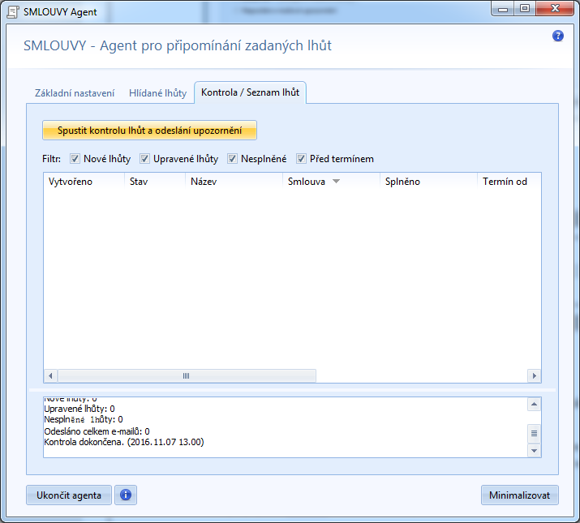
Obrázek 149: Nástroje - Hlídací agent - Kontrola / Seznam lhůt
V poslední záložce agenta se může spustit ruční kontrola lhůt. Také je zde seznam lhůt, které se mohou zobrazovat dle nastavených filtrů. Ve spodním okně jsou obecné informace o lhůtách. Tyto informace jsou vytvářeny ve vztahu k poslední provedené kontrole.

Import z LOGINETU
Otevře se informační okno, které odkazuje klienta, aby pro provedení importu kontaktoval Klientské centrum.
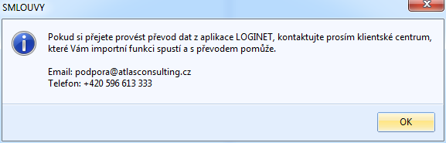
Obrázek 150: Nástroje - Import dat z LOGINETU - informační okno

Manažer datových schránek
Pokud má uživatel zakoupenou a nainstalovanou aplikaci Manažer datových schránek, bude si ho moc pomocí tohoto tlačítka spustit. Samotná instalace produktu nebude stačit, je třeba v nastavení aplikace zvolit cestu, kde je program uložen.

CODEXIS
Další externí aplikace, kterou musí mít uživatel zakoupenou a nastavenou cestu (přes Nastavení) k této aplikaci. Potom bude mít snazší přístup k předpisům.

Odkazy na právní předpisy
Otevře se okno s odkazy důležitých zákonů, které souvisejí se smlouvami. Při zvolení zákona se daný zákon otevře v aplikaci CODEXIS.
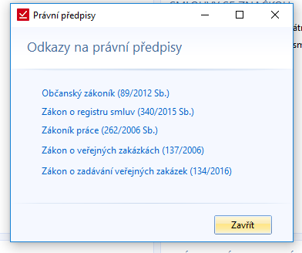
Obrázek 151: Nástroje - Právní předpisy

Vzory smluv
Další funkce, která je propojená s jinou aplikaci. Nastavení aplikace se provede v Nastavení SMLUV v sekci Externí aplikace. Pokud není cesta nastavená, vyskočí upozornění a otevře se Nastavení.

Nápověda
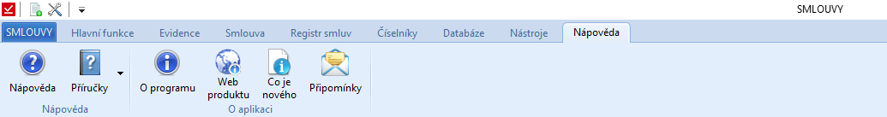
Obrázek 152: Pas karet - Nápověda

Nápověda
Otevře se okno s nápovědou. Nápověda je rozdělená do několika kategorií, které slouží k přehlednějšímu vyhledávání.

Příručka
K dispozici budou dvě příručky:
- Systémová – slouží ke správě systému. Instalace a správa systému.
- Uživatelská – příručka, ve které je popsaná práce se systémem.

O programu
Okno se základními informacemi o aplikaci. Jsou zde tři záložky – O programu, O autorovi, Připomínky a náměty.

Web produktu
Odkaz na webové stránky společnosti ATLAS consulting spol. s r.o.

Co je nového
Okno, ve kterém jsou popsané novinky dané verze aplikace.

Připomínky
Otevře se v MS Outlooku nová zpráva s vyplněnou adresou příjemce.

Nový Subjekt / Protistrana
Protistrany bude možno vytvářet samostatně nebo v průběhu tvorby smlouvy. Samostatně se subjekt vytváří přes Číselníky -> Subjekty -> Přidat. Zde se otevře průvodce vytvořením nového subjektu. Stejný průvodce se otevírá i při dalším zobrazení daného subjektu.
Základní údaje
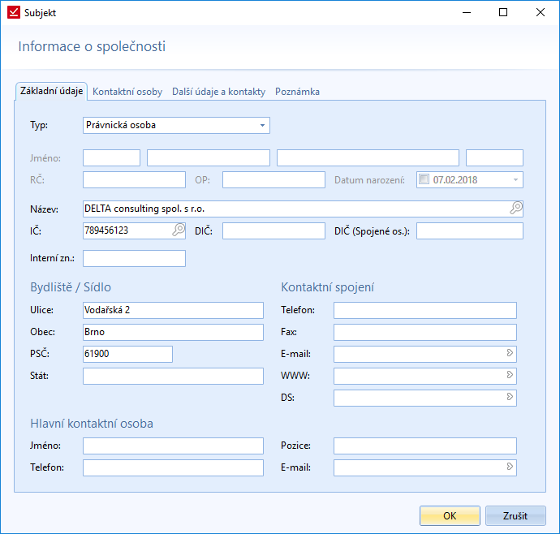
Obrázek 153: Nový subjekt - Základní údaje
  - Typ – uživatel vybere typ subjektu, podle kterého se nabídnou další údaje pro vyplnění
    - Podnikající fyzická osoba
    - Veřejná obchodní společnost
    - Společnost s ručením omezeným
    - Akciová společnost
  - Osobní údaje – zobrazují se podle typu subjektu. Mezi základní údaje náleží jméno a příjmení nebo název společnosti. Pak jsou tu údaje rodné číslo, číslo občanského průkazu, IČ a DIČ.
  - Bydliště / Sídlo – textový řádek pro vepsání celé adresy.
  - Kontaktní spojení – základní kontaktní údaje, včetně webových stránek a datové schránky.
  - Hlavní kontaktní osoba - jméno, pozice, telefon a e-mail.

Kontaktní osoby
Pokud je u smluv používáno více kontaktních osob, je možné je sem přidat. U samostatné smlouvy potom může uživatel v záložce Pozice ve smlouvě vypsat jména kontaktních osob a jejich funkci (např. u jedné smlouvy může mít jedna osoba na starost technické a druhá osoba legislativní záležitosti).
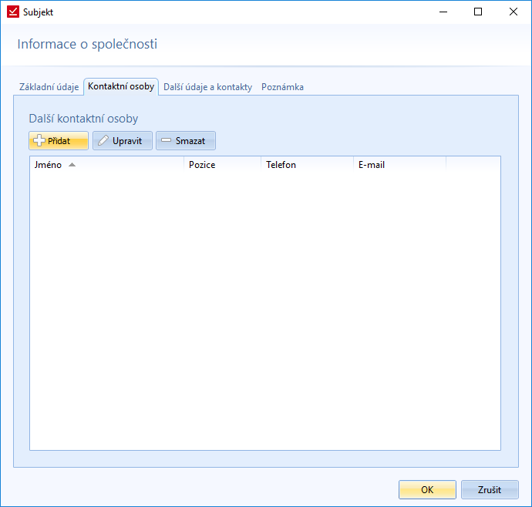
Obrázek 154: Nový subjekt - Kontaktní osoby

Při zvolení možnosti Přidat se zobrazí formulář pro vyplnění základních údajů. Mezi tyto údaje patří jméno, pozice ve smlouvách (např. osoba oprávněná jednat za zadavatele VZ nebo osoba oprávněná jednat v technických záležitostech, aj.).
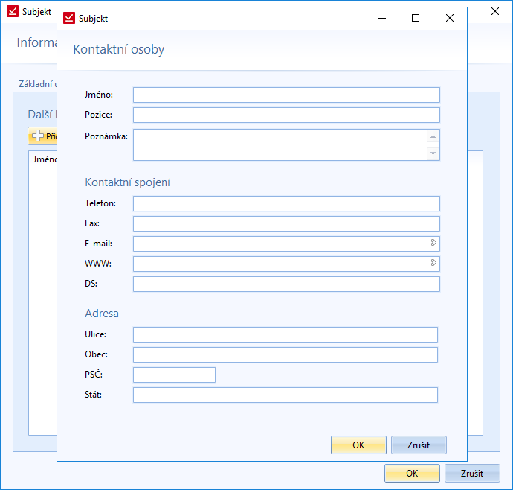
Obrázek 155: Nový subjekt - Další kontaktní osoby - Přidání kontaktní osoby

Další údaje a kontakty
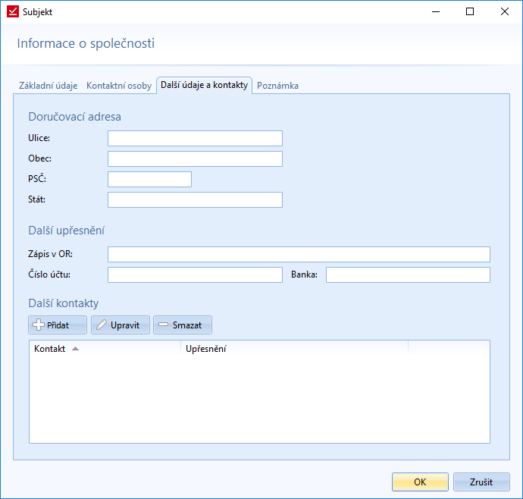
Obrázek 156: Nový subjekt - Další údaje a kontakty
V prvním bloku se vyplňuje doručovací adresa. Poté jsou k dispozici kolonky pro zápis v obchodním rejstříku a bankovní spojení. Pokud chceme přidat k subjektu další kontaktní údaje, můžeme to provést v třetí sekci této záložky. Mezi další kontakty mohou patřit další kontaktní osoby, fakturační adresy nebo jiná kontaktní spojení. Je to čistě na uživateli, co si zde přidá. Pokud zvolí Přidat, tak se objeví okno s políčky Kontakt a Upřesnění.
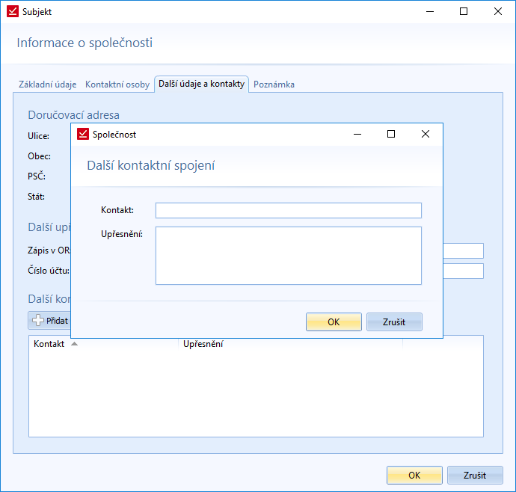
Obrázek 157: Nový subjekt - Další údaje a kontakty - Další kontaktní spojení

Zaměstnanec
Tato záložka slouží firmám k evidenci zaměstnanců. Pokud je daný subjekt zaměstnancem společnosti, může sem personalista upřesnit informace o zaměstnanci, jako je pracovní poměr a pozice, kód zaměstnance a zkratka jména.
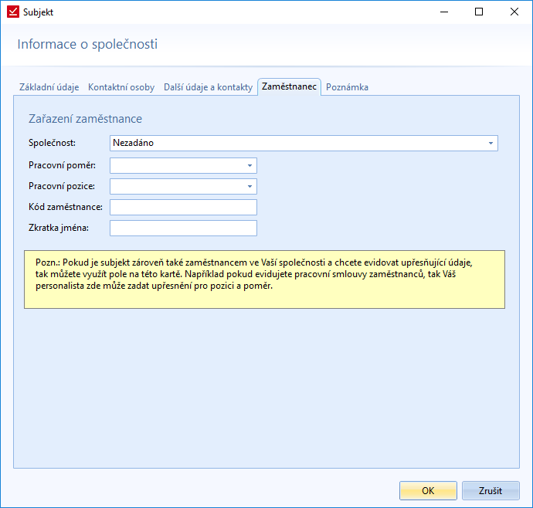
Obrázek 158: Nový subjekt – Zaměstnanec
Pokud je subjekt, který právě vytváříme, zaměstnancem společnosti, tak vyplníme podrobnější údaje. V případě více Mateřských společností zvolíme jednu z nich. Typy pracovního poměru a pracovní pozice můžeme vepsat nebo je použít ze seznamu. Ty co vepíšeme, se automaticky do seznamu nabídky přidávají. Ostatní údaje jsou volitelné, každý zaměstnavatel si vyplní, co uzná za vhodné.

Poznámka
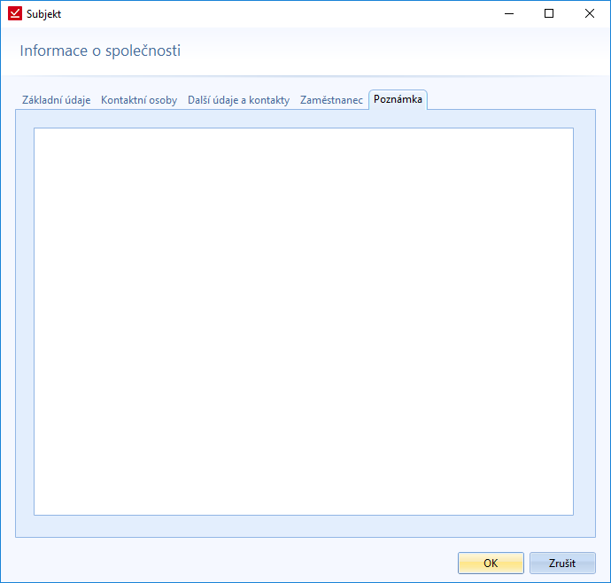
Obrázek 159: Nový subjekt - Poznámka
Textové pole pro napsání vlastní poznámky.

Zobrazení smlouvy
Vytvoření smlouvy bylo popsáno na straně 11 v kapitole Nová smlouva. Smlouvu si vždy budeme moct zobrazit ze Seznamu smluv.
Nad záložkami, které slouží pro práci se smlouvou je číslo a název smlouvy, pod nimi je stav, sjednává a protistrana. Zobrazení názvu se definuje v nastavení (Nástroje -> Nastavení -> záložka Smlouva). Primárně je poskládán z názvu protistrany, názvu smlouvy a čísla smlouvy: <PROTISTRANA> - <NAZEV> (č. <CISLO>). Pořadí jednotlivých údajů si tedy nastavuje uživatel sám.
Záložky většinou odpovídají záložkám, které jsou v průvodci vytváření nové smlouvy.

Hlavní vlastnosti
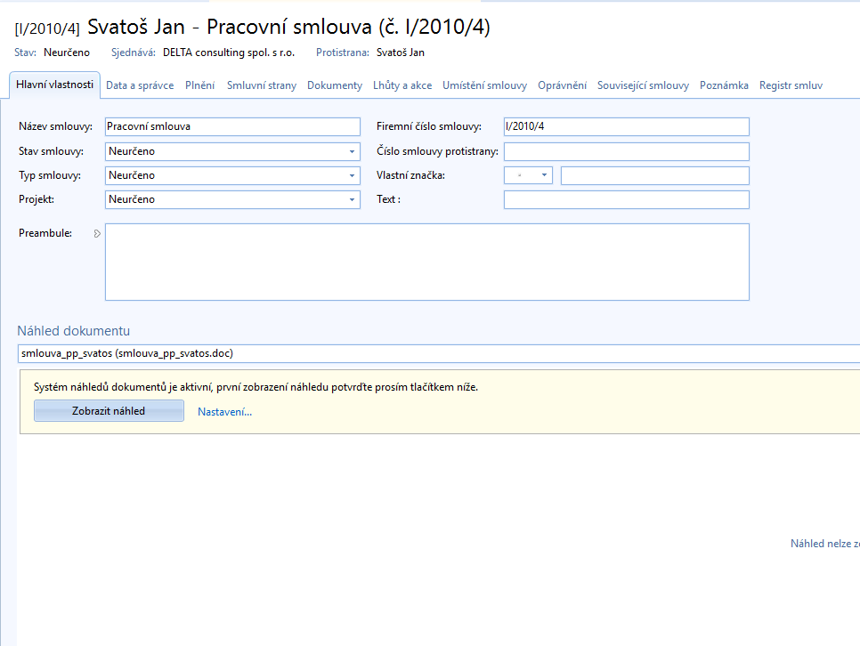
Obrázek 160: Zobrazení smlouvy - Hlavní vlastnosti
Na první záložce smlouvy jsou základní údaje smlouvy, které lze upravovat při změně. Také je zde náhled přiloženého dokumentu. Dokument v náhledu si uživatel může měnit z nabídky nad zobrazeným dokumentem.
Kromě základních údajů zde budou i volitelná vole (na obrázku se jedná o pole Volitelná 1 a Volitelná 2). Pojmenování a zobrazení těchto polí se prování v Nastavení (popsáno v kapitole Nastavení v sekci Další pole). Tyto pole slouží uživatelům, aby si mohli ke smlouvám přidávat vlastní údaje, pro které ve Smlouvách není vytvořeno vlastní pole. Tyto údaje se budou také zobrazovat v Seznamu smluv v samostatných sloupcích.

Data a správce
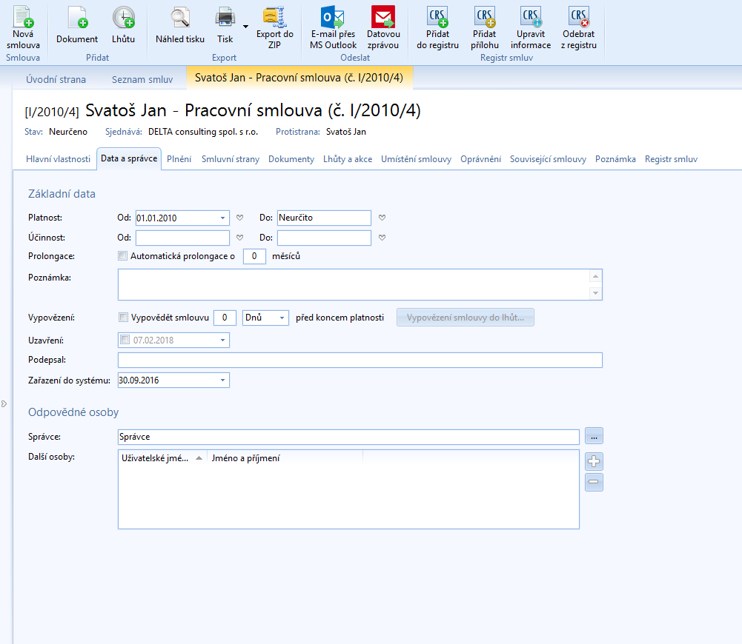
Obrázek 161: Zobrazení smlouvy - Data a správce
Tato záložka je rozdělená do svou částí – Základní data a Odpovědné osoby.
Základní data
Mezi základní data u smlouvy patří platnost a účinnost smlouvy. Ukončení platnosti je možné přenést do lhůt. Zobrazí se nám formulář pro vytvoření lhůty, kde budou předepsané základní údaje smlouvy.
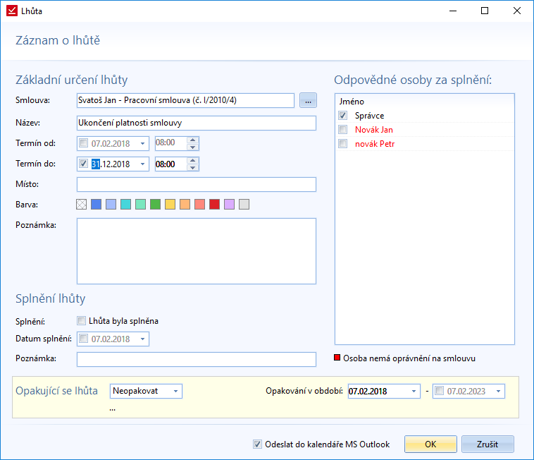
Obrázek 162: Zobrazení smlouvy - Data a správce - přidání ukončení platnosti smlouvy do lhůt -> Záznam o lhůtě
S ukončením platnosti souvisí její prodloužení neboli prolongace. Uživatel může nastavit prolongaci v řádů měsíců. K datům může přidat ještě poznámku.
Dalším důležitým údajem je vypovězení smlouvy. Je možné nastavit vypovězení smlouvu v řádech dnů i měsíců před koncem platnosti smlouvy. Datum vypovězení smlouvy můžeme následně zapsat do Lhůt pomocí funkce Vypovězení smlouvy do lhůt.
Kromě platnosti smlouvy je třeba znát i datum uzavření smlouvy. S tím souvisí i pole pro vepsání osoby, která smlouvu podepsala.
Pokud s programem pracuje více osob najednou, může být důležité datum, kdy smlouva byla vložená do systému. Je poté možné filtrovat smlouvy, které byly vložené například v posledních 14 dnech.
Odpovědné osoby
V druhé části záložky Data a správce, se vyplňuje správce smlouvy a další důležité osoby. Správcem smlouvy je osoba, která má smlouvu na starost. Primárně je správcem osoba, která smlouvu vkládá do systému. Lze tuto osobu změnit. Vybírá se zde osoba ze všech uživatelů systému.

Plnění
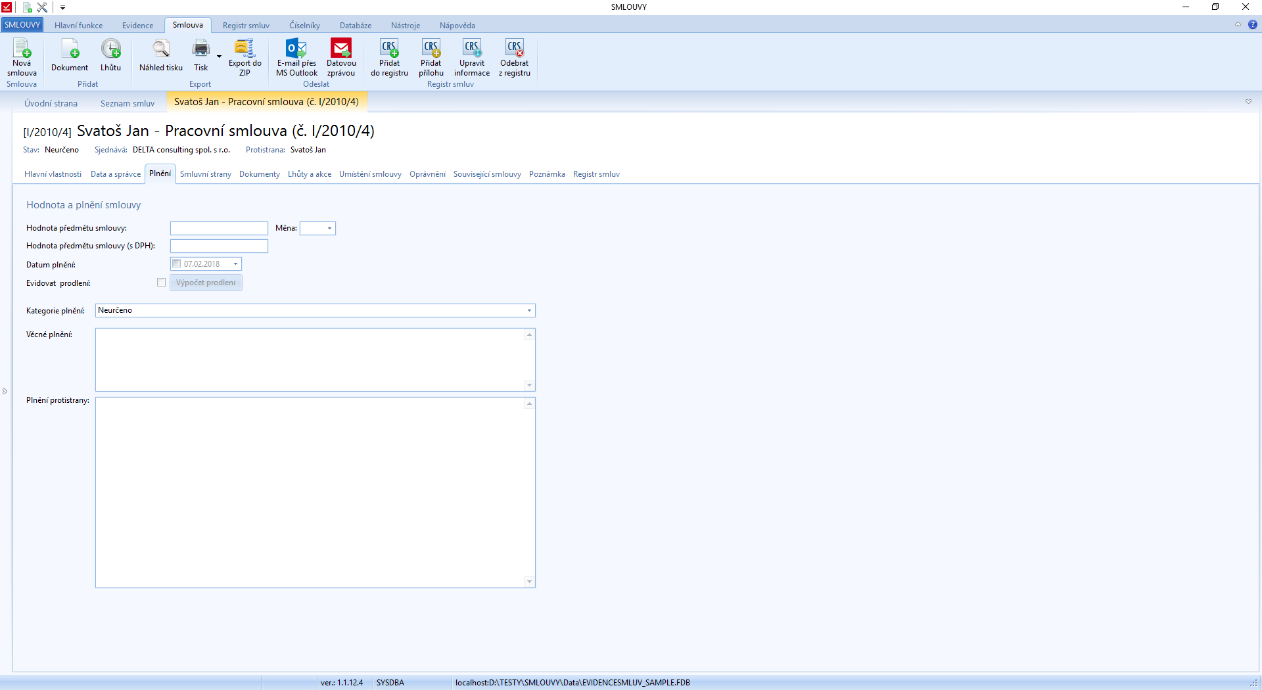
Obrázek 163: Zobrazení smlouvy – Plnění
V této sekci budou veškeré informace k plnění smlouvy. Může se zde napsat, jaké jsou požadavky na plnění a co se skutečně plnilo. Také jsou zde položky pro zadání ceny. Ty instituce, které posílají smlouvu do Registru smluv, musí vyplnit obě kolonky pro cenu.
Ve verzi produktu 1.1.12.0 je přidána volba pro nastavení prodlení u jednotlivých smluv. Pro nastavení plnění jsou důležité dvě nové pole – Datum plnění a Evidovat prodlení.
Kategorie plnění se vybírá z nabídky nebo ji lze přidat.

Prodlení ve splácení smlouvy
Program umožni uživateli vypočítat úrok z prodlení a náklady u jednotlivých smluv.
Kromě Hodnoty předmětu smlouvy je nutné mít vyplněné Datum plnění, aby se jednotlivé pohledávky smlouvy daly vytvořit.
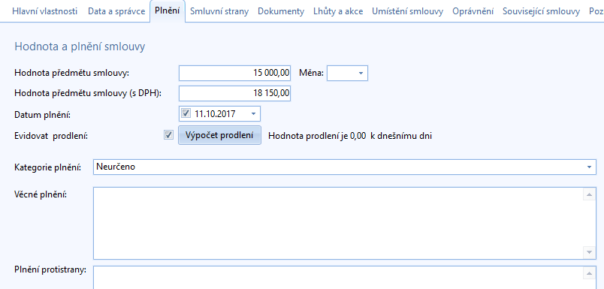
Obrázek 164:Zobrazení smlouvy – Plnění – Zvolené datum plnění, možnost přidání pohledávek u smlouvy
Přes tlačítko Výpočet prodlení se nastaví Úrok z prodlení a Náklady. Vedle tlačítka je umístěna celková hodnota prodlení.
Okno pro výpočet prodlení
Při volbě Výpočet prodlení se zobrazí samostatné okno, prostřednictvím kterého lze přidávat jednotlivé úroky z prodlení a náklady a také je zde celkový přehled dlužné částky.
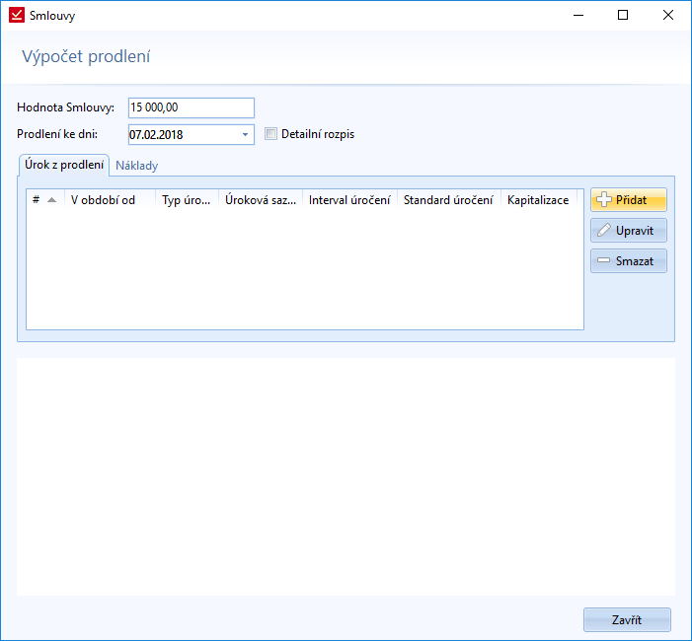
Obrázek 165: Zobrazení smlouvy – Plnění – Výpočet prodlení – prázdné
Při zadání dvou úroků může okno vypadat následovně:
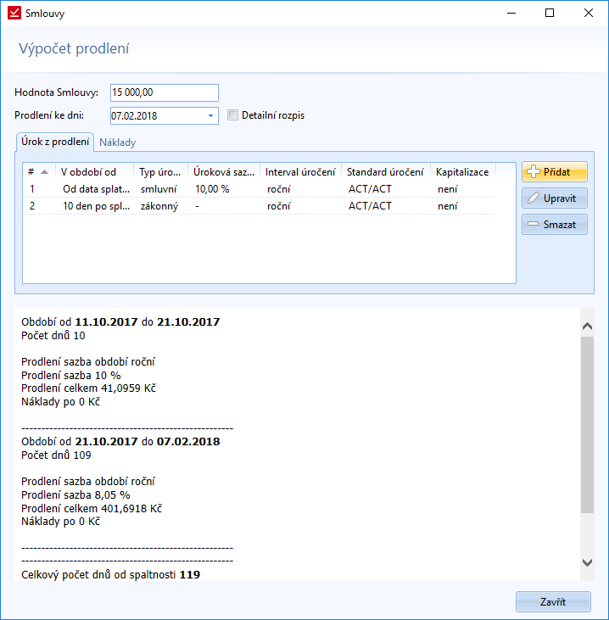
Obrázek 166: Zobrazení smlouvy – Plnění – Výpočet prodlení – Úrok z prodlení - Vyplněné pole
Výstupní přehled je stejný i při přepnutí záložek Úrok z prodlení a Náklady.

Úrok z prodlení
Při volbě Přidat u záložky Úrok z prodlení se zobrazí okno pro nastavení úroku z prodlení.
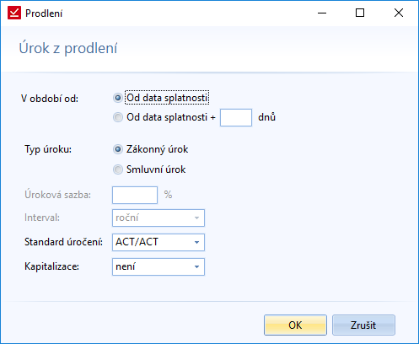
Obrázek 167: Zobrazení smlouvy – Plnění – Výpočet prodlení – Úrok z prodlení
Uživatel má možnost nastavit následující parametry:
- V období od – tímto parametrem se určuje odbodí od kdy se načítá úrok z prodlení. Máme dvě možnosti:
  - Od data splatnosti
  - Od data splatnosti + xx dnů – uživatel nastaví o kolik dnů se má posunout načítání úroku z prodlení
- Typ úroku – existují dva typy úroku z prodlení:
  - Zákonný úrok
  - Smluvní úrok
- Standard úročení - každý počítá úrok podle jiných standardů, z toho důvodu je možné standard měnit. Jednotlivé výpočty standardů jsou dány zákonem.
- Kapitalizace – defaultně není kapitalizace úroků nastavená. Je zde na výběr kapitalizace:
  - Denní
  - Týdenní
  - Měsíční
  - Roční
S typem úroku ještě souvisí dva parametry – Úroková sazba a Interval:
- Zákonný úrok
  - U zákonného úroku jsou oba parametry přesně dané.
  - Úroková sazba je daná zákonem (současně platí „8 % + repo sazba“). Úrok se může v jednotlivých obdobích měnit, podle platného zákona při vzniku prodlení).
  - Interval úročení je „roční“.
- Smluvní úrok
  - Úrokovou sazbu si uživatelé nastavují podle dané smlouvy.
  - Intervaly jsou na výběr – Roční, Měsíční, Týdenní a Denní
Náklady
S plněním smlouvy souvisí i náklady. Ty lze přidat přepnutím záložky na Náklady v okně Výpočet prodlení.
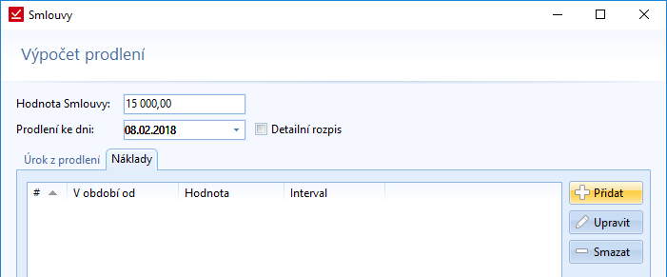
Obrázek 168: Zobrazení smlouvy – Plnění – Výpočet prodlení – Náklady
U nákladu se volí následující parametry:
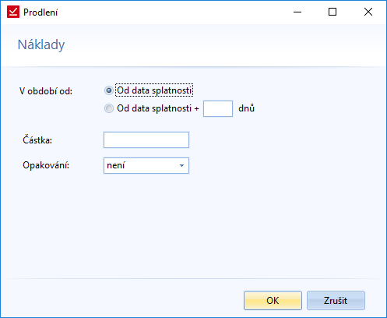
Obrázek 169: Zobrazení smlouvy – Plnění – Výpočet prodlení – Náklady – nové náklady
- V období od – tímto parametrem se určuje období od kdy se načítá úrok z prodlení. Máme dvě možnosti:
  - Od data splatnosti
  - Od data splatnosti + xx dnů – uživatel nastaví o kolik dnů se má posunout načítání úroku z prodlení
- Částka – hodnota nákladů
- Opakování – lze nastavit pravidelnost opakování nákladů spojených se smlouvou (různé pravidelné poplatky) v intervalech:
  - Denní
  - Týdenní
  - Měsíční
  - Roční
V případě opakování nákladů se nám bude daná hodnota pravidelně připisovat do celkového výstupu (souhrnného přehledu).

Smluvní strany
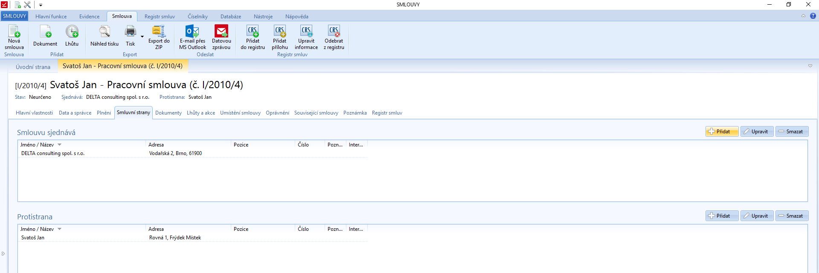
Obrázek 170: Zobrazení smlouvy – Smluvní strany
Tyto položky je možno upravovat i přidávat nové. Vybírají se z nabídky subjektů. Po výběru se zobrazí okno pro zadání pozice ve smlouvě. Tento údaj znamená, jakou roli subjekt ve smlouvě hraje. Jestli je to spolupracovník, advokát, konzultant, aj.
Pokud subjekt zobrazíme, objeví se zde navíc záložka Pozice ve smlouvě.
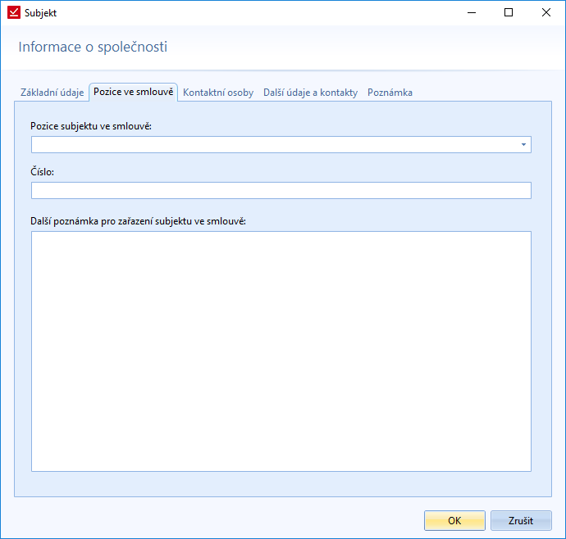
Obrázek 171: Zobrazení smlouvy - Smluvní strany - Subjekt - Pozice ve smlouvě
Kromě konkrétní pozice se zde vypisuje Číslo protistrany a Další poznámka pro zařazení subjektu ve smlouvě. Zde uživatel může sepsat kontaktní osoby související s danou smlouvou (včetně jejich role – např. „kontaktní osoba po technické stránce“ nebo „kontaktní osoba po legislativní stránce“).

Dokumenty
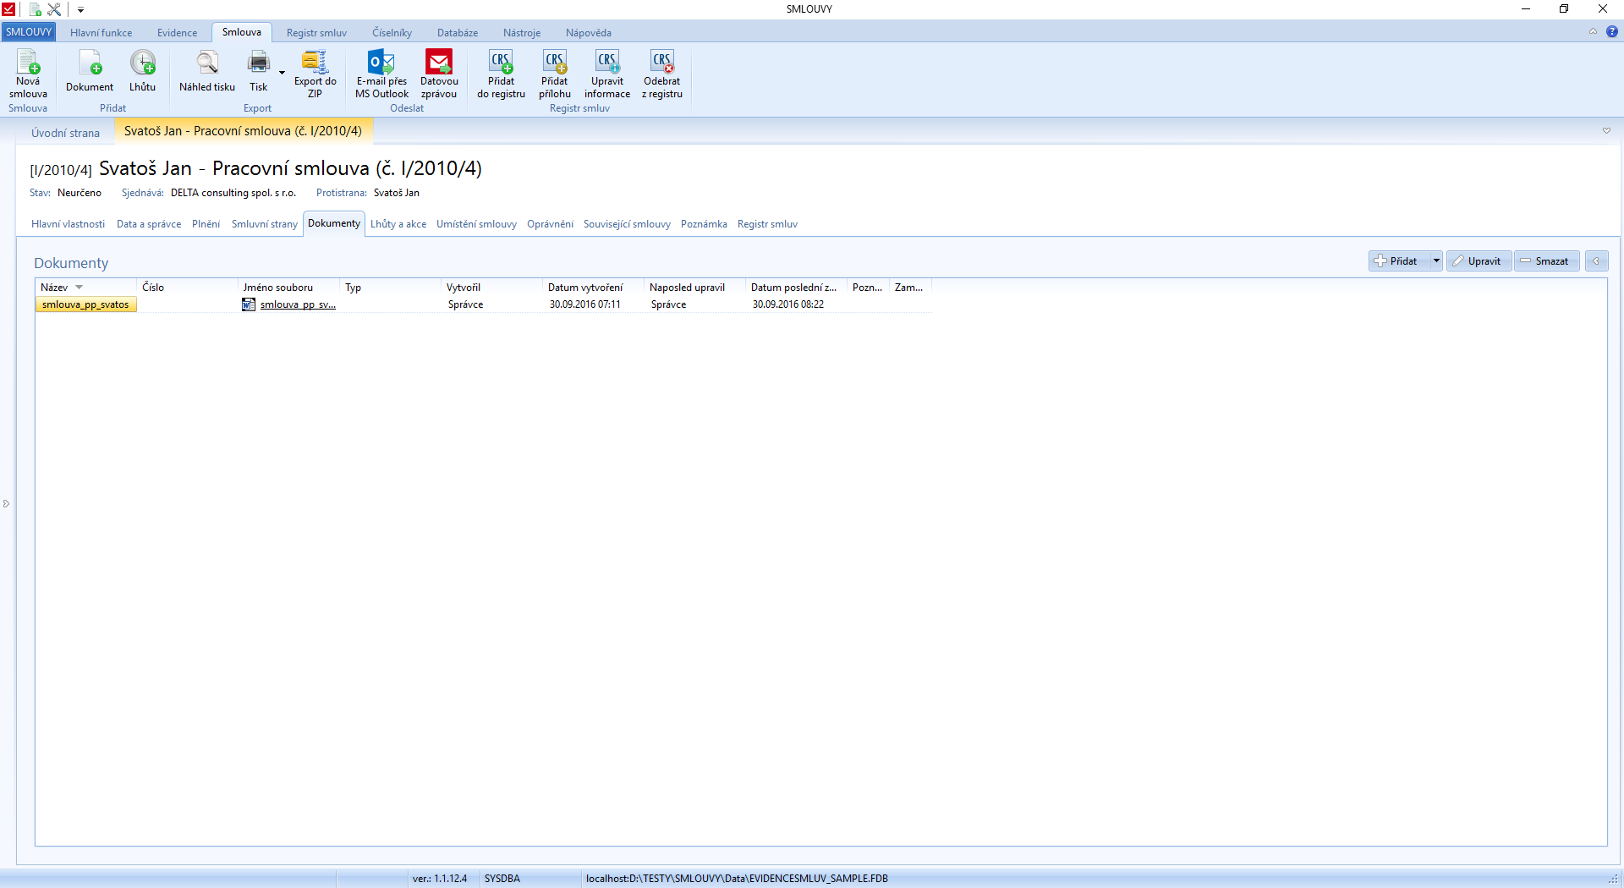
Obrázek 172: Zobrazení smlouvy - Dokumenty
Seznam dokumentů, které přiložíme ke smlouvě. Napravo je Náhled dokumentů, které je možné skryt nebo rozbalit , pomocí šipky, která je vedle tlačítka Smazat. Pod náhledem jsou funkce pro urychlení práce s dokumentem. Tyto funkce se pak nacházejí i v okně, pokud zvolíme Upravit. Okno je stejné, jako u Přidávání dokumentu (viz. strana 41). Kromě dokumentů s příponou .doc, .docx, .pdf, je možné nahrávat do databáze dokumenty s příponou .jpg, .png, .bmp i .txt. U všech typů přípon fungují i náhledy. U obrázku je možné nastavovat velikost zobraní (v procentech).
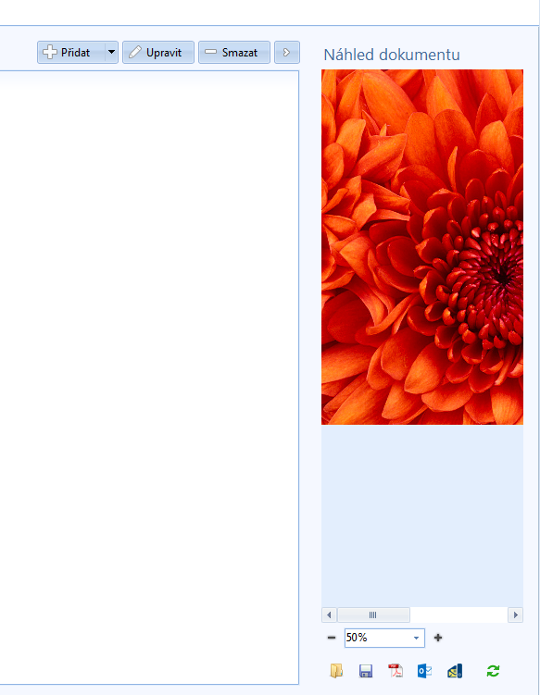
Obrázek 173: Zobrazení smlouvy - Dokumenty - náhled obrázku

Lhůty a akce
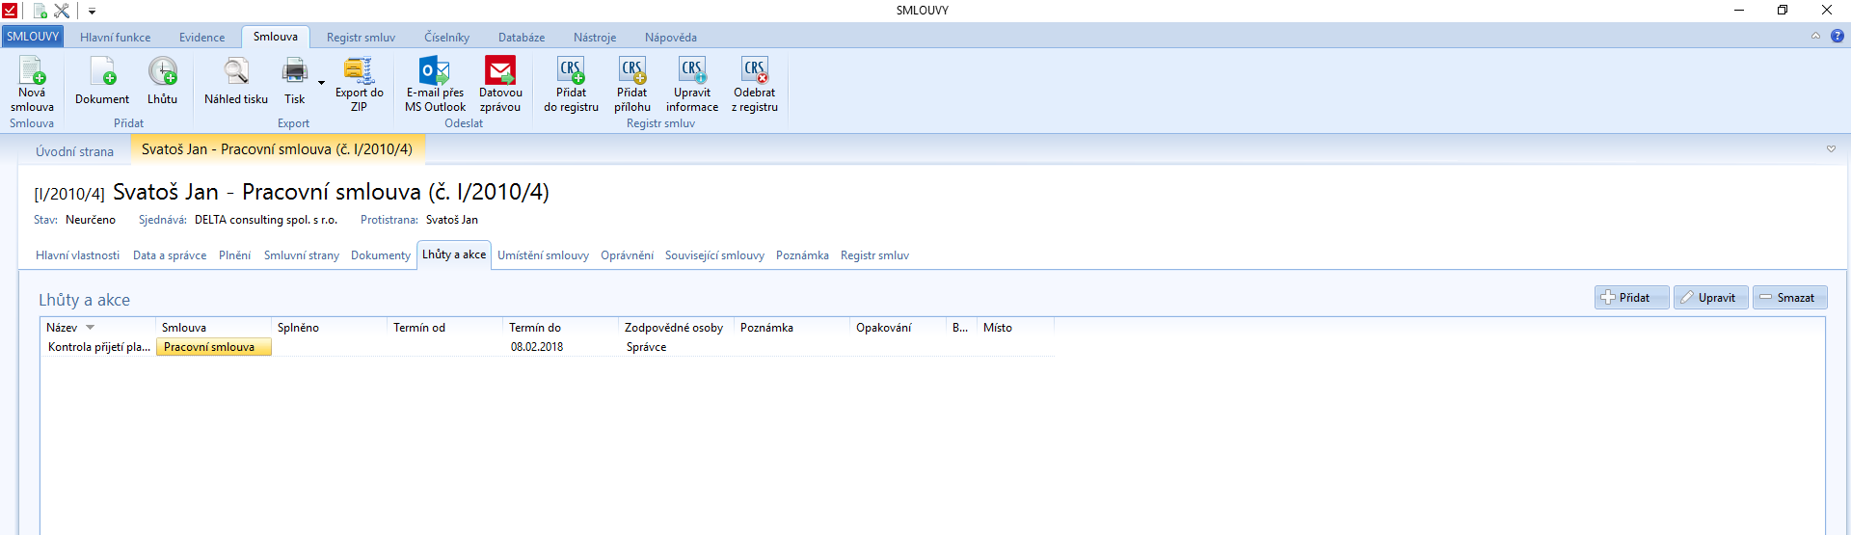
Obrázek 174: Zobrazení smlouvy - Lhůty a akce
Seznam všech lhůt týkajících se dané smlouvy. Lze u smlouvy lhůtu přidat, upravit nebo i odebrat. Přidávání lhůty je popsáno na straně 43.

Umístění smlouvy
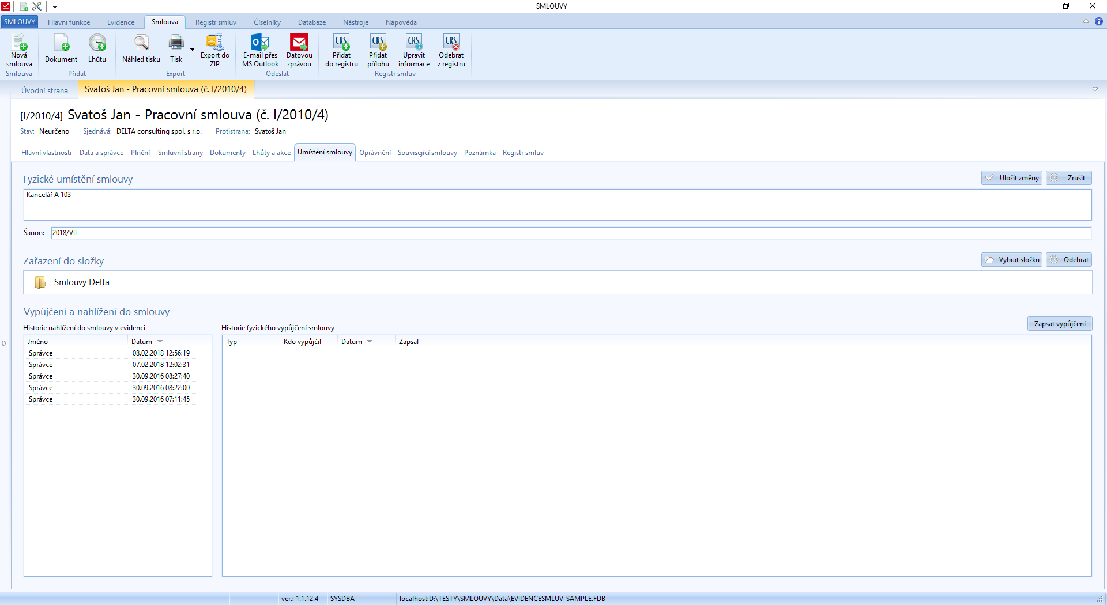
Obrázek 175: Zobrazení smlouvy - Umístění smlouvy
V této záložce lze napsat fyzické umístění, zařadit smlouvu do složek, notifikovat fyzické vypůjčení smlouvy. Je zde zobrazena historie nahlížení a vypůjčení.
Fyzické umístění smlouvy se vpisuje do textového pole. Umístění v konkrétním šanonu se zaznamenává v textovém poli Šanon.
Zařazením do složky je považováno zařazení do složky v aplikaci. Není to povinný údaj, záleží na firmě, jakou strukturu si zvolí. Jedna smlouva může být zařazena ve více složkách. Při odebírání složky se systém ptá, ze které složky smlouvu chceme odebrat.

Oprávnění
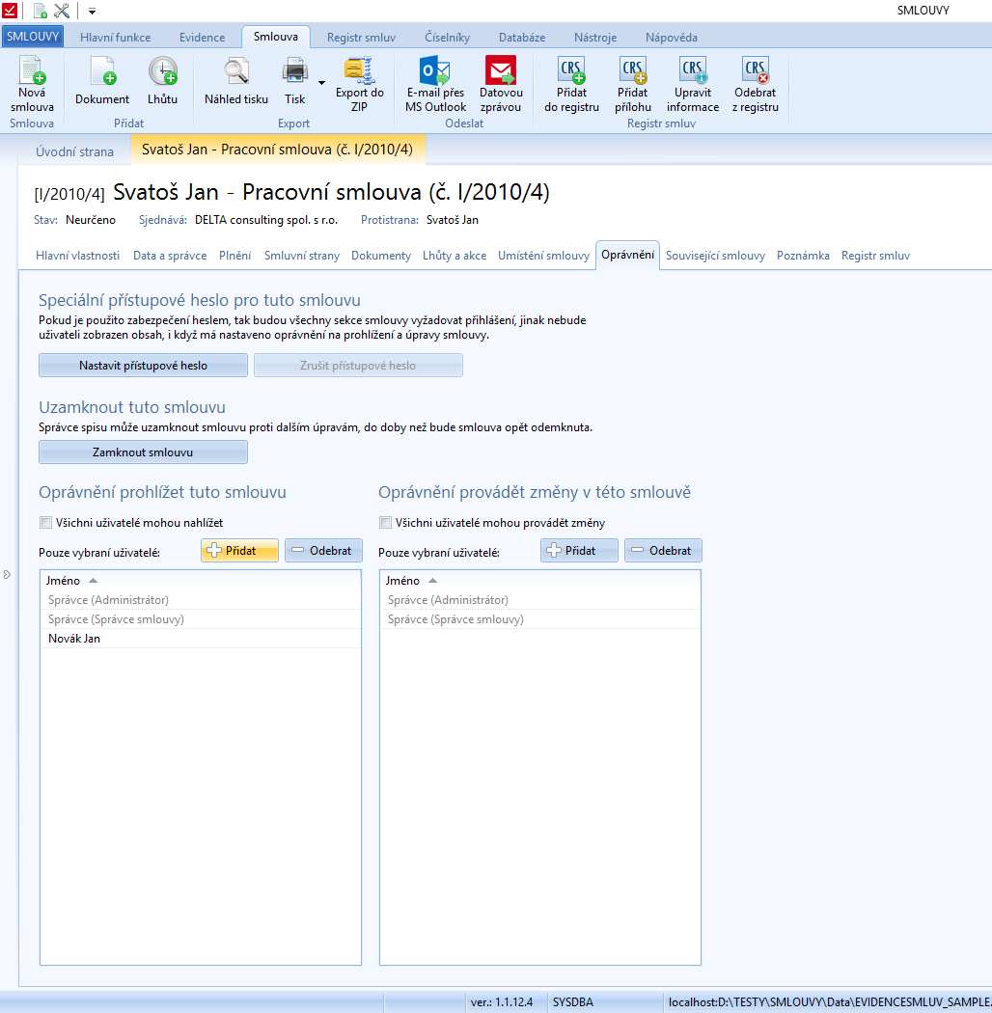
Obrázek 176: Zobrazení smlouvy – Oprávnění
V přehledu je vidět, kdo má jaká oprávnění na danou smlouvu. Šedě napsaná oprávnění není možné mazat. I zděděná oprávnění ze složky lze editovat. Uživatelům, kteří dostanou oprávnění do smlouvy nahlížet, se tato smlouva objeví v seznamu smluv. Kromě nastavení oprávnění, uživatel může danou smlouvu zaheslovat. Uživatelům, kteří dostanou heslo, musí být stejně přidělená jednotlivá oprávnění.

Související smlouvy
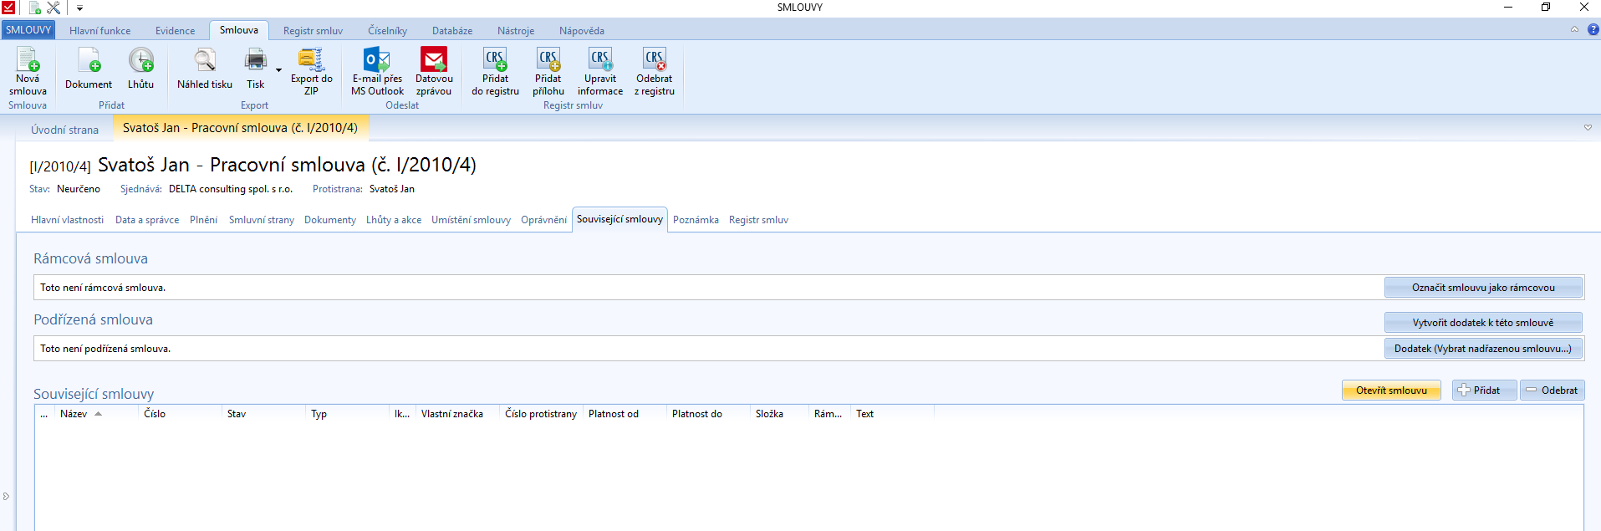
Obrázek 177: Zobrazení smlouvy - Související smlouvy
Pokud s danou smlouvou souvisí jiná smlouva, tak ji zde můžeme připojit a následně ji i otevřít.
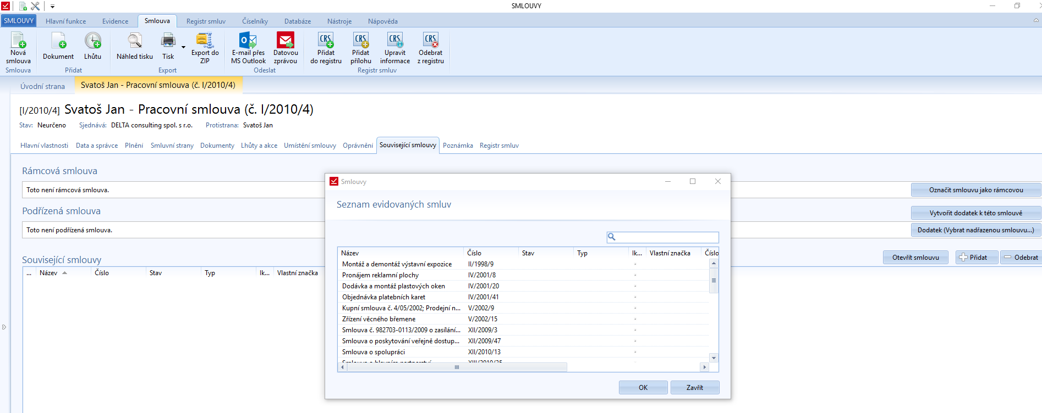
Obrázek 178: Zobrazení smlouvy - Související smlouvy - Přidání související smlouvy
Související smlouvu vybereme ze seznamu. Propojení mezi smlouvami se propíše do obou smluv. Tzn., že budou vzájemně související.

Rámcová smlouva
V záložce Související smlouvy je možné nastavovat i informaci, zde je smlouva rámcová či není.
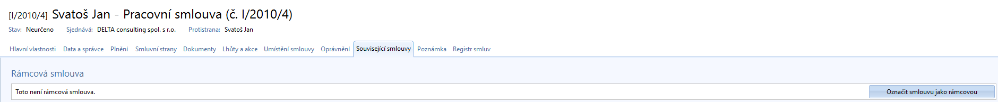
Obrázek 179: Zobrazení smlouvy - Související smlouvy - Rámcová smlouva - Smlouva není rámcovou smlouvou
Pokud smlouva není rámcová, tak je zde uveden popis „Toto není rámcová smlouva“. Smlouvu můžeme označit za rámcovou pomocí tlačítka na konci daného řádku „Označit smlouvu jako rámcovou“.
Jakmile smlouvu označíme za rámcovou, tak se změní text i barva pole.
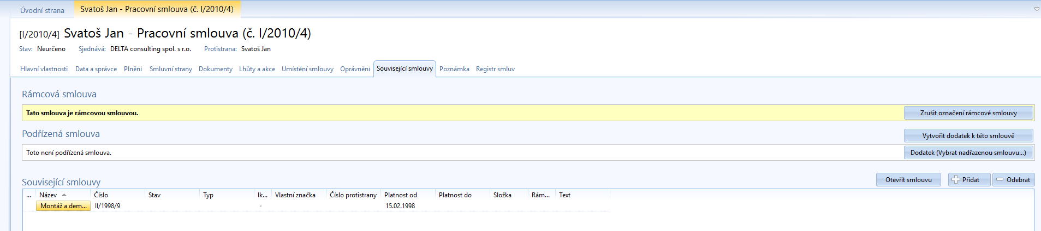
Obrázek 180: Zobrazení smlouvy - Související smlouvy - Rámcová smlouva - Smlouva je rámcovou smlouvou
V případě, že u nerámcové smlouvy je v souvisejících smlouvách rámcová smlouva, tak tato smlouva bude zapsaná tučně a ve sloupci Rámcová smlouva bude mít zelenou fajfku. Také v poli Rámcová smlouva bude v popisku napsáno, která související smlouva je rámcová.
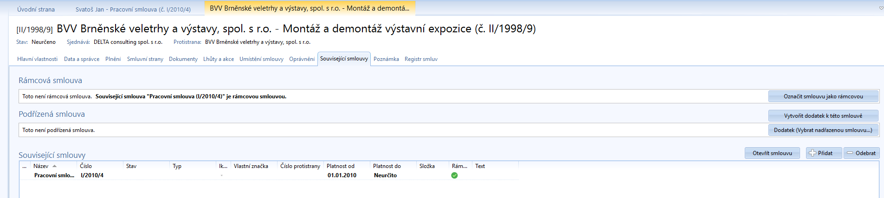
Obrázek 181. Zobrazení smlouvy - Související smlouvy - Rámcová smlouva - Související smlouva je rámcovou smlouvou

Poznámka
Textové pole pro vepsání libovolně dlouhé poznámky.

Registr smluv
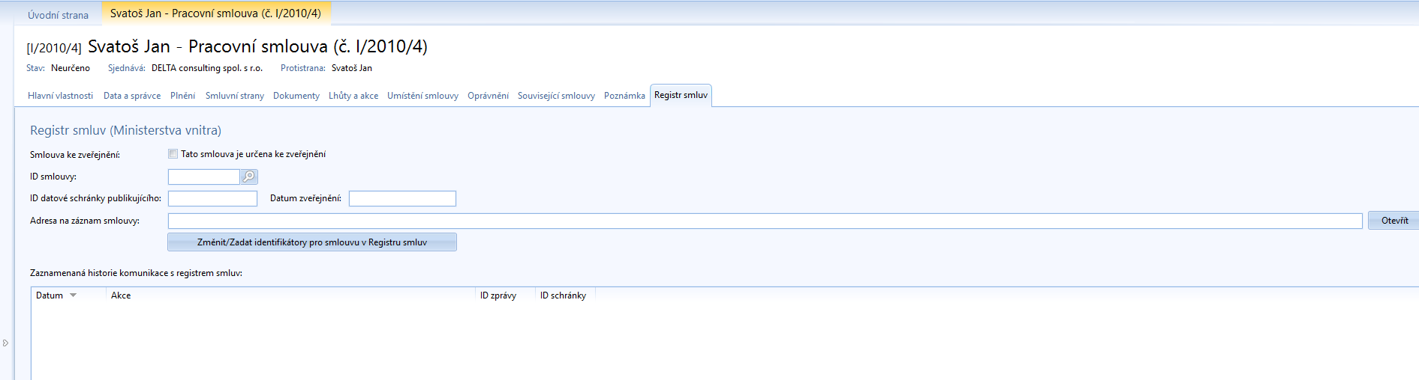
Obrázek 182: Zobrazení smlouvy - Registr smluv
Pokud danou smlouvu budeme posílat do registru smluv, nastavíme zde údaje potřebné v registru smluv. ID smlouvy můžeme měnit. U každé smlouvy můžeme volit, zda má být zařazená do registru smluv. Tento údaj se následně propíše do seznamu smluv v Registru smluv. Dalším důležitým údajem je datum zveřejnění v registru smluv.
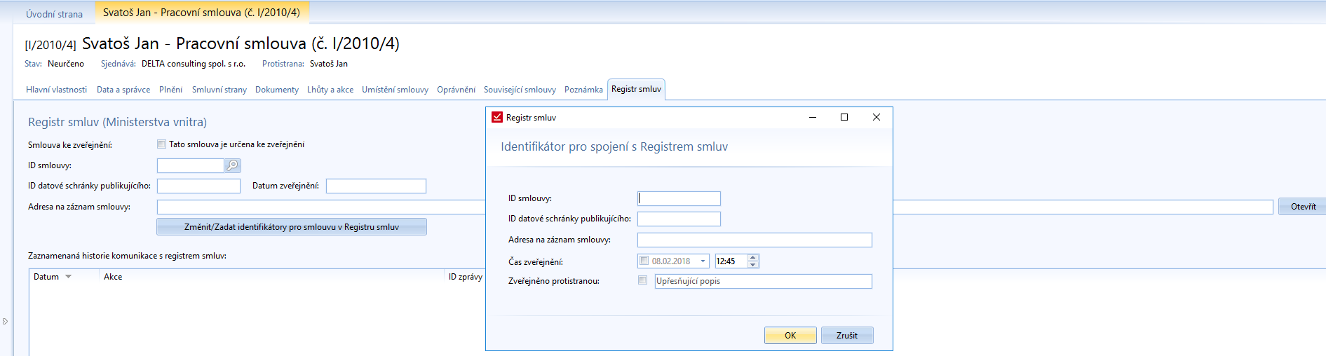
Obrázek 183: Zobrazení smlouvy - Registr smluv - Změna identifikátorů smlouvy
Při změně identifikátorů můžeme nastavit, že smlouva byla vložená do Registru smluv protistranou.

Oprávnění uživatelů SMLUV
Důležitou součástí práce se smlouvami je také nastavení oprávnění ke smlouvám.
Jsou tři stupně nastavení oprávnění:
- Nastavení oprávnění uživateli
- Nastavení oprávnění u složek
- Nastavení oprávnění u dané smlouvy
Tyto oprávnění na sebe navazují. Na začátku je třeba vytvořit uživatele a mu přiřadit daná oprávnění. Jedná se o obecná oprávnění pro práci s jednotlivými sekcemi programu. Postup vytvoření uživatele je popsán v kapitole Správce uživatelů na straně 72.
Dále může uživatel vytvářet stromovou strukturu složek, do kterých bude smlouvy řadit. Složkám lze nastavit určitá oprávnění. K dané složce přiřadíme uživatele, kteří mohou do složky nahlížet a kteří mohou provádět úpravy v dané složce. Pokud se budou vytvářet podsložky, tak ty budou dědit oprávnění nadřazené složky. Všechny smlouvy dědí oprávnění ze složky, ve které se nachází. Podsložce lze přiřadit jedinečná oprávnění (viz. následující příklad).
Příklad: Mějme Složku 1 a pod ní podřazenou složku Složka 1.1. Ke složce Složka 1 má přístup uživatel 01. Tento uživatel bude mít právo i ke složce Složka 1.1. Uživatel 02 bude mít oprávnění pouze k podřazené složce Složka 1.1, tzn., že uvidí smlouvy z podřazené složky, ale nebude mít přístup ke smlouvám z nadřazené složky.
Poslední fázi může být nastavení jedinečných oprávnění u dané smlouvy. Smlouva zařazená v nějaké složce zdědí oprávnění složky, ale můžeme zde přidat přístupy uživatelů, kteří nemají právo ke složce. Také lze odebrat přístupy uživatelů, kteří oprávnění zdědili ze složky.
Pokud nechceme, aby ani správce měl přístup k nějaké smlouvě, můžeme smlouvu zaheslovat. Potom budou mít přístup ke smlouvě pouze uživatelé, kteří budou znát přístupové heslo.

Oprávnění nastaveno uživateli
Na nejvyšší úrovni nastavujeme oprávnění v šesti oblastech ve 4 úrovních. Nejvyšší oprávnění má správce systému.
Pokud se vybere možnost Editace, tak se primárně zaškrtne i oprávnění Přidávání, které se dá následně zrušit, aniž by došlo ke změně u editace.
Sekce oprávnění:
- Správa uživatelů
- Subjekty/Společnost
- Výběrové seznamy
- Šablony
- Složky pro smlouvy
- Všechny smlouvy
- Zveřejnění smlouvy do registru smluv

Úrovně oprávnění:
- Prohlížení
- Přidávání
- Editace
- Odebírání
Obrázek 184: Oprávnění uživatelů - Nastavení jednotlivých oprávnění uživatele

Správa uživatelů
Jedná se o správu uživatelů systému.
Prohlížení: Běžný uživatel by mě mít nastaveno primárně pouze oprávnění Prohlížení. Potom bude mít právo nahlížet do správy uživatelů, přidělovat oprávnění u daných smluv, ke kterým bude mít přístup. Je třeba mít toto oprávnění, aby se mohly přidělovat práva ke složkám a smlouvám.
Přidávání: Jedná se o právo vytvářet nové uživatele.
Editace: Editování uživatelů. Změna hesla ostatním uživatelům. Pro osobní změnu hesla uživatel toto oprávnění nepotřebuje.
Odebírání: Zrušení uživatele v systému.

Subjekty/Společnost
Práce se subjekty a společnostmi.
Prohlížení: Uživatel s tímto oprávněním bude moct nahlížet do seznamu společnosti. Kromě seznamu společnosti už nic víc nevidí. Nemůže filtrovat, v levém menu, smlouvy podle společnosti.
Přidávání: Vytváření nových společností. Je třeba, aby měl uživatel nastaveno Prohlížení, jinak se nedostane do seznamu společností, kde je možnost přidat společnost.
Editace: Úprava údajů stávajících společností.
Odebírání: Zrušení společnosti z databáze společností a subjektů.

Výběrové seznamy
Jedná se o seznamy stavů a typů smluv, které si společnost bude sama vytvářet. Například si nastaví, jaké typy smluv mají, nebo si může vytvářet a měnit seznam stavů smluv.
Prohlížení: Prohlížení výběrových seznamů. Uživatel bude mít možnost si zobrazit obsah jednotlivých seznamů.
Přidávání: Přidávání nových položek do výběrových seznamů.
Editace: Úprava položek výběrových seznamů.
Odebírání: Mazání položek z výběrových seznamů.

Šablony
Jedná se o oprávnění práce se šablonami dokumentů.
Prohlížení: V seznamu vidíme názvy vytvořených šablon, ale přes seznam s nimi dále nejde pracovat. Pokud má uživatel právo vytvářet smlouvy, tak může vytvořit smlouvu ze šablony přes šablony na hlavní stránce programu.
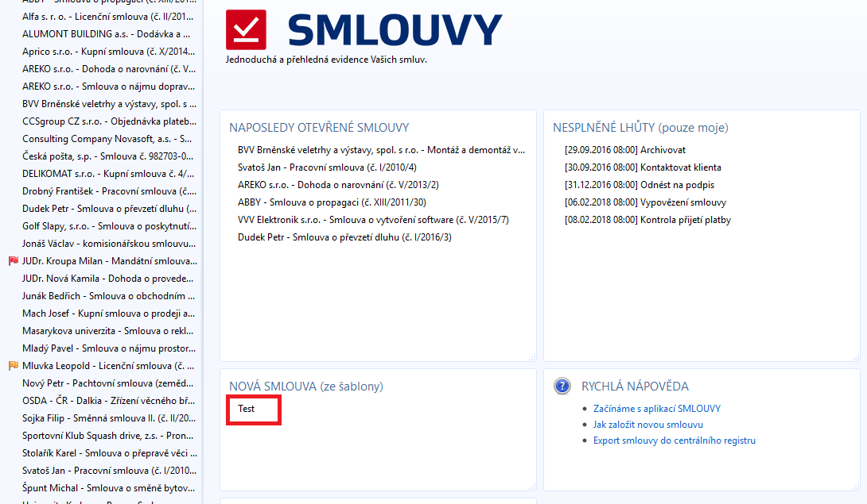
Obrázek 185: Šablona - Vytvoření dokumentu ze šablony na hlavní stránce programu
Přidávání: Vytváření nových šablon. Pro vytváření šablony je nutné mít oprávnění pro Prohlížení šablon.
Editace: Úprava šablon. Editace polí. Toto oprávnění není závislé na Přidávání, tzn., že můžeme editovat stávající šablony bez možnosti jejich následné úpravy.
Odebírání: Odstraňování šablon dokumentů.

Složky pro smlouvy
Prohlížení: Prohlížení seznamu složek bez možnosti vytváření a editace. Uživatel může smlouvu zařadit do stávajících složek.
Přidávání: Vytváření nových složek. Pro přidávání složek je třeba mít oprávnění prohlížet složky. Bez prohlížení nemůže uživatel ani zařadit smlouvu do složky.
Editace: Editace stávajících složek. Uživatel by měl mít právo Prohlížet složky.
Odebírání: Mazání složek smluv.

Všechny smlouvy
Prohlížení: Prohlížení všech smluv v systému bez omezení oprávnění. Oprávnění, které je asi primárně určeno pro vedení společnosti.
Přidávání: Oprávnění, které umožňuje vytvářet novou smlouvu. Toto oprávnění není závislé na oprávnění Prohlížení. Bez tohoto oprávnění, by uživatel nemohl vytvářet smlouvy.
Editace: Editace všech smluv v systému. I bez tohoto oprávnění může uživatel upravovat smlouvu, zde je to ovlivněno nastavením oprávnění u smlouvy. Primárně má právo upravovat smlouvu, správce smlouvy.
Odebírání: Mazání všech smluv v systému.

Nahlížet do seznamu smluv
Uživatelé s tímto oprávnění mají možnost nahlížet do celého seznamu smluv v databázi. Nemají možnost si otevřít smlouvy, na které nemají oprávnění.
Toto oprávnění je například určeno manažerům oddělení, kteří si vybírají smlouvy, které jím náleží. Následně jim mohou mít určité smlouvy přidělené do jejich složky.

Zveřejnění smlouvy do registru smluv
Pomocí aplikace je možné zveřejňovat smlouvy v registru smluv. Jelikož se jedná o citlivá data a je třeba, aby určité osoby ve společnosti měly přehled o tom, které se smlouvy budou zveřejňovány. Pomocí oprávnění Zveřejňovat smlouvy v registru smluv budou moc smlouvy do registru smluv vkládat pouze zvolení lidé. Primárně je toto oprávnění vypnuté a musí se u určitých osob zvolit.
Oprávnění nesouvisí s možností vyplnění údajů v záložce smlouvy Registr smluv. Tyto údaje můžeme vyplňovat každý uživatel, který má oprávnění k dané smlouvě. Také to neomezuje náhled do Seznamu zveřejněných smluv (Registr smluv -> Seznam zveřejněných).
Pokud uživatel nemá dané oprávnění, tak se mu při volbě tlačítka Registr smluv -> Přidat do registru zobrazí hláška, že nemá oprávnění vkládat do registru smluv.
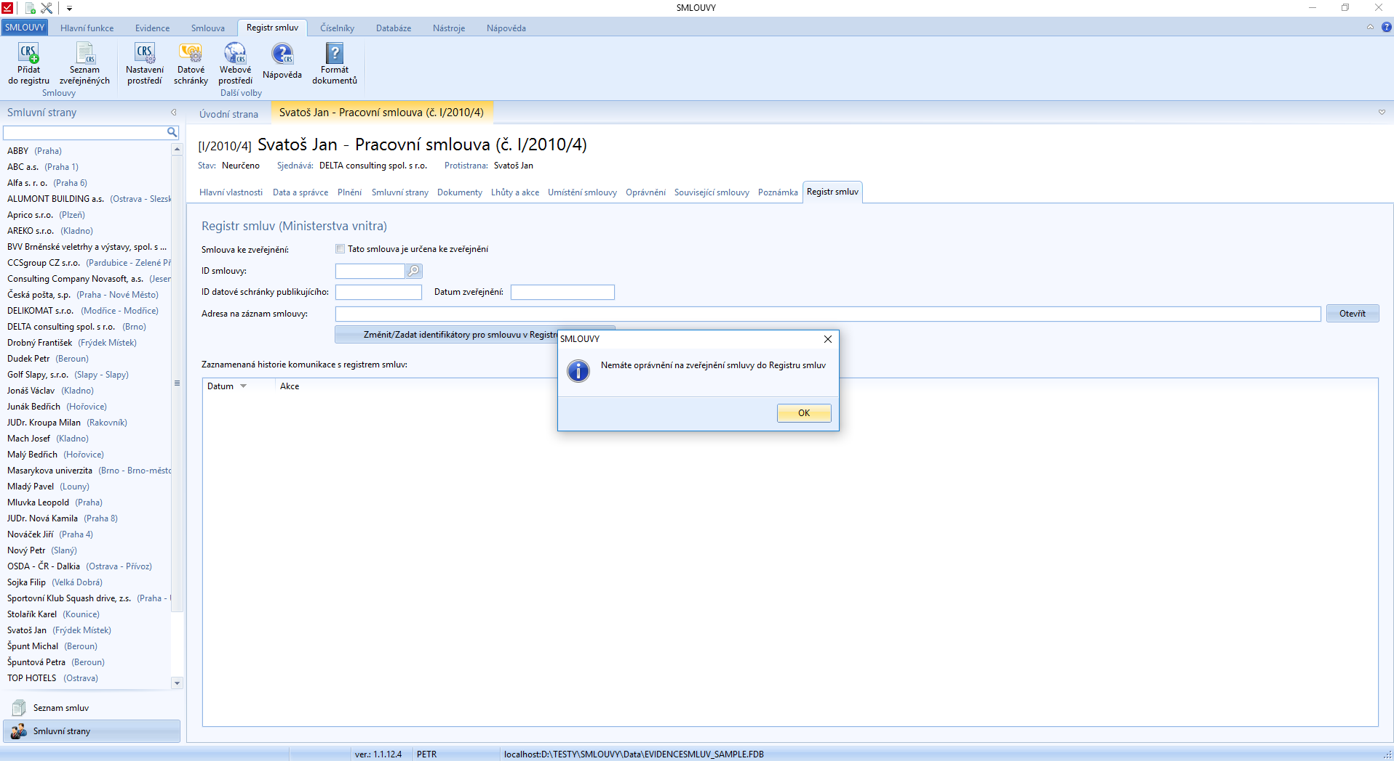
Obrázek 186: Oprávnění Zveřejnění smluv v Registru smluv

Oprávnění nastaveno ve složce
Jak už bylo popsáno na začátku kapitoly, je možné vytvářet stromovou strukturu složek, kde se dědí oprávnění z nadřazené složky. U podřazených složek bude možnost rušit dědění z nadřazených složek pro konkrétní uživatele.
Obrázek 187: Oprávnění u složek - Nastavení oprávnění u složky smluv
U složek je možno nastavit dvě úrovně oprávnění. První je Prohlížení smluv v dané složce a druhé je Úprava smluv. Pokud uživatel bude přidán do úprav, tak bude moct i do smluv nahlížet.
V této fázi nastavování složek se volí i umístění složek. Po uložení se připíšou zděděná oprávnění.

Oprávnění smluv
Zde jsou úrovně oprávnění stejné, jako u složek. Smlouva dědí oprávnění ze složky. Tyto oprávnění jde dále měnit. Kromě základních úrovní, lze smlouvu zaheslovat. Poté bude mít ke smlouvě pouze přístup uživatel, který bude znát heslo, a budou mu přidělená oprávnění k této smlouvě.
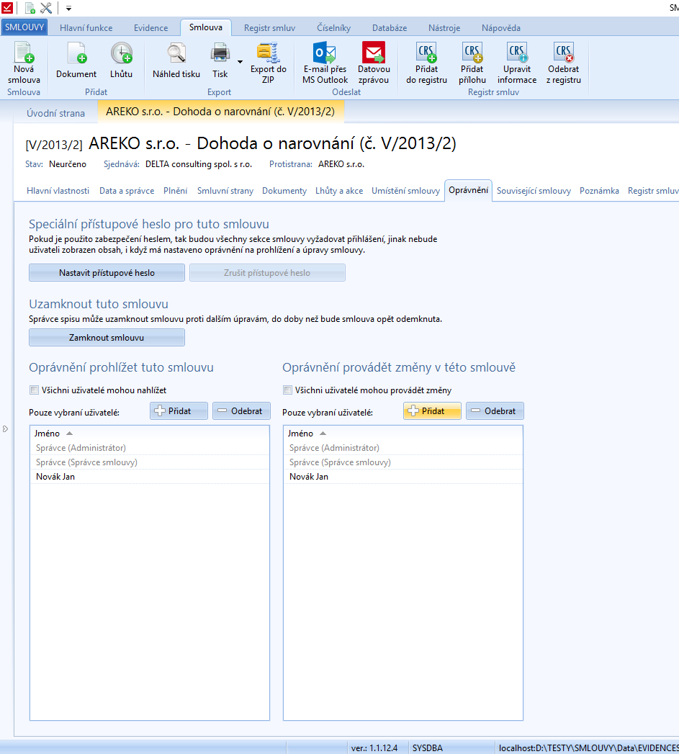
Obrázek 188: Oprávnění u smlouvy - Přehled a nastavení oprávnění u konkrétní smlouvy

Filtrování smluv
Uživatelé budou moct filtrovat pouze ze smluv, ke kterým mají oprávnění (získané děděním i přímo nastavené).

Levý panel
Novým prvkem, který je v Evidenci smluv je levý panel, ve kterém si uživatel zobrazí seznam smluv nebo seznam protistran. Uživatel si ho může kdykoliv rozevřít a zavřít.
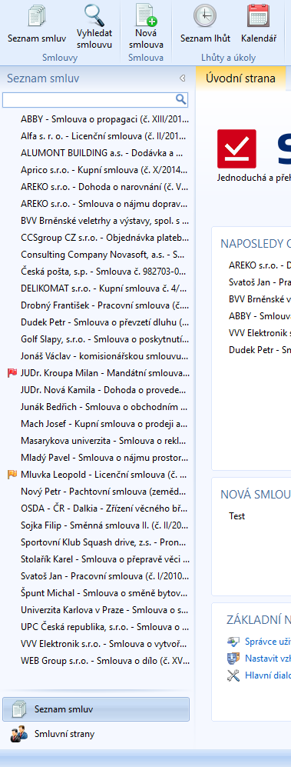
Obrázek 189: Levý panel rychlého hledání - Seznam smluv
Při volbě Smluvní strany, se zobrazí všechny smlouvy uzavřené s touto protistranou.
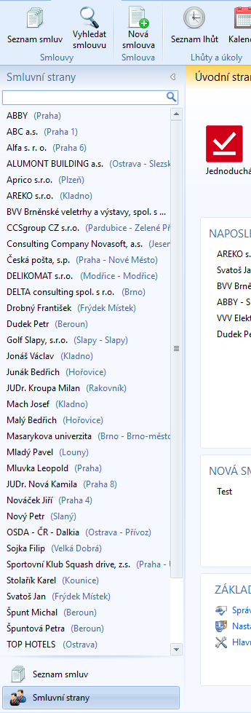
Obrázek 190: Levý panel rychlého hledání – Smluvní strany
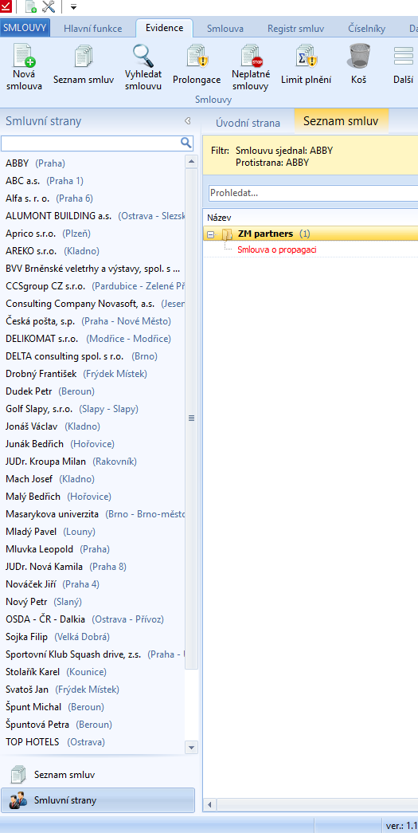
Obrázek 191: Levý panel rychlého hledání – Smluvní strany - Smlouvy uzavřené s danou protistranou

Rychlá navigace
V horní liště programu vedle ikonky smlouvy si uživatel může nastavit funkce pro rychlou navigaci.
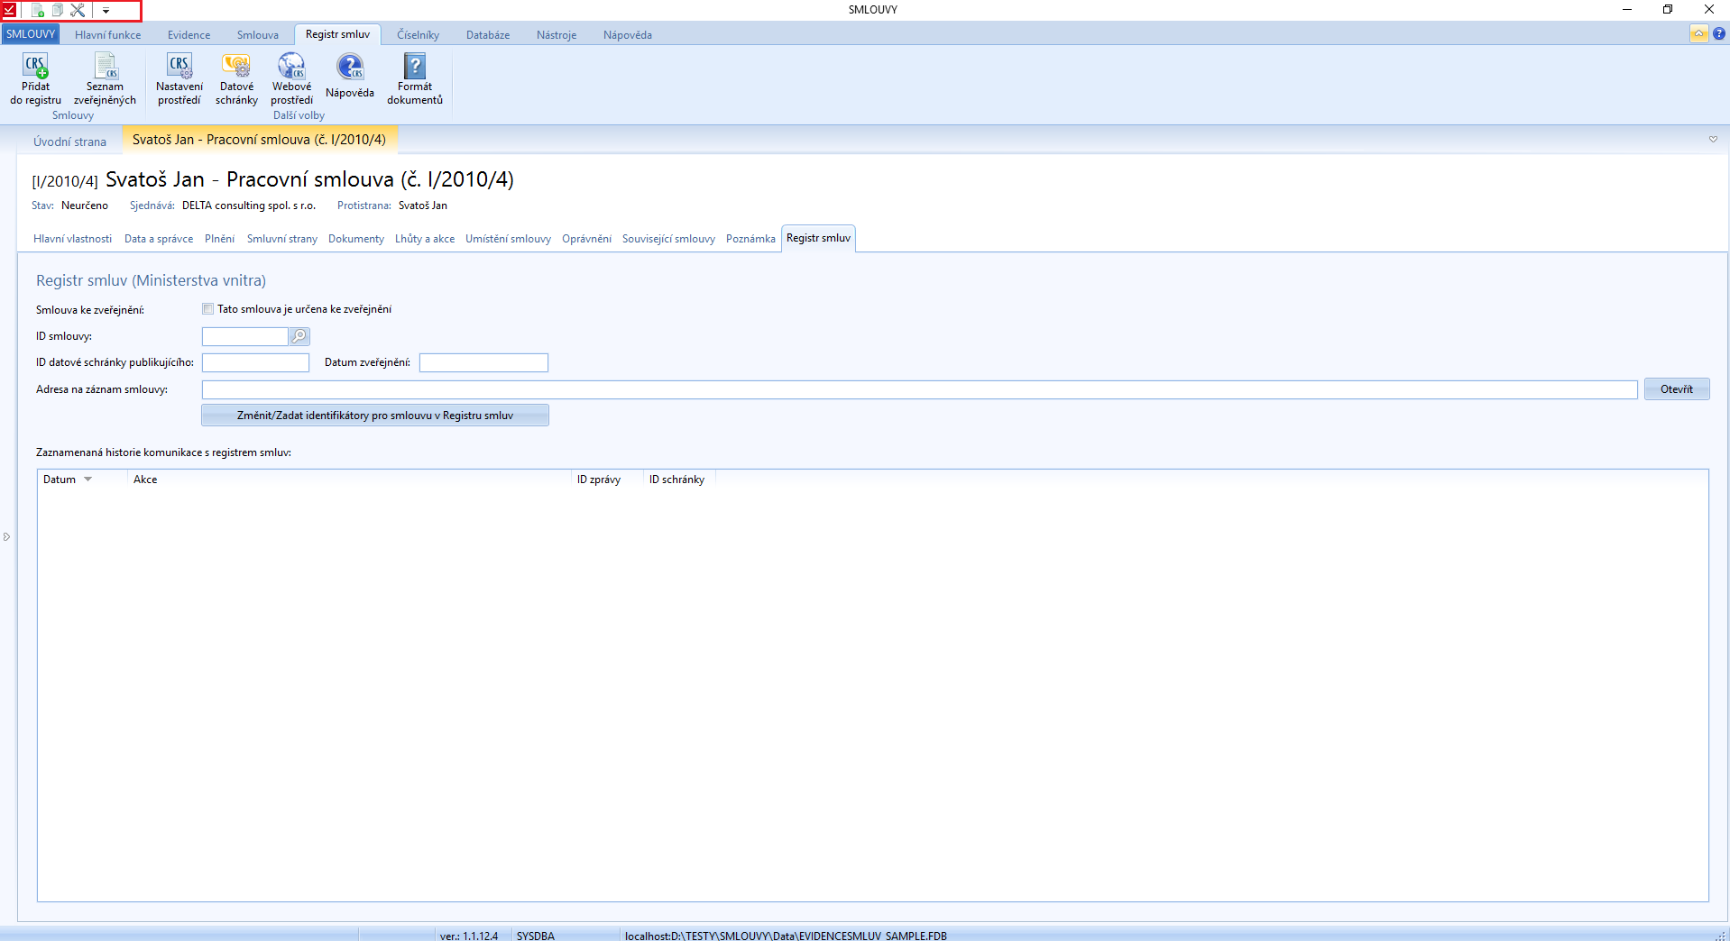
Obrázek 192: Rychlá navigace

Přes rozbalovací nabídku si může nastavit ikony, které zde budou zapnuté. Kromě ikonek základních funkcí je možné nastavit velikost aplikačního tlačítka a minimalizaci nástrojové lišty.
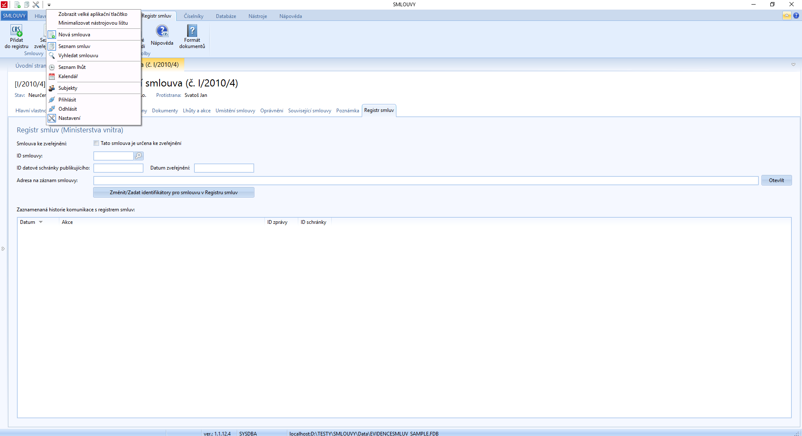
Obrázek 193: Rychlá navigace - Nastavení ikon
Zobrazení velkého aplikačního tlačítka je vidět na následujícím obrázku.
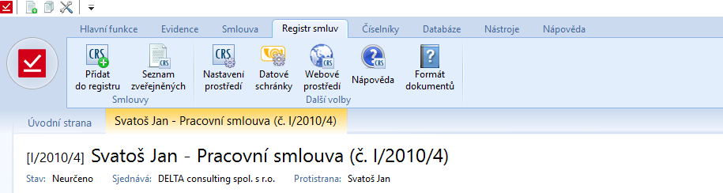
Obrázek 194: Rychlá navigace -> Zobrazení velkého navigačního tlačítka
Při minimalizaci nástrojové lišty se skryje celá lišta, zůstanou je názvy jednotlivých záložek.
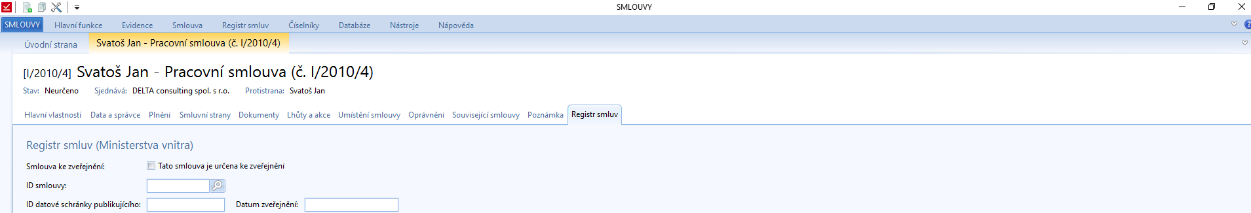
Obrázek 195: Rychlá navigace -> Minimalizace nástrojové lišty
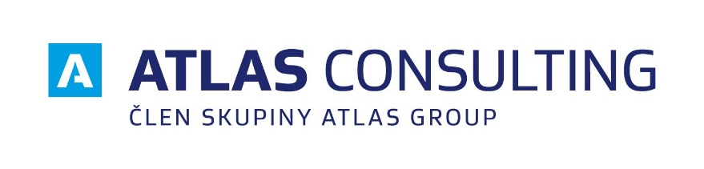

ATLAS consulting spol. s r.o. klientské centrum
člen skupiny ATLAS GROUP T +420 596 613 333
Výstavní 292/13, E klientske.centrum@atlasgroup.cz
702 00 Ostrava W www.atlasgroup.cz

